Actitudes, conductas y valores en la cultura política paraguaya

La ciudadanía en su hora más aciaga

Estudio realizado por la Fundación CIRD con el apoyo de USAID Paraguay; documento de discusión.

Coordinador del Estudio
Alejandro Vial Saavedra

Noviembre 2002.
Índice
- Consideraciones generales sobre el estudio 3
- Principales hallazgos 4
- Enseñanzas de la crisis 7
- Entonces, ¿qué se puede hacer? 8
El desarrollo de la investigación 10
2.1 Percepción de la situación socio-económica 10
Temas que preocupan más a los paraguayos 13
Los que están haciendo algo por mejorar la situación del país 18
3.1 Grado de pertenencia y participación en organizaciones sociales 24
Relación entre organizaciones a las que se pertenece 25
Organización más importante en su vida actual 26
Cercanía a partidos políticos 28
Afiliación a partidos 29
4.1 Credibilidad y confianza social 30
Organización que le suscita la mayor desconfianza 31
Entidades que tienen mayor poder en el país hoy en día 32
¿Qué es la Mafia? 34
¿Cómo opera la Mafia en el país? 35
¿En que se nota más la presencia de la Mafia? 36
¿Cómo ha evolucionado el poder de la Mafia en los últimos años? 37
El dinero de los grupos mafiosos, ¿beneficia o perjudica al país? 38
Con las elecciones del 2003, ¿hay esperanzas de un país mejor? 39
  - Confianza y reciprocidad 41
Ámbito o espacios donde la gente se siente confortable y segura 42
Ámbito o espacios donde la gente percibe reciprocidad 43
6.1 Estado de derecho y legitimidad democrática 44
Forma en que se sale de los problemas legales 46
Tribunales de justicia y garantía de un juicio justo 47
El camino para combatir la corrupción 49
A quién le pagaría más impuestos 52
Motivos del éxito o la riqueza de las personas 53
Motivos de la pobreza en los pobres 54
Grado de corrupción en las instituciones 56
7.1 Democracia y ciudadanía 65
Valoración de la democracia como sistema normativo 66
Valora más de la democracia desde su instauración en Paraguay 67
Aquello en que se está peor desde la instauración de la democracia 68
Circunstancias de apoyo eventual a golpe militar 70
Opinión acerca del cierre potencial de instituciones democráticas 72
8.1 El Estado, la respuesta a la demanda ciudadana y la toma de decisiones 76
Secuencia de los servicios municipales en el tiempo 77
Secuencia de los servicios de la gobernación en el tiempo 79
El sistema normativo y la ciudadanía 82
La toma de decisiones y la ciudadanía 83
ANEXO 84
Encuestas por Departamento y fecha de realización 84
Breve relación del trabajo de campo 84
Algunas características del trabajo de terreno 86

Consideraciones generales sobre el estudio
El trabajo de campo se inició el 13 de septiembre y culminó el 10 de octubre. La muestra, extraordinariamente expandida (incluyó 1.155 casos en 117 localidades), nos llevó a los más apartados rincones de la Región Oriental, algunos de difícil acceso. La encuesta fue realizada por un equipo de 8 encuestadores y cuatro supervisores altamente entrenados, es decir 12 personas. Al inicio de la investigación se realizó un detallado trabajo de capacitación y ajuste del cuestionario, para lo cual se materializó un pretest de 50 casos que sirvió para revisar y afinar todavía más el instrumento. En las áreas urbanas se supervisó el 25% de las encuestas mientras que en los conglomerados rurales, su totalidad.

El universo de estudio fue la población de la Región Oriental entre 18 y 65 años del área urbana y rural. El marco muestral utilizado está conformado por manzanas en el área urbana y conglomerados de vivienda en el área rural, según el concepto utilizado por el Censo Nacional de Población y Viviendas de 1992 y con el mismo tipo de mapa diseñado por la Dirección General. El muestreo fue polietápico. En el área urbana durante la primera etapa se seleccionaron conglomerados de manzanas y luego manzanas, previa ordenación de los distritos. La selección se hizo en forma sistemática, con arranque aleatorio y probabilidad proporcional al tamaño. En el área rural se seleccionaron conglomerados de viviendas. Utilizando el criterio de varianza máxima se estimó un grado de confianza de 95%, con un margen de error aproximado al 3%

El estudio que se presenta aquí forma parte de un proceso de investigación de mediano plazo, sobre la cultura política y la democracia en la sociedad paraguaya, que comenzó en 1996. Tanto la investigación de 1996 como la de 1998 dirigidas por M. Selligson, estuvieron orientadas a identificar las principales coordenadas de la cultura política, lineamiento acorde con el Plan estratégico de USAID para el país en esa época. Desde el año 2000, el nuevo Plan estratégico se orientó a fortalecer la sociedad civil y en ese sentido, se hizo necesario avanzar en el estudio de los niveles de gobernabilidad del sistema democrático, por lo que el sondeo en 2001 y más aún el de este año 2002, desarrolló ejes e ítem que pudieran dar algún tipo de piso o fundamento cuantitativo a la gobernabilidad que presenta la democracia paraguaya, a los efectos de permitir su comparación en el tiempo.

Cuatro fueron los ejes definidos como estratégicos desde la perspectiva de la gobernabilidad democrática:
- Transparencia de las prácticas gubernamentales; este eje se compone de cuatro ítem;
  - Visibilidad del sistema normativo en el imaginario colectivo
  - Percepción ciudadana sobre estabilidad del Estado de derecho
  - Grado de aplicación concreta de la ley
  - Mecanismos de las prácticas de gobierno
- Protagonismo de las organizaciones sociales o que tan activa es la sociedad civil; este eje se compone de los siguientes ítem
  - Niveles de confianza prevalentes
  - Estructura y tendencias de la participación
- Participación social en la toma de decisiones; este eje se compone de los siguientes ítem
  - Percepción de reciprocidad en la sociedad
  - Característica de las prácticas sociales
  - Mecanismos legitimatorios y simbólicos
- Provisión de servicios públicos; finalmente, este eje se compone de los ítem siguientes:
  - Características de los servicios públicos
  - Conciencia social y derechos sobre los servicios públicos.

En consecuencia, la investigación actual buscó indicadores para los ejes e ítem mencionados, análisis que se completa con elementos cualitativos a relevar a través de la técnica del Focus Group. No obstante en la versión que se entrega aquí, no se incluyen resultados de esa escala ni tampoco relaciones entre actores como cruces o proyecciones.

II. Principales hallazgos del estudio
Este documento expone, de forma descriptiva y comparada, los resultados principales de la investigación realizada este año y en años anteriores, lo que permite conocer hacia dónde está evolucionando la sociedad. Pero además de dar una radiografía de las actitudes, valores y conductas de la población sobre la cultura política, busca encontrar líneas de trabajo que maximicen las acciones que la Fundación CIRD realiza a través del Programa Iniciativas Ciudadanas, también con apoyo de USAID, a los efectos de incrementar el protagonismo de la sociedad civil frente al Estado. En consecuencia, es un diagnóstico que pretende conocer dónde están los aspectos críticos y a partir de allí, ajustar las acciones para incidir en el cambio.

En síntesis, encontramos lo siguiente:
1) El agobio del imperio de la ilegalidad; la gente le pide al Estado con urgencia y de forma masiva, que imponga el imperio de la ley; se opina que el crecimiento de la ilegalidad ha llegado a niveles tales, que sienten total desamparo e indefensión en su vida cotidiana.
2) La economía en caída libre; se expresa no solamente que empeora de año en año la situación socio - económica, sino que le está quitando el futuro para sus hijos y no encuentran señales que muestren cambio de tendencia entre los actores de la clase dirigente.
3) Absoluto descrédito de las instituciones públicas y riesgo de grave convulsión; la crítica de las prácticas del Estado y de su institucionalidad es total, (incluyendo las prácticas de algunas instituciones democráticas) salvo en el nivel municipal, donde encontramos legitimidad, reconocimiento y un apoyo masivo de la población hacia los gobiernos municipales en general.
4) Se valora la democracia pese al rechazo de algunas de sus prácticas; la gente manifiesta reconocimiento a entidades de la sociedad civil en las que participa y junto con cuestionar el desempeño de ciertas instituciones, muestra una actitud favorable a la democracia como sistema de gobierno, como principio regulador y como valor social de convivencia.

El estudio se inicia desarrollando la percepción del público masivo sobre cuestiones relacionadas con el sentido de pertenencia a organizaciones sociales y sus niveles de credibilidad. Se expresan grados de desconfianza extremos en casi todos los aspectos relacionados con el ámbito público y sus instituciones. Esto tiene que ver con la creencia, muy arraigada entre el público masivo, de que existe ausencia de legalidad en las relaciones sociales, situación que deja a la intemperie, sin resguardo ni protección a la población y constituye uno de los ejes fundamentales de la crisis institucional que agobia a la república.

Durante el estudio del año pasado, nos sorprendió la expresión tan elevada que alcanzó la opinión de que la mafia era una de las instituciones con mayor poder en país, pero no teníamos información acerca de su significado para la gente, ni mucho menos cuáles eran sus alcances y su impacto sobre la legalidad. Incluso algunos analistas nos insinuaron que detrás de la expresión de mafia, podía haber una interpretación blanda o semi positiva que hiciera alusión a “los muchachos”, connotando cierta informalidad más que ilegalidad o criminalidad. Para abordar el concepto utilizamos una pregunta abierta y además en las preguntas cerradas, usamos el pretest para plantear todo tipo de alternativas, incluyendo acepciones positivas sobre la mafia.

Pudimos constatar que predomina una noción dura del término ligada a su acepción clásica de “crimen” “narcotráfico”, “contrabando” “violencia” y en general, imágenes disfuncionales al cuerpo social. Siendo así, el predominio de la mafia sobre el Estado adquiere un significado gravísimo y contribuye a horadar la escasa credibilidad institucional que pudiera subsistir. Es ominoso para la gobernabilidad democrática que el público masivo crea que el Estado está controlado o infiltrado, por una asociación dedicada al crimen y la ilegalidad y no se actúe al respecto.

De ello se desprenden algunos resultados sobre la confianza entre los actores y algo todavía menos conocido, la cuestión de la reciprocidad. ¿Existe reciprocidad en el país? La información obtenida muestra que la reciprocidad, al igual que la confianza existe, pero limitada muy estrictamente al ámbito privado y en parte al nivel local. La gente tiene confianza en el otro y considera que recibe de acuerdo a lo que da en el nivel privado que se relaciona con su familia y amigos, con sus vecinos del barrio, eventualmente en su trabajo (aunque ahí surgen otros interrogantes) pero no hay confianza ni reciprocidad en el ámbito público, ni tampoco en su interacción como consumidor.

Esa falta de confianza en el ámbito público es grave desde la perspectiva de la construcción de ciudadanía, porque dificulta encontrar el fundamento desde donde desarrollar una sociedad civil más activa. En efecto y salvo en el nivel municipal o distrital, no tenemos piso estatal para afianzar y desarrollar una ciudadanía protagonista de su destino.

Con respecto a los niveles de asociatividad, si bien venimos notando una disminución en el último tiempo, siguen siendo rangos elevados en términos comparativos a otras sociedades, ya que el paraguayo participa mucho de las organizaciones intermedias. Para empezar, su grado de afiliación partidaria es probablemente uno de los más elevados del mundo, con alrededor del 60% de su población en edad de votar inscrita en los partidos políticos, aunque el malestar frente a la política y los políticos haya llegado a niveles de antología. Por primera vez, nuestros encuestadores encontraron ese malestar instalado, al punto que la gente manifestaba su desagrado no solamente frente a las opciones de las preguntas políticas, sino que incluso frente a las preguntas mismas. Entonces, el desagrado llega al extremo de que ni siquiera quieren hablar de política, el grado más extremo que puede asumir el desinterés y el rechazo. Esto puede significar un crecimiento futuro de la abstención electoral y también una falta de inscripción electoral que podría llegar a ser preocupante.
En la muestra, más del dieciocho por ciento de la gente no estaba inscrita en los registros electorales (es decir uno de cada cinco), faltando escasos días para concluir el plazo de inscripción. Si fuera una tendencia sostenida, podría significar un creciente envejecimiento del padrón electoral como está ocurriendo en Chile por ejemplo, donde los jóvenes simplemente no se inscriben en los registros electorales y por ende la gente joven (teóricamente más sensible a los cambios), participa cada vez menos en las elecciones. La transversalización de los votos partidarios también es un fenómeno que se está dando con fuerza, en el sentido que personas afiliadas a un partido terminen votando por el candidato de otro partido. Así por ejemplo, si como parece triunfa Duarte Frutos en las internas coloradas, surge como probabilidad cierta que pierda las elecciones nacionales frente al liberal Franco, que atrae buena parte de los votos oviedistas.

El ciudadano paraguayo, además de su históricamente alto nivel de asociación partidaria mantiene elevados niveles de participación en organizaciones como comisiones vecinales, clubes deportivos, grupos religiosos, cooperativas y otro tipo de entidades más o menos orientadas al bien común. Sin embargo lo que no se ha logrado en una medida satisfactoria, es que esa participación logre influir la toma de decisiones del Estado, salvo en parte, en el nivel distrital, que es el único ámbito del Estado donde notamos sintonía con el ciudadano y aceptación de este hacia su acción y sus prácticas. Esto significa que los cambios que se deben hacer para mejorar el Estado deben plantearse desde abajo, en el nivel local. El cambio ciudadano puede venir desde el nivel local precisamente a partir de las organizaciones intermedias a las que pertenece la población y en las que confía, lo que constituye una oportunidad para revertir el deterioro del país.

En otro orden de cosas, el nivel de desconfianza hacia los partidos políticos subió todavía más de lo muy mayoritario que ya era el año pasado, llegando a rangos francamente increíbles y que deberían terminar generando cambios importantes en el imaginario político de la ciudadanía, especialmente si se agrega a la desesperante percepción del deterioro socio – económico que agobia a la población.

En efecto, la situación objetiva de agudizamiento de la crisis económica y social del país es percibida no solo con intensidad por la ciudadanía, sino también con desesperación, con lo que una desazón nueva ha caído sobre el futuro y parece haberse instalado en la sociedad paraguaya, lo que hace apremiante desarrollar cursos de acción masivos y urgentes que acometan el problema de fondo, antes de sufrir estallidos sociales, convulsión, caos y mayor pobreza. La referida desazón, puede verse en la secuencia sobre los temores a perder el empleo, (que se ha doblado desde 1996), el deterioro de la calidad de vida y sobre todo, la falta de futuro que la población siente le espera a sus hijos, algo inédito en el país hasta ahora.

En el tema económico, una de las ideas más perversas de la cultura vigente, es aquella que se asocia a la noción de éxito económico, es decir a los individuos que tienen riqueza y a su correlato, los que son pobres. Al revés de lo que ocurre en otros países donde los ricos son asociados a mayor capacidad de trabajo y a valores como la perseverancia, el esfuerzo, el estudio y en general valores y actitudes personales positivas, aquí en Paraguay nada de todo eso explicaría la riqueza de los ricos y la pobreza de los pobres. La riqueza está relacionada a cuestiones como “la trampa”, la conexión con “el gobierno”, o con “los políticos” o con la “gente de poder”, en tanto que la pobreza de los pobres a “la falta de oportunidades” y a la ausencia de contacto con los poderosos.

De manera que si el trabajo y el esfuerzo personal tienen escaso peso en explicar el éxito económico para el público masivo, ¿cómo podemos tener una sociedad integrada, con rangos mínimos de cohesión social, gobernabilidad y sobre todo, confianza? Probablemente esta sea la noción más perversa de la cultura nacional, porque inhibe también de manera radical, cualquier espíritu emprendedor que se quiera desarrollar, rangos mínimos de competitividad para la economía y traba el impulso que la sociedad necesita para salir del subdesarrollo. Su gravedad es tan extrema, que a nuestro juicio aquí reside un foco central del subdesarrollo económico y de la inestabilidad en la gobernabilidad del país, por lo que cualquier programa que busque generar el cambio, debiera tener en cuenta esta compleja realidad.

- Enseñanzas de la crisis
No obstante la gravedad de la crisis económica e institucional que se percibe, debemos rescatar que no se haya caído, todavía, en una actitud nihilista. Por el contrario, a pesar del descrédito de las instituciones públicas y a pesar también de la carencia de ofertas políticas que apunten hacer del imperio de la ley una realidad, lo que la gente demanda con insistencia creciente es eso precisamente; que la justicia opere y haga justicia, que el estado de derecho se convierta en una realidad concreta; en definitiva, que las instituciones del Estado funcionen. Ese es el reclamo y la gran demanda que surge del estudio.

Debe rescatarse también que aún cuando el país vive una de sus crisis económicas más extremas donde falta empleo y a la gente no le alcanza a veces ni para comer, no se pierde de vista el norte de la ética pública y las personas consultadas expresan que el dinero generado por esquemas mafiosos resulta altamente negativo para el país.

En ese contexto, se da una situación aparentemente ambivalente frente a la democracia, la que recibe una alta valoración como sistema de convivencia social y político, en la forma de garantía de libertades públicas, derecho de reunión, asociación, información entre otras, e incluso como sistema regulador del conflicto, pero al mismo tiempo, una pobre valoración de la democracia realmente existente. De ahí que exista escasa oposición del público encuestado, a propuestas sobre potenciales restricciones a instituciones como el Congreso o los partidos políticos, aunque gran rechazo a limitar libertades públicas como la información y difusión. Ahora bien, es aparente y no concretamente ambivalente la actitud hacia la democracia, porque el desinterés por alguna de sus instituciones clave se relaciona con sus prácticas, las que se entiende no expresarían la democracia deseada; pero las actitudes, los valores y la búsqueda de una sociedad participativa, hablan de una población que pondera y precisamente que busca afianzar instituciones democráticas que funcionen efectivamente. Esto sin embargo no nos salva del peligro inminente de la catástrofe, especialmente ahora que una desazón nueva se instaló en el colectivo, por lo que sería ingenuo creer que la gente seguirá impávida con esa actitud positiva a lo largo del tiempo, mientras el país se cae a pedazos.

Entonces, ¿qué se puede hacer? ¿Porqué el continuo fracaso (no sólo de los políticos, sino que también de los movimientos sociales, las organizaciones de base, las ONG y en cierta forma incluso la cooperación internacional) en los esfuerzos por revertir una crisis que sólo se agrava de año en año y de gobierno en gobierno?. Es cierto que vemos avances a partir del surgimiento de nuevos actores ciudadanos que intentan salirle al paso a la profunda crisis de legitimidad de los partidos políticos y de las instituciones públicas, pero el impacto de su acción es magro y hay también mucha confusión en cuanto al perfil de cada uno de esos grupos, pues la profundidad de la crisis difumina identidades y desdibuja roles. Además, se comprende poco la naturaleza del objeto sobre el que se actúa.

No se trata de reemplazar a los partidos políticos, como a veces parecen creer algunos grupos de la sociedad civil. De lo que se trata es de trabajar masivamente en el nivel local las necesidades de la gente y de sus organizaciones, como parte de un plan estratégico, sistémico y sistemático, que en vez de excluir aúne la mayor cantidad de organizaciones en red. Pero cuidado con entender mal la alta legitimidad del Estado en los municipios y la naturaleza del nivel local.

Una forma ideológica de entender la alta legitimidad del nivel local y municipal, (propia de la dicotomía entre centralistas y descentralizadores, cuestión completamente ajena a las preocupaciones e intereses de la sociedad paraguaya), es creer que todo lo explica la mayor transparencia y visibilidad que se da en ese nivel, lo que indicaría el predominio de la descentralización sobre el centralismo; pero si escuchamos a la cultura, ella nos dice otra cosa. ¿Qué nos dice? En el país siempre ha predominado la comunidad y la “tribu” por sobre las agregaciones mayores. Las identidades más fuertes son de territorios de pequeño formato, donde ejerce su dominio “la tribu”, la localidad, los vecinos. El gobierno municipal se valora porque es el territorio donde está mi tribu, que es lo que verdaderamente me interesa. Entonces en un sentido muy profundo, la forma de participación histórica del paraguayo en sus comunidades, es totalmente sectorial y corporativa al interés de su grupo local; de los habitantes del pueblo vecino que son “los otros” ya se desconfía. En definitiva, el único bien común que se vive con realismo, es el de mi grupo o sector y esto lo han manejado muy bien los políticos.

El fracaso de los esfuerzos por cambiar el país, tiene que ver con desconocer las capilaridades de la cultura e introducir formatos exógenos, que ponen en la agenda temas extraños a la cotidianeidad de la gente y donde por ejemplo, para continuar con el caso planteado, asumimos que el valor de lo local expresa un interés ciudadano por la descentralización, en circunstancias que, como vimos en la encuesta del año pasado, tres de cada cuatro paraguayos no tiene idea lo que es la descentralización ni le importa.

Debemos conocer los mecanismos estratégicos perversos que han permitido la pervivencia de aparatos de dominación, a pesar de más de veinte años de estancamiento económico y doce años de transición democrática, donde en opinión de la gente, la corrupción avanza sin pausa y sin límites.

En este sentido, una de las razones del dominio de esos mecanismos perversos sobre la gente, es que se ha estructurado y perpetuado una suerte de estadio anal de ciudadanía, donde el esquema del manejo de las cada vez más urgentes necesidades sociales, se parece mucho al del niño que patea el piso cada vez que tiene una carencia, para que se le satisfaga directamente y sin mediaciones. Los mecanismos de poder se las han arreglado para manejar las carencias sociales, acotadas a la pura inmediación, negociando por separado con cada sector, lo que permite manipular a las organizaciones, mantenerlas fragmentadas, en una conducta pasiva que sólo espera asistencialismo y sobre todo, logra poner la necesidad de uno, contra la necesidad del otro, con lo cual el otro se convierte en mi enemigo en la lucha por alcanzar del Estado la satisfacción de mi carencia/ necesidad. Lo que funcionó en el pasado, a medida que el Estado se vuelve más y más pobre y la cantidad de necesidades que pueden ser atendidas por el biberón del Estado se hace cada vez más pequeña, ha llegado ahora a un punto de inflexión (o de explosión) y la crisis termina por reventar el modelo.

Las organizaciones locales no tienen herramientas ni costumbre para enmarcar su carencia o necesidad sectorial como parte de un todo mayor, porque su identidad más profunda de pertenencia se restringe a los grupos de pequeño formato (la tribu), donde la satisfacción de esa necesidad puntual choca con muchas otras y significa dejar de atenderle a los otros las suyas, porque se las ve como carencias aisladas y contrapuestas que pugnan por el favor estatal. Entonces, si en lugar de eso convertimos la necesidad en demanda, las juntamos e integramos en una mesa sectorial, analizamos los fondos existentes para todo el sector, aprendemos a ver que podemos hacer y cuál es la decisión que favorece más al sector en su conjunto, podremos hacer que todas ganen un poquito y nadie todo; pero lo más importante, sería comenzar una nueva forma de hacer política. Hasta ahora se promueve que las necesidades no se perciban como parte del sistema del que forman parte y es aquí donde cuesta ver propuestas políticas y donde algunas organizaciones de la sociedad civil como las ONG entre otras, tienen un nicho potencial para generar el cambio deseado.

Mientras tanto, continuar el tratamiento de las necesidades como pura carencia, perpetúa una lógica de exclusión y contribuye al juego de suma cero, funcional a la manipulación asistencialista, caudillista y patrimonial, porque las reivindicaciones adquieren la forma de una lucha de todas las necesidades y por ende, de los sectores que las respaldan, entre sí, haciendo prevalecer lo corporativo por encima del bien común. En cambio, una nueva forma de hacer política que promueva la articulación de esas distintas necesidades por sectores, podría desarrollar conversaciones y redes de acción de organizaciones que permitan integrar las necesidades de los distintos grupos, elaborándolas en el nivel de demandas, es decir incluyendo el interés general; entonces así y solo así, se podría promover la lógica de la cooperación en torno a un programa más amplio de país.

Ese trabajo, que es una llave estratégica para abordar la crisis, tiene enormes perspectivas en el nivel local, precisamente por la legitimidad del Estado que encontramos y por las alianzas que a partir del poder municipal se pueden hacer con las organizaciones de la sociedad civil, pese a la primacía de lo sectorial. Se está empezando lentamente, a hacerlo, pero, ¿alcanzaremos a impedir al abismo que tenemos ya enfrente?

2.1 Percepción de la situación socio – económica
Cuadro 1
En general, diría usted que su situación social actual es igual, mejor o peor que la que tenían sus padres? | Casos 2001 | Casos 2002 | % 2001 | % 2002
Peor | 498 | 600 | 47.1% | 51.9%
Igual | 133 | 155 | 12.6% | 13.4%
Mejor | 403 | 393 | 38.1% | 34.0%
NS/NR | 24 | 7 | 2.3% | 0.6%
Total | 1058 | 1155 | 100.0% | 100.0%
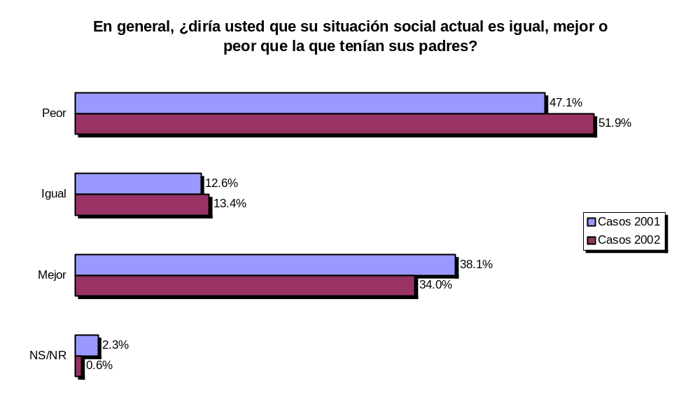
Gráfico 1
No es casual que iniciemos el análisis de los resultados de esta investigación con el tema de la situación socio –económica. La percepción que tiene la gente de su situación concreta es un punto de partida importante porque modela, condiciona y recrea las actitudes ciudadanas hacia la participación, la incidencia social y sobre todo, contribuye a crear un estado de ánimo colectivo.

La percepción de deterioro del nivel de vida con relación a una generación atrás es una de las actitudes que más desánimo produce en una sociedad, pues pasa a representar la sensación no sólo de un mundo a la deriva, sino de un mundo que retrocede en tiempos de larga duración; este resultado se potencia negativamente y de forma importante con los resultados encontrados frente a la pregunta acerca del futuro de los hijos, que se incluye más abajo. La percepción de retroceso en largas tandas de tiempo afecta significativamente los niveles de participación social ya que le confrontan a la gente ante una realidad que sienten impermeable a sus esfuerzos por generar cambios. Para un solo año entre ambas mediciones, entendemos que el deterioro expresa un impacto negativo de dimensiones importantes.

Cuadro 2
¿En general cómo es su situación de hoy con relación a un año atrás? | Casos 2001 | Casos 2002 | % 2001 | % 2002
Peor | 628 | 796 | 59.4% | 68.9%
Igual | 266 | 246 | 25.1% | 21.3%
Mejor | 154 | 111 | 14.6% | 9.6%
NS/NR | 10 | 2 | 0.9% | 0.2%
Total | 1058 | 1155 | 100.0% | 100.0%

Gráfico 2
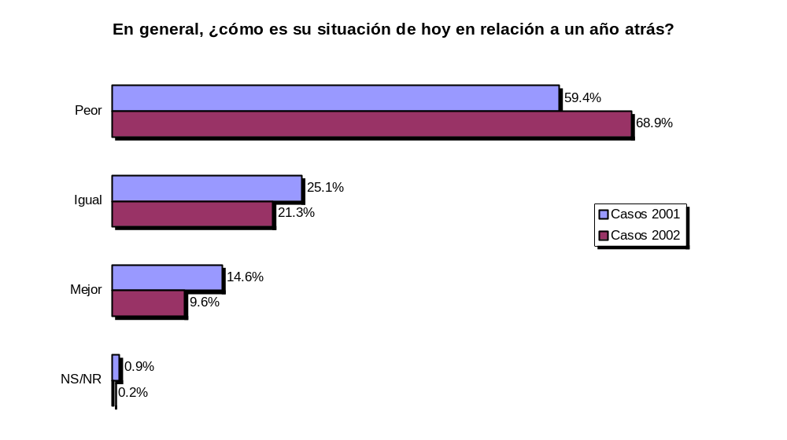
Obviamente aquí la pérdida de expectativa es mucho mayor todavía en el año transcurrido, donde vemos un descenso de casi diez puntos con relación a la percepción existente apenas hace un año atrás. Esta percepción de la gente coincide con indicadores macro y micro-económicos que han sufrido un grave deterioro en este año. Para mencionar tres de ellos, la perdida de fuentes de trabajo, la caída del tipo de cambio local frente al dólar y el importante crecimiento del déficit fiscal y comercial del país.

Las personas entrevistadas percibieron ese agudo deterioro en el breve lapso de tiempo que significa este año transcurrido y por eso opinan que su situación se ha deteriorado significativamente.

Cuadro 3
Y con respecto a sus hijos, ¿usted cree que vivirán peor, igual o mejor que Ud.? | Casos 2001 | Casos 2002 | % 2001 | % 2002
Peor | 293 | 531 | 27.7% | 46.0%
Igual | 256 | 216 | 24.2% | 18.7%
Mejor | 427 | 215 | 40.4% | 18.6%
NS/NR | 82 | 193 | 7.8% | 16.7%
Total | 1058 | 1155 | 100.0% | 100.0%

Gráfico 3
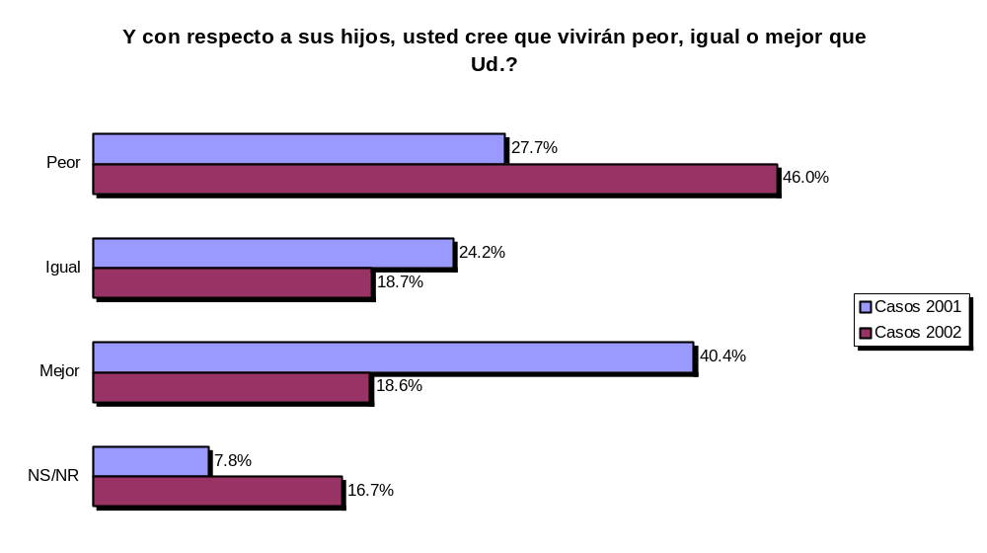
Pero desde esta perspectiva, quizás lo más grave de todo lo ocurrido en este año tenga que ver con el cambio de tendencia respecto del futuro. Todavía el año pasado la gente pensaba en proporciones significativas que sus hijos tendrían un nivel de vida mejor, lo que significa que por honda que fuera percibida la crisis, existía la percepción de que en el largo plazo habría cambios favorables. Ahora bien, una caída tan pronunciada como la que vemos en un solo año sobre el futuro de la siguiente generación es dramática, e indica que la gente empezó a perder confianza en el futuro del país. Cuando ocurre esto, la gente busca emigrar del país como está ocurriendo en la Argentina, aunque aquí en Paraguay la posibilidad de tener esa válvula de escape es mucho menor que en el país vecino, lo que impide entonces cualquier liberación de la presión social por la vía de la migración. Esto, podría llevar a situaciones de estallido y de graves convulsiones sociales.

Cuadro 4
¿Cuáles temas preocupan más a los paraguayos? | Casos 1996 | Casos 1998 | Casos 2001 | Casos 2002 | % 1996 | % 1998 | % 2001 | % 2002
Desempleo | 434 | 461 | 438 | 658 | 29.9% | 31.5% | 41.4% | 57.0%
Inflación, altos precios | 193 | 310 | 84 | 96 | 13.3% | 21.2% | 7.9% | 8.3%
Corrupción | 156 | 64 | 194 | 140 | 10.8% | 4.4% | 18.3% | 12.1%
Delincuencia: crimen | 98 | 44 | 180 | 107 | 6.8% | 3.0% | 17.0% | 9.3%
Pobreza | 323 | 306 | 0 | 44 | 22.3% | 20.9% | 0.0% | 3.8%
Problemas ecológicos | 4 | 2 | 3 | 2 | 0.3% | 0.1% | 0.3% | 0.2%
Otros | 9 | 219 | 4 | 1 | 0.6% | 15.0% | 0.4% | 0.1%
Falta de tierra p/ cultivo | 38 | 9 | 0 | 0 | 2.6% | 0.6% | 0.0% | 0.0%
Falta de crédito | 31 | 14 | 0 | 0 | 2.1% | 1.0% | 0.0% | 0.0%
La droga | 9 | 2 | 0 | 0 | 0.6% | 0.1% | 0.0% | 0.0%
Educación | 23 | 0 | 0 | 0 | 1.6% | 0.0% | 0.0% | 0.0%
Peligro golpe de estado | 0 | 10 | 0 | 0 | 0.0% | 0.7% | 0.0% | 0.0%
Violencia política | 1 | 0 | 0 | 0 | 0.1% | 0.0% | 0.0% | 0.0%
Los malos caminos | 0 | 0 | 6 | 5 | 0.0% | 0.0% | 0.6% | 0.4%
La Reforma agraria | 0 | 0 | 5 | 1 | 0.0% | 0.0% | 0.5% | 0.1%
La basura en las calles | 0 | 0 | 3 | 1 | 0.0% | 0.0% | 0.3% | 0.1%
La Vivienda | 0 | 0 | 6 | 0 | 0.0% | 0.0% | 0.6% | 0.0%
Los precios agrícolas | 0 | 0 | 31 | 43 | 0.0% | 0.0% | 2.9% | 3.7%
Los mafiosos | 0 | 0 | 0 | 4 | 0.0% | 0.0% | 0.0% | 0.3%
El cumplimiento de la legalidad | 0 | 0 | 3 | 10 | 0.0% | 0.0% | 0.3% | 0.9%
La Educación | 0 | 0 | 31 | 19 | 0.0% | 0.0% | 2.9% | 1.6%
Los Derechos Humanos | 0 | 0 | 8 | 2 | 0.0% | 0.0% | 0.8% | 0.2%
La Democracia | 0 | 0 | 6 | 2 | 0.0% | 0.0% | 0.6% | 0.2%
La Salud | 0 | 0 | 48 | 19 | 0.0% | 0.0% | 4.5% | 1.6%
NO HAY PROBLEMAS | 22 | 6 | 0 | 0 | 1.5% | 0.4% | 0.0% | 0.0%
NS/NR | 109 | 16 | 8 | 1 | 7.5% | 1.1% | 0.8% | 0.1%
Total | 1450 | 1463 | 1058 | 1155 | 100.0% | 100.0% | 100.0% | 100.0%

El incremento del temor al desempleo desde 1996 hasta ahora, aumentó al doble. Un cambio de expectativas tan drástico en solo seis años, no puede ser ajeno a la pérdida de esperanzas y a la creciente falta de credibilidad que la gente manifiesta en los políticos, el Estado y los poderes públicos.

El temor entonces ya no es algo relativamente abstracto como “la pobreza” que en los sondeos de 1996 y 1998 arrojaron resultados relativamente altos sino el acuciante, concreto y directo temor a quedar sin empleo.

Gráfico 4
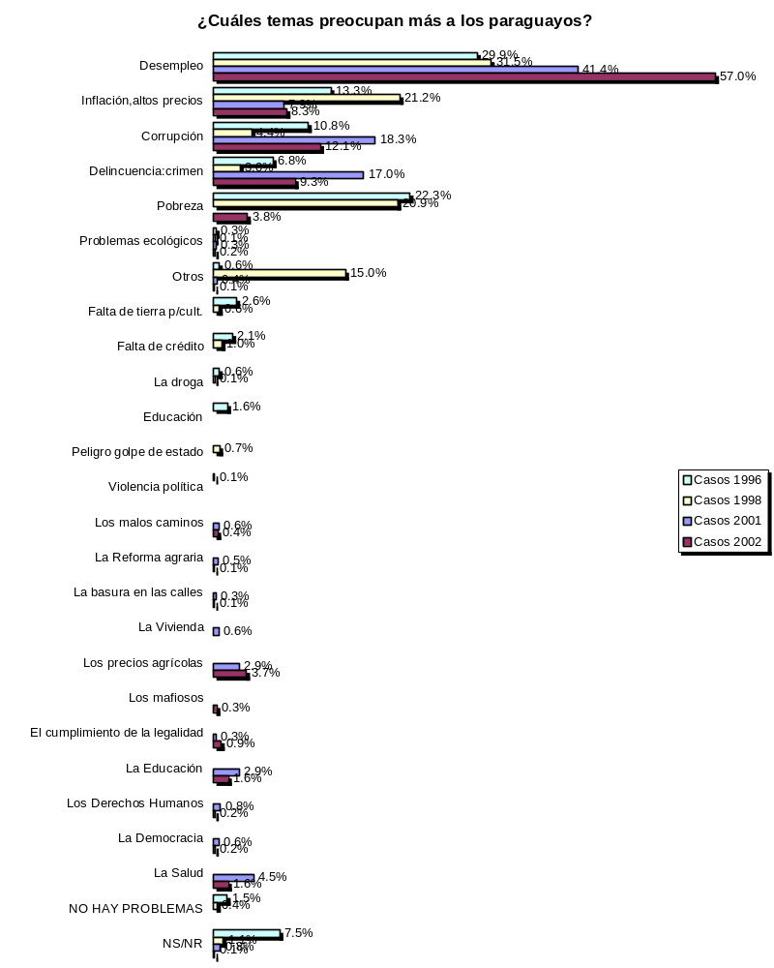

Cuadro 5 (Consolidado y ponderado)
¿Cuáles temas preocupan más a los paraguayos? (Gráfico consolidado) | Casos 2001 | Casos 2002 | % 2001 | % 2002
El empleo | 972 | 1467 | 30.6% | 42.3%
La suba de precios | 299 | 372 | 9.4% | 10.7%
La Corrupción | 578 | 484 | 18.2% | 14.0%
La Delincuencia y la inseguridad | 565 | 462 | 17.8% | 13.3%
La Salud | 218 | 107 | 6.9% | 3.1%
El cumplimiento de la legalidad | 21 | 57 | 0.7% | 1.6%
La Educación | 145 | 101 | 4.6% | 2.9%
Los Derechos Humanos | 29 | 12 | 0.9% | 0.3%
La Democracia | 20 | 10 | 0.6% | 0.3%
Los malos caminos | 30 | 22 | 0.9% | 0.6%
La Reforma agraria | 15 | 4 | 0.5% | 0.1%
La basura en las calles | 12 | 4 | 0.4% | 0.1%
La Vivienda | 17 | 0 | 0.5% | 0.0%
Los precios agrícolas | 86 | 143 | 2.7% | 4.1%
El medio ambiente | 12 | 7 | 0.4% | 0.2%
Otro | 8 | 4 | 0.3% | 0.1%
La pobreza | 0 | 154 | 0.0% | 4.4%
Los mafiosos | 0 | 27 | 0.0% | 0.8%
El Transporte | 2 | 2 | 0.1% | 0.1%
La defensa del consumidor | 1 | 3 | 0.0% | 0.1%
NS/NR | 144 | 23 | 4.5% | 0.7%
Total | 3174 | 3465 | 100.0% | 100.0%
Gráfico 5

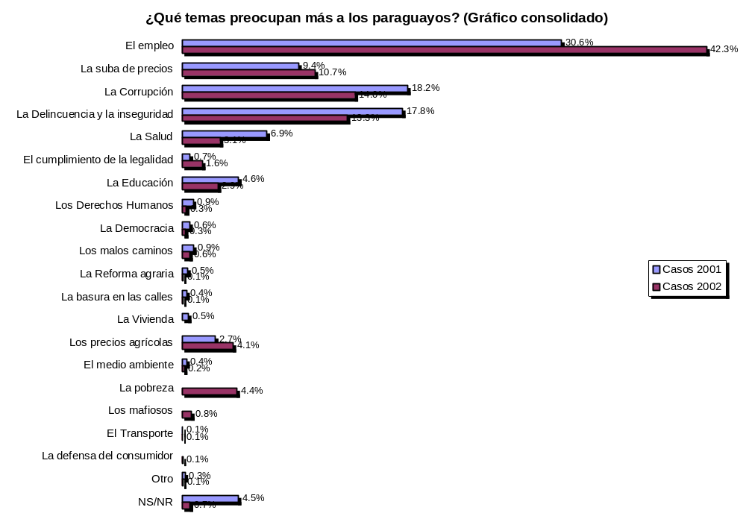
La primera opción se pesó para doblar su valor y la segunda mantuvo su peso normal.
Cuadro 6
¿Cuáles temas preocupan más a los paraguayos? op.2 | Casos 2001 | Casos 2002 | % 2001 | % 2002
0 NS/NR | 128 | 21 | 12.1% | 1.8%
1 El empleo | 96 | 151 | 9.1% | 13.1%
2 La suba de precios | 131 | 180 | 12.4% | 15.6%
3 La Corrupción | 190 | 204 | 18.0% | 17.7%
4 La Delincuencia y la inseguridad | 205 | 248 | 19.4% | 21.5%
5 La Salud | 122 | 69 | 11.5% | 6.0%
6 El cumplimiento de la legalidad | 15 | 37 | 1.4% | 3.2%
7 La Educación | 83 | 63 | 7.8% | 5.5%
8 Los Derechos Humanos | 13 | 8 | 1.2% | 0.7%
9 La Democracia | 8 | 6 | 0.8% | 0.5%
10 Los malos caminos | 18 | 12 | 1.7% | 1.0%
11 El Transporte | 2 | 2 | 0.2% | 0.2%
12 La Reforma agraria | 5 | 2 | 0.5% | 0.2%
13 La basura en las calles | 6 | 2 | 0.6% | 0.2%
14 La Vivienda | 5 | 0 | 0.5% | 0.0%
15 Los precios agrícolas | 24 | 57 | 2.3% | 4.9%
16 La defensa del consumidor | 1 | 3 | 0.1% | 0.3%
17 El medio ambiente | 6 | 3 | 0.6% | 0.3%
18 Los mafiosos | 0 | 19 | 0.0% | 1.6%
19 Otro | 0 | 2 | 0.0% | 0.2%
14 La pobreza | 0 | 66 | 0.0% | 5.7%
Total | 1058 | 1155 | 100.0% | 100.0%

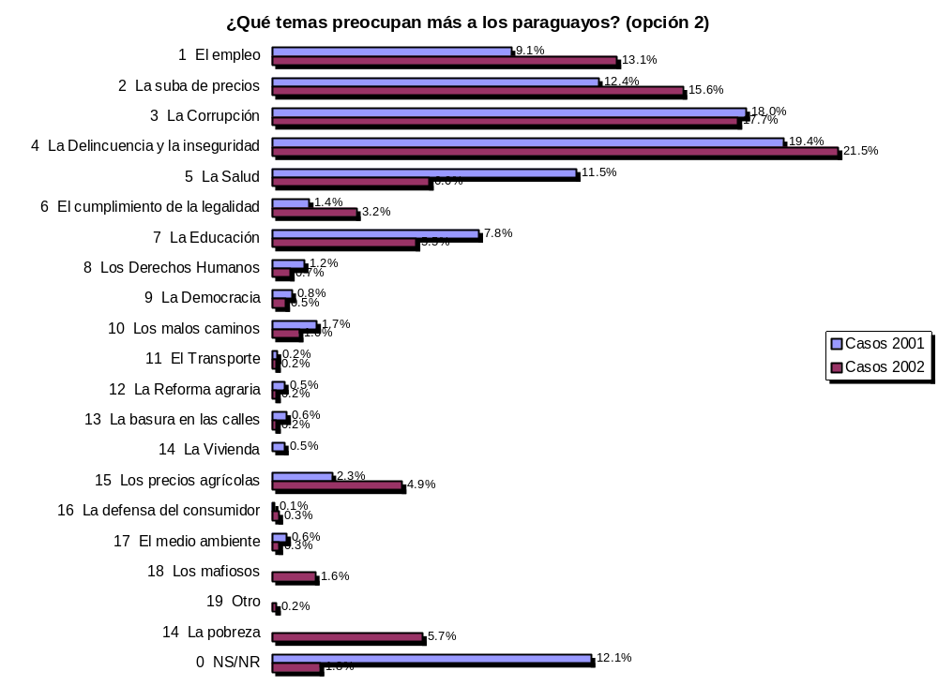
Gráfico 6
Un alza de doce puntos en temor a perder el empleo en un año, es demasiado y expresa desequilibrio.
Cuadro 7
En el tema del empleo, ¿qué tan preocupado está de perder su trabajo en los próximos meses? | Casos 2001 | Casos 2002 | % 2001 | % 2002
NS/NR | 14 | 3 | 1.3% | 0.3%
Nada preocupado | 170 | 81 | 16.1% | 7.0%
Preocupado | 283 | 315 | 26.7% | 27.3%
Muy preocupado | 571 | 671 | 54.0% | 58.1%
Es independiente | 0 | 84 | 0.0% | 7.3%
No corresponde | 20 | 1 | 1.9% | 0.1%
Total | 1058 | 1155 | 100.0% | 100.0%

Gráfico 7

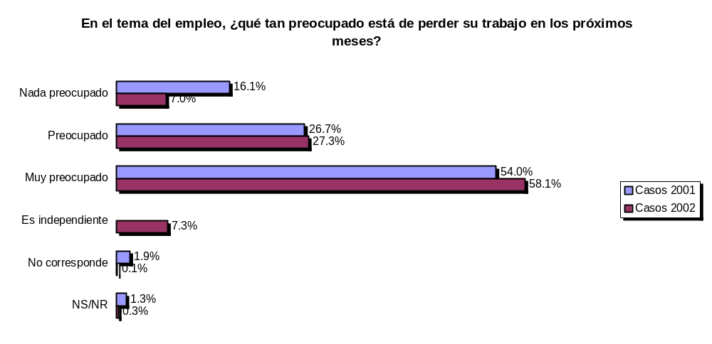
Si en los seis años que tiene nuestra serie, el tema del empleo es una preocupación que se ha doblado, en este gráfico donde apenas transcurrió un año podemos ver cambios importantes que distan mucho de ser irrelevantes.

En rigor y pese a que las proporciones son casi idénticas en la categoría “Preocupado” y suben solo cuatro décimas en la categoría “Muy preocupado” (que no es poco para el período), puede notarse un cambio muy fuerte en la categoría “Nada preocupado” por perder el empleo, la que sube de 7% a 16% en un año, es decir más del doble. Esto muestra con nitidez la realidad de caída libre que la gente percibe acerca de la situación económica del país.

Nos encontramos entonces con personas que están atrapadas en la angustia de una situación socio-económica que se presenta tremendamente incierta en el presente, con franco deterioro respecto del pasado y lo que es peor, sin expectativas de mejoría hacia el futuro.

Cuadro 8; ¿Quiénes están haciendo algo por mejorar la situación del país?
Para mejorar ... | NS/NR | No están haciendo nada | Están haciendo algo | Están haciendo mucho | Total
Los funcionarios del gobierno nacional, ministerios están haciendo | 13  (1.1%) | 947  (82.0%) | 188  (16.3%) | 7  (0.6%) | 1155  (100.0%)
Los funcionarios del gobierno departamental están haciendo | 41  (3.5%) | 709  (61.4%) | 390  (33.8%) | 15  (1.3%) | 1155  (100.0%)
Los funcionarios del gobierno municipal están haciendo | 17  (1.5%) | 609  (52.7%) | 501  (43.4%) | 28  (2.4%) | 1155  (100.0%)
Los políticos están haciendo | 11  (1.0%) | 1016  (88.0%) | 123  (10.6%) | 5  (0.4%) | 1155  (100.0%)
Los sindicalistas están haciendo | 88  (7.6%) | 884  (76.5%) | 172  (14.9%) | 11  (1.0%) | 1155  (100.0%)
Los empresarios están haciendo | 60  (5.2%) | 783  (67.8%) | 280  (24.2%) | 32  (2.8%) | 1155  (100.0%)
Los parlamentarios están haciendo | 45  (3.9%) | 996  (86.2%) | 109  (9.4%) | 5  (0.4%) | 1155  (100.0%)
Los sacerdotes están haciendo | 43  (3.7%) | 324  (28.1%) | 690  (59.7%) | 98  (8.5%) | 1155  (100.0%)
Los periodistas están haciendo | 37  (3.2%) | 425  (36.8%) | 584  (50.6%) | 109  (9.4%) | 1155  (100.0%)
Los jóvenes están haciendo | 22  (1.9%) | 332  (28.7%) | 660  (57.1%) | 141  (12.2%) | 1155  (100.0%)
Los movimientos campesinos están haciendo | 47  (4.1%) | 444  (38.4%) | 551  (47.7%) | 113  (9.8%) | 1155  (100.0%)
Las ONG están haciendo | 427  (37.0%) | 342  (29.6%) | 343  (29.7%) | 43  (3.7%) | 1155  (100.0%)
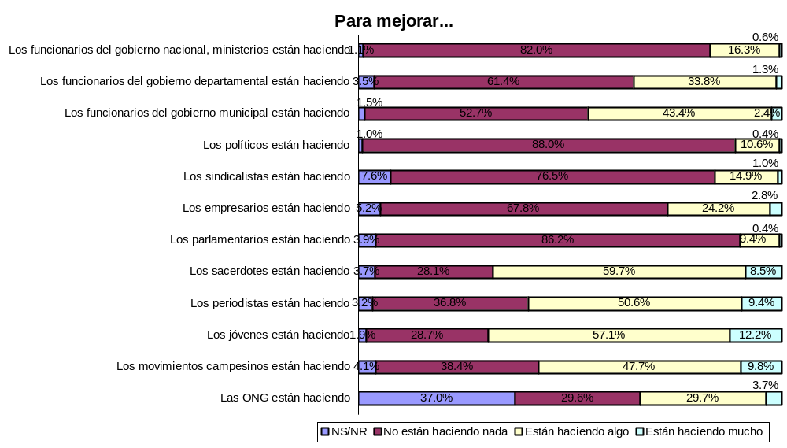
Gráfico 8
A pesar de pequeños cambios de énfasis, el perfil se mantiene idéntico respecto del año pasado, en el sentido que el público masivo considera que quienes están haciendo algo para mejorar la crítica situación que vive el país, no son las entidades del Estado sino de la sociedad civil como jóvenes, sacerdotes, periodistas. Desde el nivel del Estado solo las autoridades municipales y en menor medida las autoridades departamentales son percibidas haciendo algo. Veamos que ocurre en algunos de los principales ámbitos.

Gráfico 9
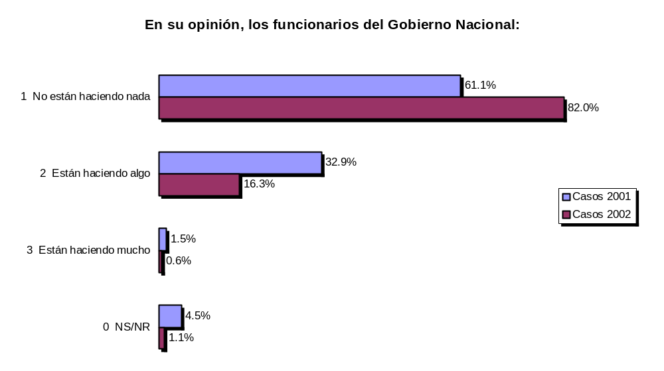
Gráfico 10
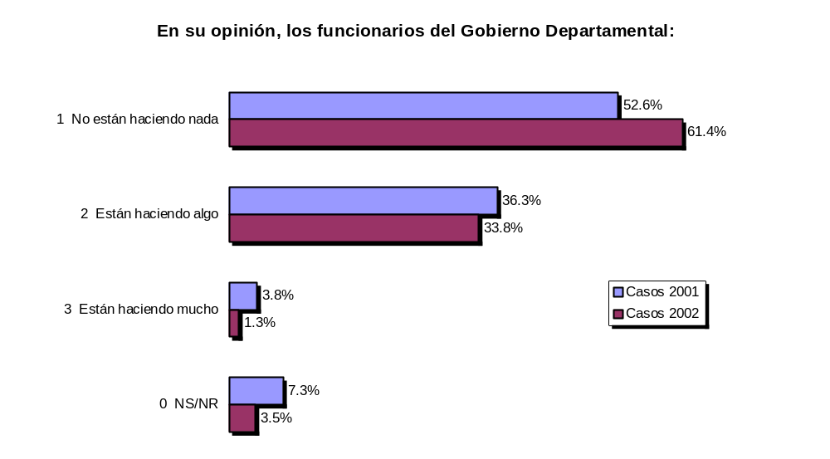
Si bien en ninguno de los niveles del Estado la gente estima que se está haciendo mucho, hay diferencias significativas en los otros atributos. De esta forma, los 20 puntos de diferencia entre el gobierno nacional y departamental es una señal fuerte de reconocimiento que le hace la gente a las gobernaciones frente al nivel central del Estado. Con todo y probablemente debido a la crisis general, preocupa el deterioro que se percibe dentro de los gobiernos departamentales en el curso del año transcurrido entre ambos sondeos. Es cierto que la percepción de deterioro es mucho mayor en el gobierno nacional, pero debe preocuparnos el retroceso del Estado en el nivel departamental, relativamente cercano a la gente. Ahora bien, ¿qué pasa con el municipio?

Gráfico 11
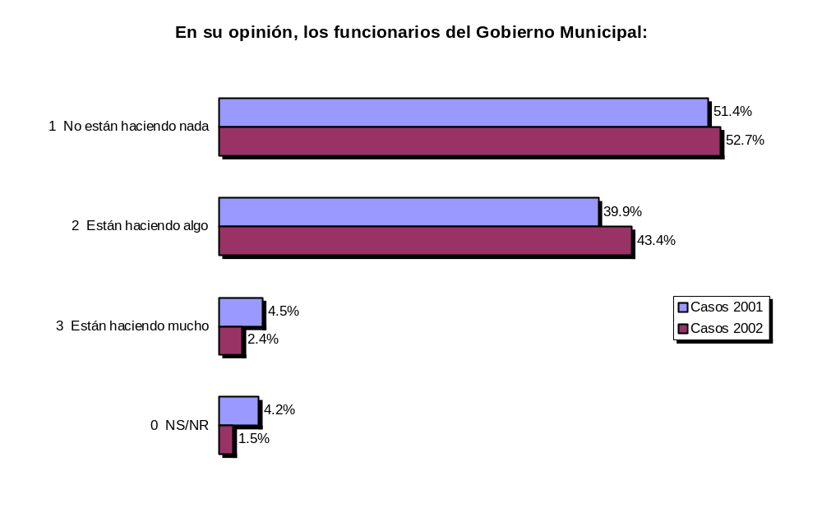
Gráfico 12
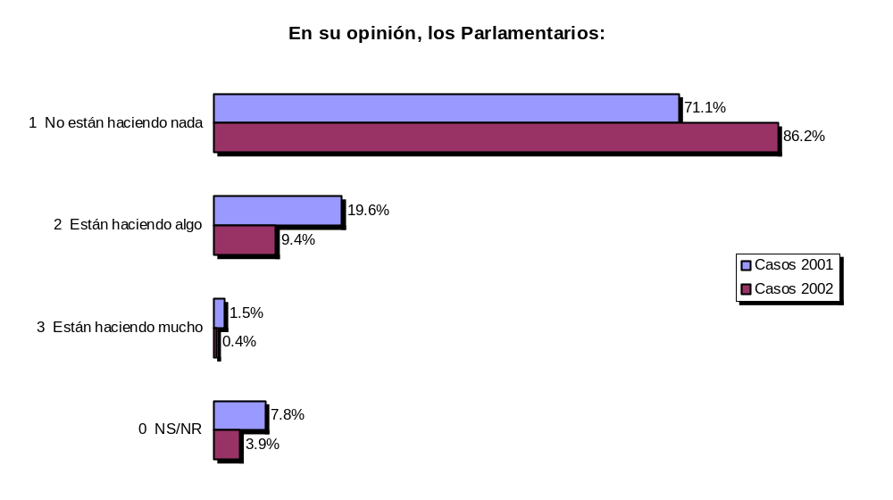
Aunque la percepción sobre la inutilidad de los parlamentarios aumentó a niveles abrumadores cuestión que no es nada inocuo para la democracia, al menos y afortunadamente la gente no percibe una disminución en la acción de los funcionarios municipales. Ello reitera al municipio como el único poder del Estado que tiene reconocimiento amplio entre el público masivo.

Gráfico 13
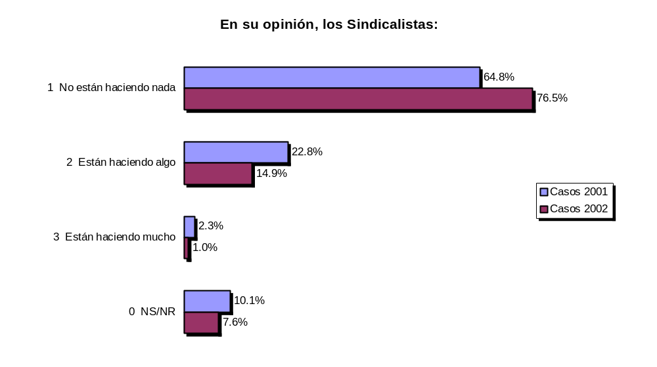
Gráfico 14
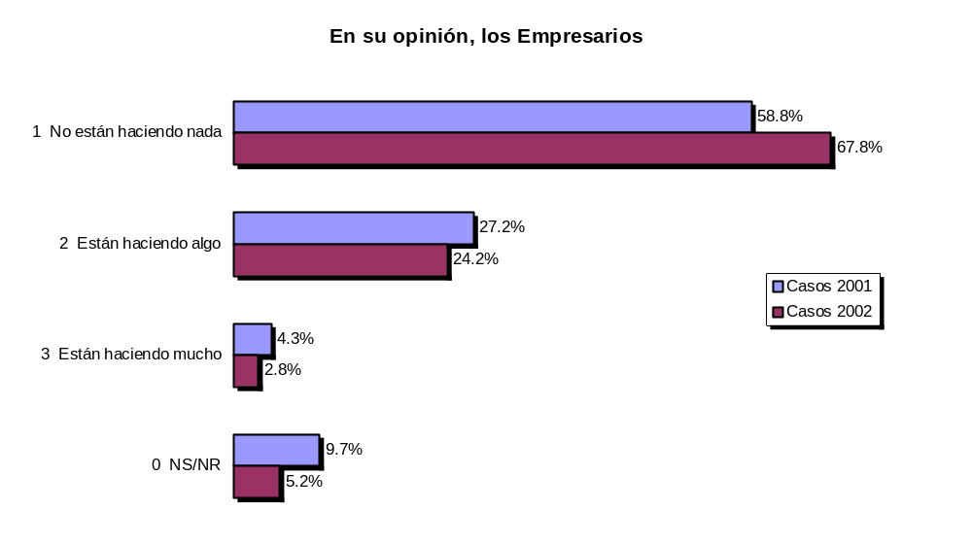
Siendo tan grave la falta de imperio de la ley y como consecuencia, la ausencia de Estado, una de las cuestiones críticas de la situación paraguaya es la falta de credibilidad de la gente en el Estado, salvo en su nivel más local equivalente al distrito o municipalidad. En general en cambio, entienden que quienes están haciendo algo son más que el Estado, organizaciones de la sociedad civil. Esto sin embargo no quiere decir que exista una suerte de dicotomía o contraposición Estado/ sociedad civil ya que hay muchas entidades y organizaciones de la misma sociedad civil que en opinión de la gente hacen tan poco por el bien común como el Estado mismo. Estas dos entidades gremiales (empresariado y sindicalistas), son un ejemplo de ello, probablemente porque están demasiado relacionadas a intereses corporativos, lo que les impide o dificulta integrar el interés general en su curso de acción.
Gráfico 15
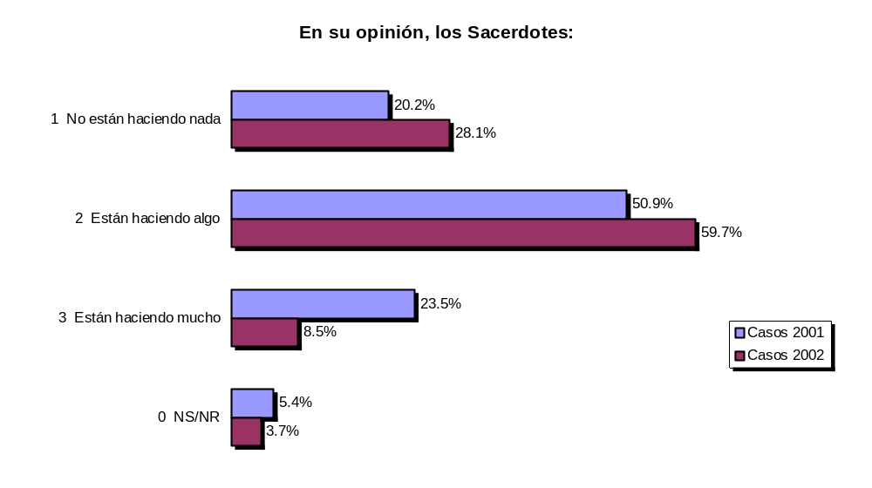
Gráfico 16
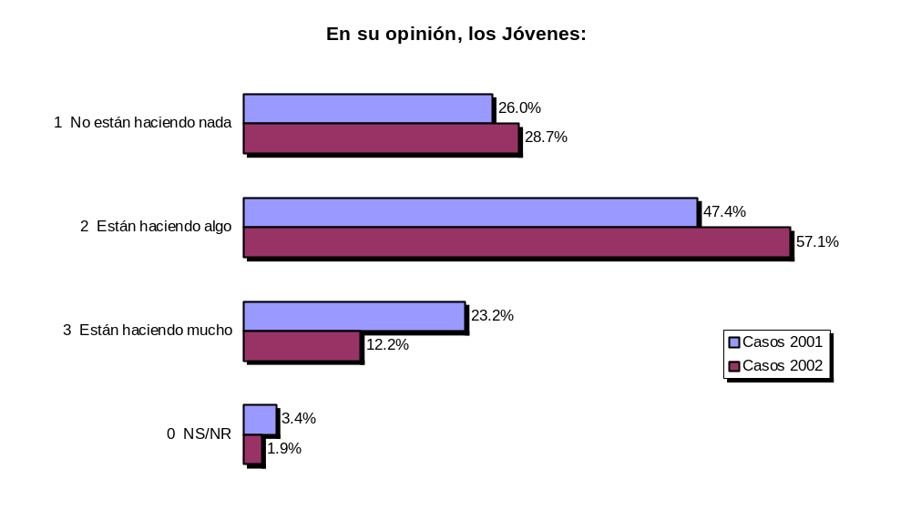

Gráfico 17
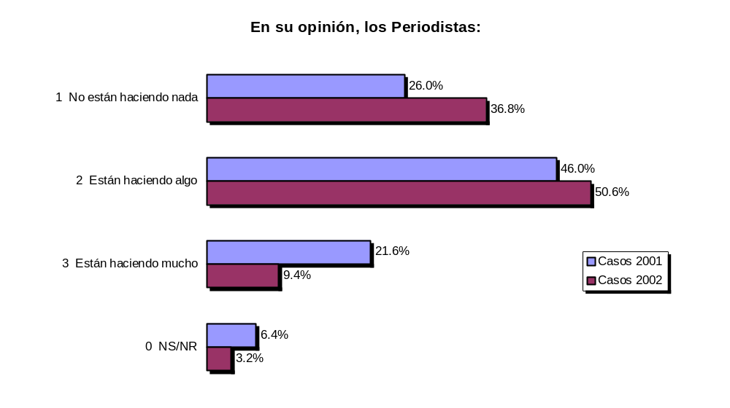
Estos tres sujetos sociales, los sacerdotes, los jóvenes y los periodistas, son percibidos ya en su segundo año consecutivo, como los que más hacen por el bien común en nuestro país. No es entonces cualquier tipo de agrupación ciudadana, sino aquella percibida con una clara orientación hacia el bien común y el interés general. Ello no significa que tales entidades carezcan de intereses sectoriales o corporativos, pero muestra que pueden ir más allá de ellos, representando también demandas y necesidades más amplias que las suyas propias. Si bien se mantienen las elevadas proporciones de individuos que estiman que estos sectores están haciendo esfuerzos por mejorar la deprimida situación general del país, resulta notorio constatar el retroceso general (en estos tres sectores) con relación a lo que era la situación el año pasado. Así por ejemplo los periodistas pasan el “No están haciendo nada” desde el 26% el año pasado, a un 36.8% este año y el atributo “están haciendo mucho” cae desde el 21.6% a un 9.4%.

Los jóvenes y los sacerdotes incrementan la proporción percibida como “no están haciendo nada”, pero incrementan la de “están haciendo algo”. Estas diferencias pueden deberse a dos factores; por una parte al incremento de la crisis, lo que hace aumentar la desconfianza en forma generalizada y también a una alteración del atributo “están haciendo algo”, que el año pasado se presentó como “están haciendo poco”, sobre la base de la secuencia mucho, poco, nada; este año se usó “mucho”, “algo” y “nada”. Sólo el próximo año podremos saber con mayor precisión a que atribuir estas diferencias.

3.1 Grado de pertenencia y participación en organizaciones sociales
Cuadro 9
Grado de pertenencia y participación en organizaciones sociales | Casos 2001 | Casos 2002 | Porcentaje 2001 | Porcentaje 2002
Asociación de Padres | 82 | 84 | 7.8% | 7.3%
Comisión Vecinal | 100 | 91 | 9.5% | 7.9%
Consejo Local de Salud | 5 | 7 | 0.5% | 0.6%
Junta de Saneamiento | 10 | 10 | 0.9% | 0.9%
Partido Político | 33 | 29 | 3.1% | 2.5%
Club Deportivo | 91 | 76 | 8.6% | 6.6%
Grupo religioso | 199 | 178 | 18.8% | 15.4%
Cooperativa | 72 | 66 | 6.8% | 5.7%
Grupo juvenil | 43 | 30 | 4.1% | 2.6%
Gremio | 6 | 6 | 0.6% | 0.5%
Sindicato | 6 | 8 | 0.6% | 0.7%
Otro grupo | 34 | 28 | 3.2% | 2.4%
Los cálculos se hacen aquí sobre 1058 y 1155
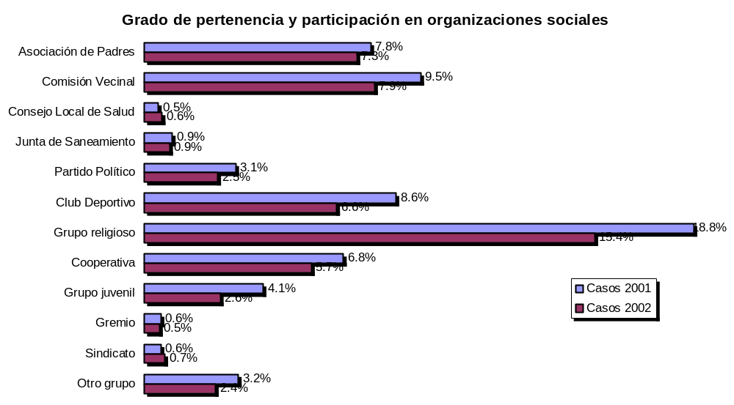
Gráfico 18
La participación de los ciudadanos en organizaciones intermedias sigue siendo elevada en nuestro país, aunque constatamos una importante baja en este período de un año de alrededor de un 10%. Observamos caídas importantes en la pertenencia a comisiones vecinales, clubes deportivos, grupos religiosos, cooperativas y grupos juveniles.

Una de las cosas que más llama la atención aquí es, al igual que el año pasado que a pesar de que buena parte del país está afiliado a alguno de los dos grandes partidos políticos, la gente no considera esa pertenencia como algo que integre su universo de significantes como lo es por ejemplo la asociación de padres, el grupo religioso o la Comisión vecinal. Esto nos lleva a preguntarnos si existe alguna característica específica según pertenencia a agrupaciones, cuestión que se aborda en la página siguiente.
Relación entre organizaciones a las que se pertenece; Cuadro 10
Grupos | Asocia. de Padres | Comisión Vecinal | Consejo Local de Salud | Junta de Saneamiento | Partido Político | Club Deportivo | Grupo Religioso | Cooperativa | Grupo Juvenil | Gremio | Sindicato | Otros Grupos
Asociación de Padres | 84 | 15 | 3 | 1 | 3 | 7 | 30 | 10 | 0 | 2 | 2 | 3
Comisión Vecinal | 15 | 91 | 0 | 2 | 4 | 16 | 21 | 8 | 2 | 1 | 2 | 0
Consejo Local de Salud | 3 | 0 | 7 | 1 | 1 | 0 | 3 | 0 | 0 | 0 | 0 | 0
Junta de Saneamiento | 1 | 2 | 1 | 10 | 0 | 4 | 2 | 0 | 1 | 0 | 0 | 0
Partido Político | 3 | 4 | 1 | 0 | 29 | 8 | 8 | 5 | 3 | 0 | 3 | 1
Club Deportivo | 7 | 16 | 0 | 4 | 8 | 76 | 14 | 12 | 3 | 1 | 3 | 0
Grupo Religioso | 30 | 21 | 3 | 2 | 8 | 14 | 178 | 12 | 8 | 0 | 0 | 5
Cooperativa | 10 | 8 | 0 | 0 | 5 | 12 | 12 | 66 | 0 | 3 | 2 | 3
Grupo Juvenil | 0 | 2 | 0 | 1 | 3 | 3 | 8 | 0 | 30 | 0 | 1 | 1
Gremio | 2 | 1 | 0 | 0 | 0 | 1 | 0 | 3 | 0 | 6 | 1 | 0
Sindicato | 2 | 2 | 0 | 0 | 3 | 3 | 0 | 2 | 1 | 1 | 8 | 0
Otros Grupos | 3 | 0 | 0 | 0 | 1 | 0 | 5 | 3 | 1 | 0 | 0 | 28
Es obvio, como se comprueba cuando preguntamos por afiliación partidaria, que mucho más de 29 personas pertenecen a partidos políticos; algo así como un 60%, es decir, alrededor de 700 personas. Si la pregunta incluyó el listado de estas organizaciones donde también aparece el partido político, ¿no es notable que sólo 29 personas declaren su pertenencia a partidos?. La pésima imagen de la gente sobre la política debe ser la que explica que en términos de pertenencia y desde el punto de vista de la identidad, la afectividad y la estructura de relaciones de su mundo cotidiano, la pertenencia a partidos ya no sea parte de su identidad personal. Esto puede significar que la pertenencia a partidos se vea como algo externo a la vida privada en lo que puede significar un cambio de envergadura a la forma tradicional de relación partidaria, donde la imbricación entre lo privado y lo público era total. Tal vez la crisis esté ayudando entonces a modernizar la relación de la gente con la política. Ahora bien, hay alguna cosa extraña en la relación de asociatividad?

Lo que vemos es que los 29 políticos se distribuyen normalmente por entidades y asociaciones, teniendo mayor presencia en grupos religiosos y deportivos. A su vez, los ampliamente mayoritarios que pertenecen a grupos religiosos pertenecen también con mayor fuerza a las asociaciones de padres, seguido por las comisiones vecinales y el club deportivo. La masiva pertenencia de la gente a los grupos religiosos y la inclusión de estos a su vez en todas las entidades sociales en número sustantivo, nos permite ver la posición dominante, claramente estratégica que tiene la Iglesia sobre los grupos y asociaciones de la sociedad civil.

Cuadro 11
¿Cuál es la organización que considera más importante en su vida actual? | Casos 2001 | Casos 2002 | % 2001 | % 2002
Asociación de Padres | 49 | 67 | 4.6% | 5.8%
Comisión Vecinal | 69 | 59 | 6.5% | 5.1%
Consejo Local de Salud | 3 | 7 | 0.3% | 0.6%
Junta de Saneamiento | 5 | 7 | 0.5% | 0.6%
Partido Político | 11 | 17 | 1.0% | 1.5%
Club Deportivo | 53 | 42 | 5.0% | 3.6%
Grupo Religioso | 156 | 140 | 14.7% | 12.1%
Cooperativa | 45 | 41 | 4.3% | 3.5%
Grupo Juvenil | 30 | 24 | 2.8% | 2.1%
Gremio | 2 | 6 | 0.2% | 0.5%
Sindicato | 2 | 2 | 0.2% | 0.2%
Otro grupo | 31 | 23 | 2.9% | 2.0%
No pertenece a ninguno | 602 | 720 | 56.9% | 62.3%
Total | 1058 | 1155 | 100.0% | 100.0%

Gráfico 19
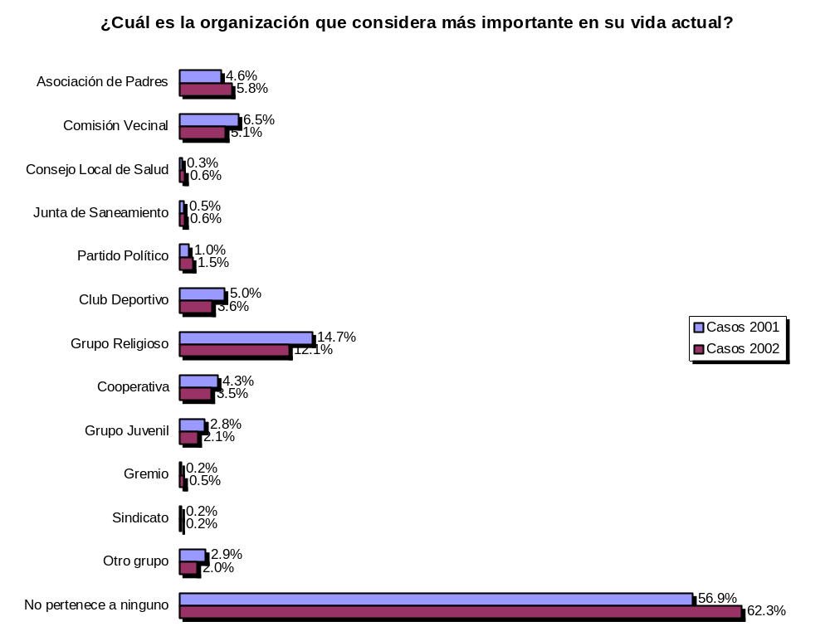
El aumento de cinco puntos desde 56.9% a 62.3% de la gente que no pertenece a ningún tipo de organización en el breve lapso de un año es elevado y debe estar relacionado al despliegue y a la profundización de la crisis que vive la sociedad en todos los planos de su existencia. De hecho vemos una caída en casi todos los casos comenzando por los que pertenecen a grupos religiosos, clubes deportivos, grupo juvenil, comisión vecinal.

Cuadro 12
¿Por qué razón piensa usted que la gente no participa más en este tipo de organizaciones? | Casos 2001 | Casos 2002 | % 2001 | % 2002
Al paraguayo no le gusta participar | 90 | 99 | 8.5% | 8.6%
La gente tiene poco tiempo | 197 | 0 | 18.6% | 0.0%
No se saca beneficio personal participando | 80 | 79 | 7.6% | 6.8%
No confía en la gente | 328 | 390 | 31.0% | 33.8%
Por más que se participe el país no avanza | 67 | 80 | 6.3% | 6.9%
Faltan organizaciones confiables y honestas | 207 | 281 | 19.6% | 24.3%
No se implementan respuestas a las necesidades reales | 0 | 147 | 0.0% | 12.7%
Se habla de muchos temas que no le interesa | 27 | 0 | 2.6% | 0.0%
Otro motivo | 30 | 68 | 2.8% | 5.9%
NS/NR | 32 | 11 | 3.0% | 1.0%
Total | 1058 | 1155 | 100.0% | 100.0%

Gráfico 20
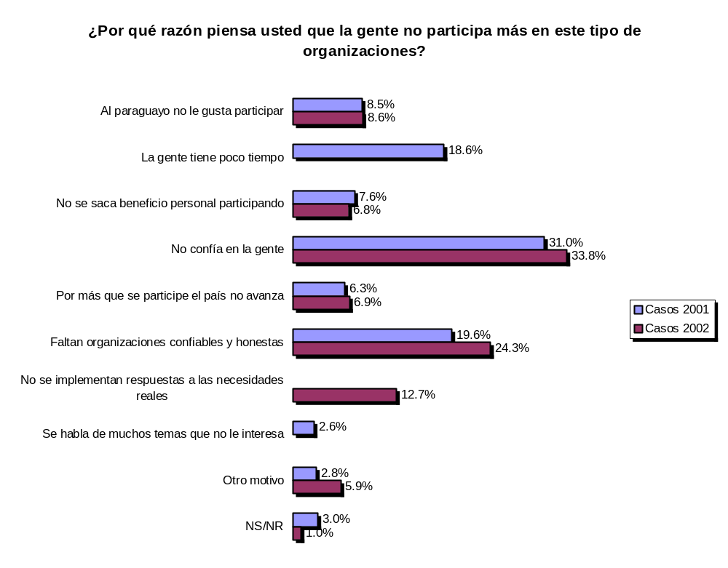
Razones que tienen que ver con la falta de confianza se incrementaron aún más en el año transcurrido entre ambos sondeos y en este año 2002 llegando casi al 60% del total. Esto es importante porque muestra que otras razones como falta de tiempo, desinterés o simple egoísmo, son de menor importancia frente a un tema como el de la confianza, el que debido a la centralidad que tiene ocupa un apartado específico en esta investigación.

Cuadro 13
Entre los partidos existentes, usted se siente más cerca de: | Casos 2001 | Casos 2002 | % 2001 | % 2002
1 Partido Colorado | 512 | 334 | 48.4% | 28.9%
3 PLRA | 263 | 183 | 24.9% | 15.8%
4 Encuentro Nacional | 42 | 31 | 4.0% | 2.7%
8 Algún otro | 12 | 1 | 1.1% | 0.1%
7 Ninguno | 221 | 369 | 20.9% | 31.9%
5 País Solidario | 0 | 36 | 0.0% | 3.1%
6 Patria Querida | 0 | 47 | 0.0% | 4.1%
2 UNACE | 0 | 147 | 0.0% | 12.7%
0 NS/NR | 8 | 7 | 0.8% | 0.6%
Total | 1058 | 1155 | 100.0% | 100.0%

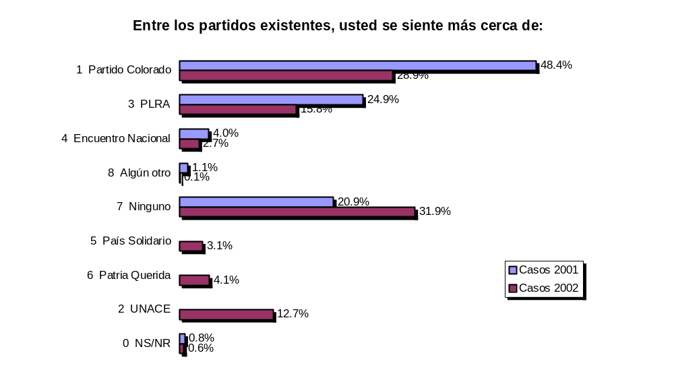
Gráfico 21

Los dos partidos principales muestran una caída de la adhesión ciudadana entre 2001 y 2002. La del Partido Colorado es muy elevada porque aparece UNACE con casi un 13%, así que al sumar ambos conglomerados llegamos a un 41.6%, con lo que la caída es de alrededor de un 6%. El PLRA muestra una caída aún mayor desde el casi 25% del año pasado a apenas un 15.8% en 2002. Resulta impresionante observar cómo se dispara en este año la categoría de gente que adhiere a la opción “Ninguno de los partidos y agrupaciones políticas existentes” la que pasa desde el 20.9% en 2001 a un 31.9% en la actualidad.

Cuadro 14
¿Está usted afiliado a? | Frecuencia | Porcentaje
0 NS/NR | 5 | 0.43%
1 PARTIDO COLORADO | 496 | 42.94%
2 UNACE | 28 | 2.42%
3 PLRA | 207 | 17.92%
4 ENCUENTRO NACIONAL | 15 | 1.30%
5 PAIS SOLIDARIO | 1 | 0.09%
6 PATRIA QUERIDA | 2 | 0.17%
7 NINGUNO | 400 | 34.63%
8 ALGUN OTRO | 1 | 0.09%
Total general | 1155 | 100.00%

Gráfico 22
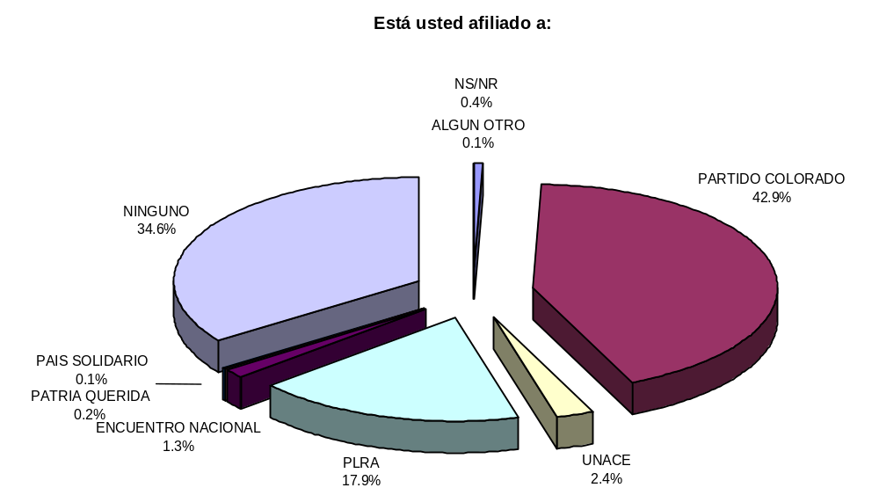

Podemos ver que hay mayor afiliación que cercanía a los partidos a los que se está afiliado.

4.1 Credibilidad y confianza social
Cuadro 15
¿Cuál de las organizaciones mencionadas le merece mayor confianza? | Casos 2001 | Casos 2002 | % 2001 | % 2002
Asociación de Padres | 198 | 231 | 18.7% | 20.0%
Comisión Vecinal | 147 | 183 | 13.9% | 15.8%
Partido Político | 8 | 7 | 0.8% | 0.6%
Junta de Saneamiento | 15 | 0 | 1.4% | 0.0%
Iglesia | 420 | 393 | 39.7% | 34.0%
Cooperativa | 97 | 96 | 9.2% | 8.3%
Club Deportivo | 21 | 22 | 2.0% | 1.9%
Gremio | 4 | 4 | 0.4% | 0.3%
Sindicato | 10 | 8 | 0.9% | 0.7%
Grupo Juvenil | 78 | 68 | 7.4% | 5.9%
Defensa del consumidor | 0 | 11 | 0.0% | 1.0%
Medios de C. Radios, TV. | 0 | 40 | 0.0% | 3.5%
Otro grupo | 10 | 9 | 0.9% | 0.8%
Ninguno | 37 | 76 | 3.5% | 6.6%
NS/NR | 13 | 7 | 1.2% | 0.6%
Total | 1058 | 1155 | 100.0% | 100.0%

Gráfico 23
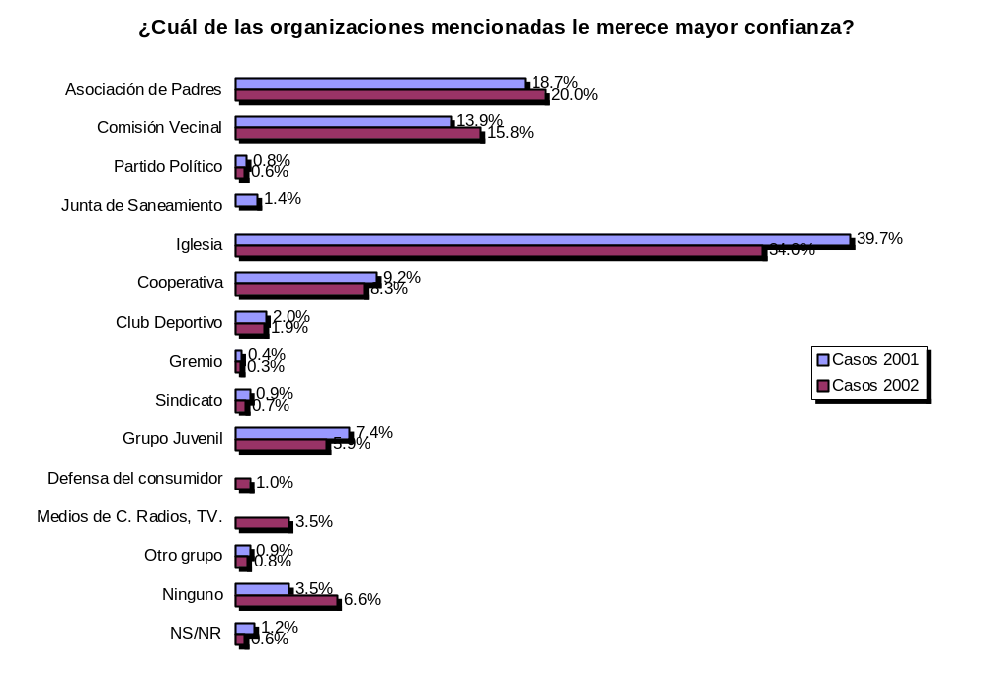
Aunque constatamos una baja en la adhesión a la Iglesia, continúa siendo de lejos la organización que le merece mayor confianza a la gente seguida por la asociación de padres, la comisión vecinal y la cooperativa, en ese mismo orden.

Cuadro 16
¿Y cual le merece menor confianza? | Casos 2001 | Casos 2002 | % 2001 | % 2002
Asociación de Padres | 7 | 8 | 0.7% | 0.7%
Comisión Vecinal | 17 | 19 | 1.6% | 1.6%
Partido Político | 784 | 953 | 74.1% | 82.5%
Junta de Saneamiento | 7 | 0 | 0.7% | 0.0%
Iglesia | 8 | 4 | 0.8% | 0.3%
Cooperativa | 18 | 18 | 1.7% | 1.6%
Club Deportivo | 26 | 13 | 2.5% | 1.1%
Gremio | 8 | 9 | 0.8% | 0.8%
Sindicato | 75 | 49 | 7.1% | 4.2%
Grupo Juvenil | 10 | 11 | 0.9% | 1.0%
Defensa del consumidor | 0 | 7 | 0.0% | 0.6%
Medios de C. Radios, TV. | 0 | 11 | 0.0% | 1.0%
Otro grupo | 8 | 4 | 0.8% | 0.3%
Ninguno | 17 | 17 | 1.6% | 1.5%
NS/NR | 73 | 32 | 6.9% | 2.8%
Total | 1058 | 1155 | 100.0% | 100.0%

Gráfico 24
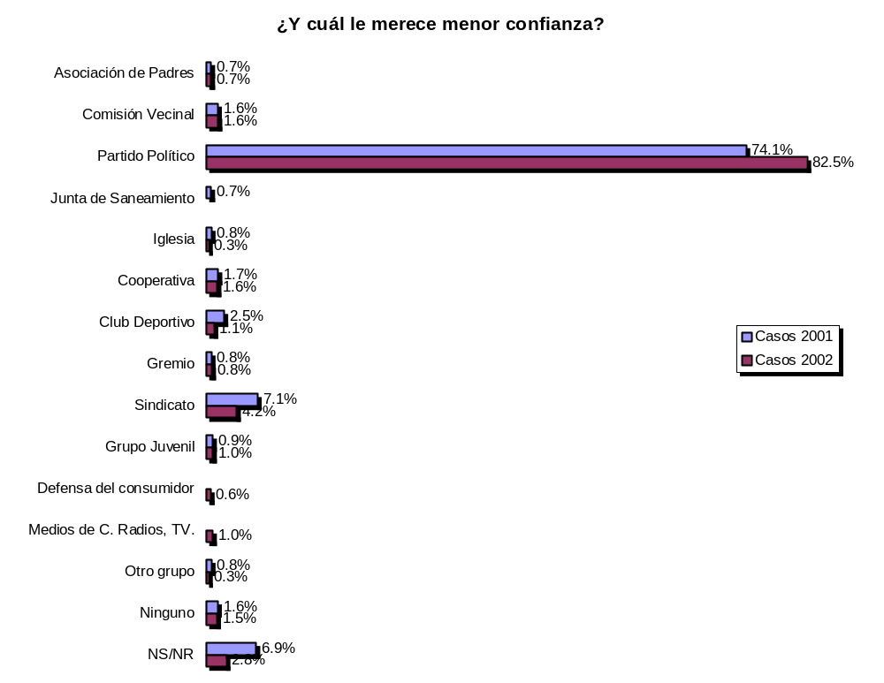
Si el año pasado nos hubiesen preguntado si era posible que aumentara la desconfianza que arrojaba la investigación sobre los partidos, probablemente habríamos dicho que no, habida cuenta los ya elevadísimos rangos de desconfianza existentes. El aumento de ocho puntos este año muestra una realidad tan exagerada que puede estar indicando una descomposición irreversible del componente político en el universo simbólico del público masivo. Es difícil saber que puede llegar a significar esta situación para la gobernabilidad democrática.
Cuadro 17
De las siguientes entidades, ¿cuál cree usted que tiene más poder en el país hoy en día? | Casos 2001 | Casos 2002 | % 2001 | % 2002
1 Las Municipalidades | 28 | 25 | 2.6% | 2.2%
2 Las Gobernaciones | 47 | 56 | 4.4% | 4.8%
3 El Gobierno Central | 179 | 224 | 16.9% | 19.4%
4 Los Partidos Políticos | 220 | 264 | 20.8% | 22.9%
5 (PL) Senadores y Diputados | 75 | 106 | 7.1% | 9.2%
6 Los Empresarios | 66 | 46 | 6.2% | 4.0%
7 Los Sindicatos | 2 | 5 | 0.2% | 0.4%
8 Los Jóvenes | 28 | 21 | 2.6% | 1.8%
9 La Iglesia Católica | 35 | 31 | 3.3% | 2.7%
10 Los Militares | 52 | 44 | 4.9% | 3.8%
11 La Policía | 9 | 13 | 0.9% | 1.1%
12 La Mafia | 239 | 248 | 22.6% | 21.5%
13 La Prensa | 15 | 18 | 1.4% | 1.6%
0 NS/NR | 63 | 54 | 6.0% | 4.7%
Total | 1058 | 1155 | 100.0% | 100.0%

Gráfico 25
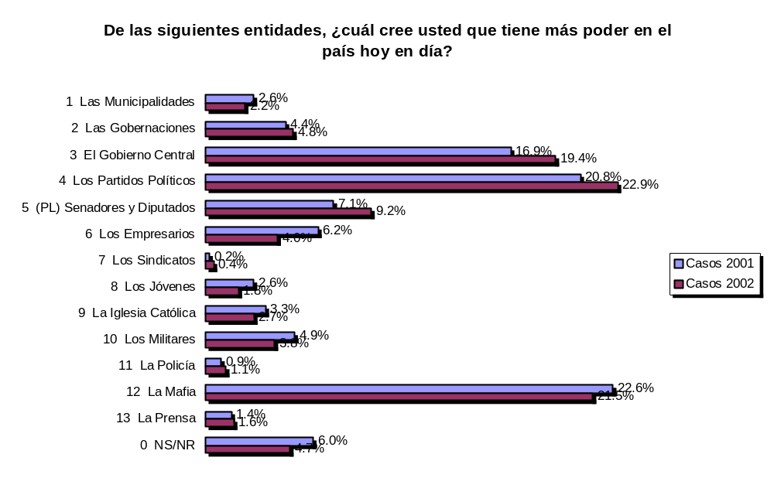
Se mantiene básicamente el perfil del año pasado.

Cuadro 18
Si dependiera de usted, ¿a quien le daría más poder para solucionar los problemas del país? | Casos 2001 | Casos 2002 | % 2001 | % 2002
1 A las municipalidades | 43 | 74 | 4.1% | 6.4%
2 A las gobernaciones | 62 | 71 | 5.9% | 6.1%
3 Al Gobierno Central | 173 | 230 | 16.4% | 19.9%
4 Los Partidos políticos | 20 | 22 | 1.9% | 1.9%
5 (PL) Senadores y Diputados | 13 | 32 | 1.2% | 2.8%
6 Los empresarios | 30 | 26 | 2.8% | 2.3%
7 Los sindicatos | 10 | 9 | 0.9% | 0.8%
8 Los jóvenes | 231 | 213 | 21.8% | 18.4%
9 La Iglesia Católica | 227 | 150 | 21.5% | 13.0%
10 Los militares | 59 | 110 | 5.6% | 9.5%
11 La policía | 15 | 13 | 1.4% | 1.1%
12 La Mafia | 1 | 0 | 0.1% | 0.0%
13 Los medios de comunicación | 26 | 28 | 2.5% | 2.4%
15 Otro | 66 | 34 | 6.2% | 2.9%
14 A organismos internacionales | 0 | 60 | 0.0% | 5.2%
12 A países extranjeros | 0 | 31 | 0.0% | 2.7%
0 NS /NR | 82 | 52 | 7.8% | 4.5%
Total | 1058 | 1155 | 100.0% | 100.0%
Gráfico 26
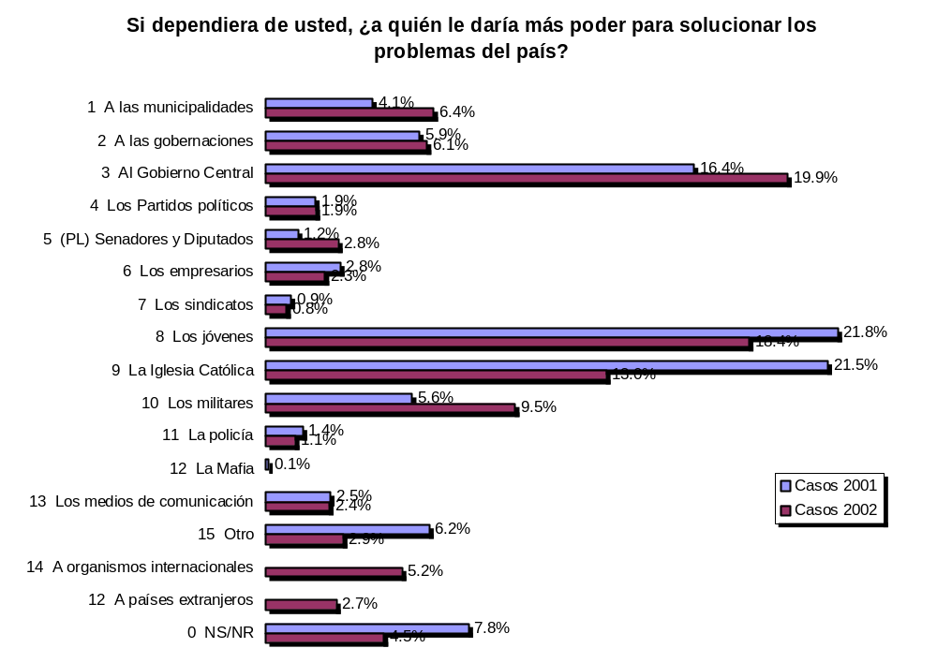
Este año creció la proporción orientada al gobierno central y bajó mucho la de la Iglesia y también, aunque no tanto, la de los jóvenes. La Iglesia tuvo dos acciones que generaron mucha resistencia popular en el período; la mesa de diálogo y el rechazo a la venida del padre Llamas. Cerca del 10% de los entrevistados quieren darle más poder a los organismos internacionales y a los países extranjeros, proporción cercana a la Iglesia Católica que es la tercera entidad más votada y varias veces por encima de los empresarios, los parlamentarios, los sindicatos e incluso más también que municipalidades y gobernaciones. Es como si la crisis hubiera sobrepasado la capacidad de respuesta del organismo social y hubiera que recurrir a agentes externos. Esto es nuevo.

La serie de la mafia
Cuadro 19
Cuando Ud. escucha la palabra mafia, ¿qué se le viene a la mente?. Es decir, ¿qué es para usted la Mafia? | Frecuencia | Porcentaje
1 Corrupción, narcotráfico, drogas, contrabando | 338 | 29.26%
2 Imagen negativa (algo malo) | 205 | 17.75%
3 Delincuencia (robo, estafa) | 171 | 14.81%
4 Fuera de la ley | 108 | 9.35%
5 Poderes fácticos (militares, políticos, empresario corrupto) | 75 | 6.49%
6 Asesinos | 19 | 1.65%
7 Inseguridad | 10 | 0.87%
9 No sabe | 229 | 19.83%
Total general | 1155 | 100.00%

Gráfico 27
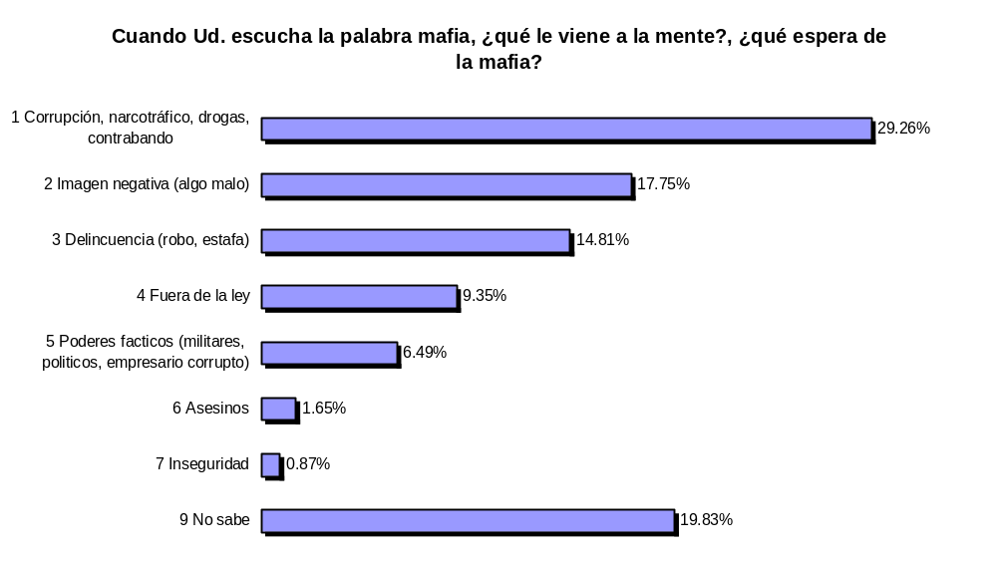
Cuando la encuesta del año pasado arrojó un resultado tan elevado de la mafia como controladora del país, diversos analistas de los medios de comunicación nos preguntaron que significado le daba la agente al término, habida cuenta que existía una versión blanda de la mafia asociada a cierta informalidad de “los muchachos”, en todo caso de connotaciones relativamente benignas. En vista de ello preparamos un set de preguntas sobre la mafia, a los efectos de perfilar el significado del término para la sociedad paraguaya. Considerando que no hay estudios al respecto, partimos la serie realizando esta primera pregunta en forma totalmente abierta y pudimos constatar que de manera absolutamente mayoritaria, el término mafia tiene una connotación dura asociada al crimen, el narcotráfico, la corrupción, la inseguridad y la ausencia de legalidad. Si bien en cierto segmento de gente no resulta claro su significado, es evidente que se trata de una imagen asociada a símbolos claramente negativos.

Cuadro 20
¿Cómo cree usted que opera la mafia en nuestro país? | Frecuencia | Porcentaje
Con total libertad | 845 | 73.16%
Con mucha libertad | 138 | 11.95%
Con alguna libertad | 14 | 1.21%
No opera con libertad porque el Estado lo combate | 17 | 1.47%
NS/NR | 141 | 12.21%
Total general | 1155 | 100.00%

Gráfico 28
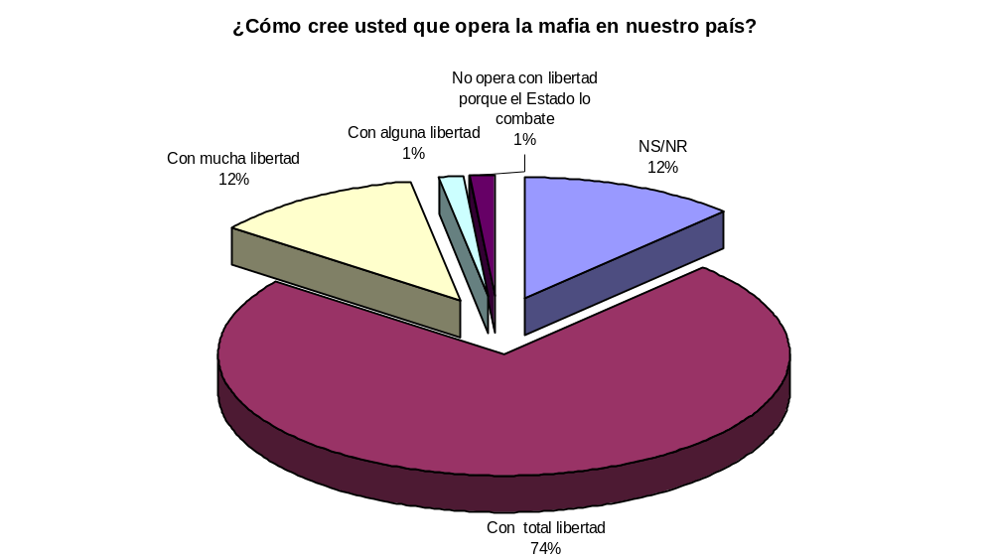

Si por una parte hemos visto en el cuadro de más arriba que la percepción que tiene el público masivo del término mafia es duro y se acerca al tradicional que la asocia con acciones criminales, resulta gravísimo que se estime que esa asociación criminal no sólo tiene enorme poder en el país sino que opera con “total libertad” en los grados tan elevados que vemos aquí. ¿Qué confianza puede tener la gente en los poderes públicos, en sus instituciones, en sus dirigentes políticos, si estima que el Estado le permite a las asociaciones criminales como la mafia operar con impunidad en el país? Y sin aquello, ¿podemos desarrollar capital social en nuestro país?

Cuadro 21
¿En qué se nota más la presencia de la mafia en el país? | Frecuencia | Porcentaje
La policía responde a los jefes del crimen en lugar de a la Ley | 155 | 13.42%
Las cosas se solucionan a lo amigo | 113 | 9.78%
Los políticos responden a los jefes del crimen en vez de a sus electores | 110 | 9.52%
La Justicia está al servicio de los jefes del crimen | 119 | 10.30%
Los dirigentes del Estado pasan por encima de las leyes para robarle al pueblo | 581 | 50.30%
Otros | 19 | 1.65%
NS/NR | 58 | 5.02%
Total general | 1155 | 100.00%

Gráfico 29
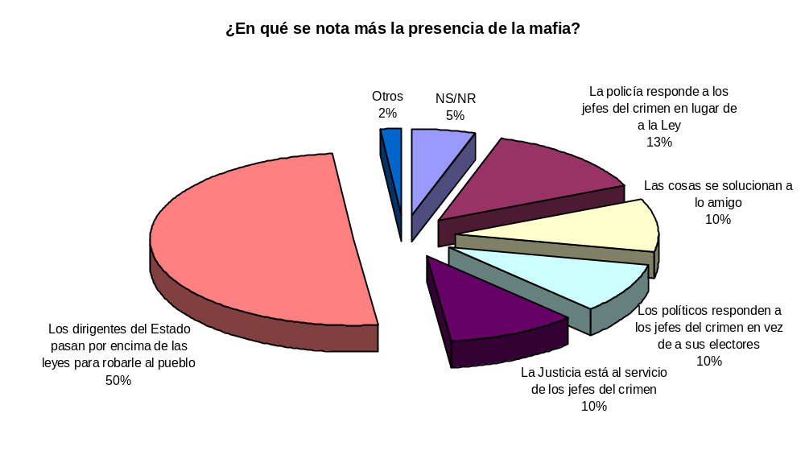
La categoría “las cosas se solucionan a lo amigo” es la única percepción blanda de la mafia y apenas llega al 10%. El resto habla de un estado de cleptocracia, donde los dirigentes del Estado violan la ley para robarle al pueblo en una proporción demasiado alta como para ser sostenible desde la perspectiva de la gobernabilidad. Además, el agregado de que “los políticos responden a los jefes del crimen”, “la justicia está al servicio de los jefes del crimen” y de que “la policía responde a los jefes del crimen en lugar de a la ley” terminan de conformar un cuadro en extremo ominoso para la institucionalidad y el estado de derecho. Reestablecer el imperio de la ley pasa a ser el aspecto central de la reforma imprescindible del Estado paraguayo.

Cuadro 22
¿Cómo cree usted que ha evolucionado el poder de la mafia en los últimos años en nuestro país? | Frecuencia | Porcentaje
0 NS/NR | 69 | 5.97%
1 Esta disminuyendo | 17 | 1.47%
2 Se mantiene estable | 96 | 8.31%
3 Esta aumentando | 973 | 84.24%
Total general | 1155 | 100.00%

Gráfico 30
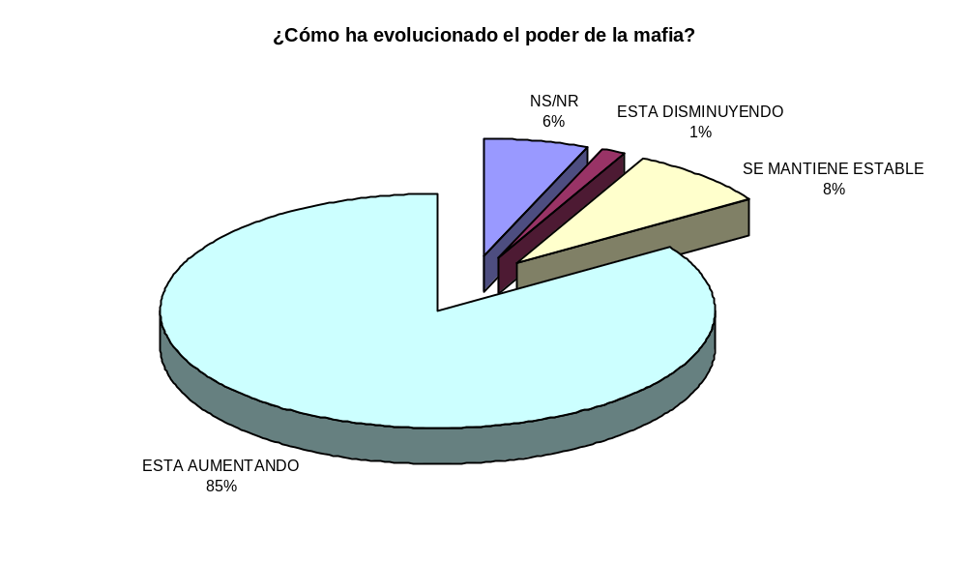
La contundencia de esta respuesta no alberga duda alguna respecto de lo que significa para el público masivo el proceso de despliegue de la mafia sobre la institucionalización del país. En este sentido, vale la pena recordar la creencia que hemos encontrado en el sentido del importante incremento que habría tenido también el cobro de coimas.

Cuadro 23
Y el dinero que generan estos grupos mafiosos, ¿Ud. cree que es beneficioso o perjudicial para el Paraguay? | Frecuencia | Porcentaje
0 NS/NR | 79 | 6.84%
1 Beneficioso | 10 | 0.87%
2 No beneficia ni perjudica | 30 | 2.60%
3 Es perjudicial | 1036 | 89.70%
Total general | 1155 | 100.00%

Gráfico 31
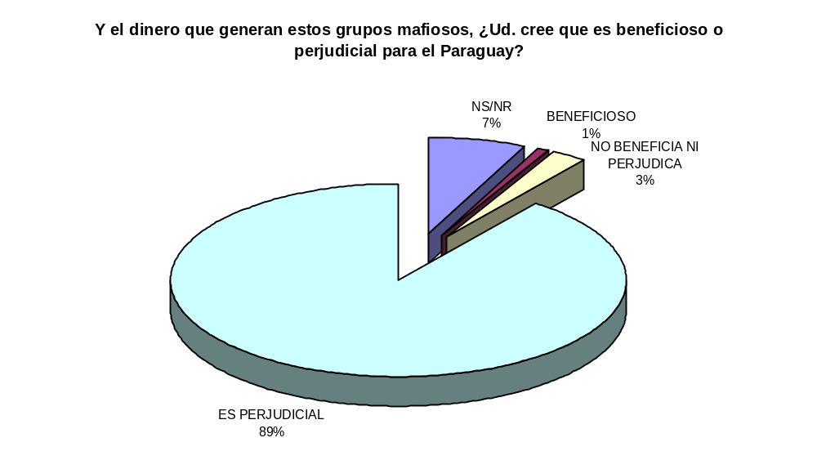
Afortunadamente y frente a lo que constituye la creencia masiva de la ciudadanía en el sentido que la mafia afianza su poder y extiende sus tentáculos por todos los intersticios de la institucionalidad del Estado, se mantiene una importante reserva ética. Contrariamente de lo que podría esperarse en una sociedad sumergida en una crisis de tanta envergadura como la que vive la sociedad paraguaya, en el sentido que podría abdicar de la moralidad pública adoptando un pragmatismo cínico frente al dinero que arrojan estas actividades ilícitas, vemos una amplia y generalizada condena a esos recursos obtenidos por medio ilícitos. En consecuencia la crisis económica y financiera no le vuelve indiferente a la sociedad respecto del origen de los recursos que se generan, lo que constituye una reserva moral y una esperanza de cambio potencial.

Cuadro 24
Con las elecciones presidenciales del 2003, ¿cree que hay esperanzas de un país mejor? | Casos 2001 | Casos 2002 | % 2001 | % 2002
1 Si | 853 | 795 | 80.6% | 68.8%
6 No | 163 | 322 | 15.4% | 27.9%
0 NS/NR | 42 | 38 | 4.0% | 3.3%
Total | 1058 | 1155 | 100.0% | 100.0%

Gráfico 32
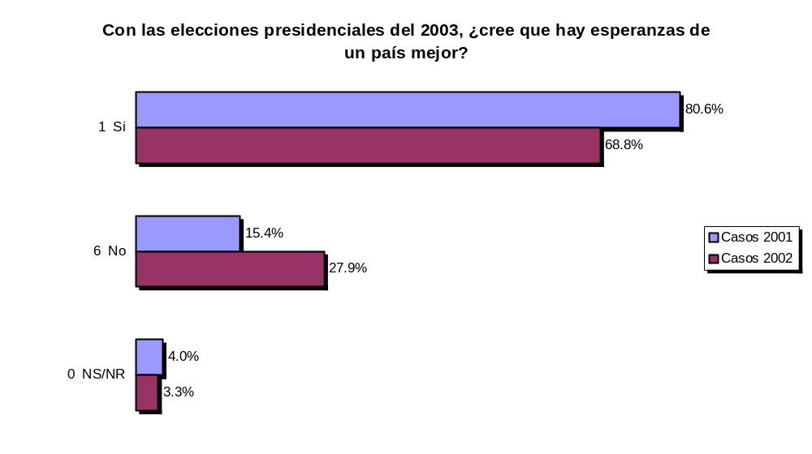
Las respuestas a esta pregunta nos ponen enfrente de la profunda crisis que vive el país y de su importante agravamiento, cuestión que veíamos con especial claridad al inicio de este análisis en el ítem sobre percepción de la situación socio-económica. Los resultados son aquí muy consistentes con el análisis previo, especialmente si tenemos en cuenta que normalmente cuando la gente se acerca a una elección presidencial en un contexto de crisis, tiende a aumentar la expectativa de cambio. En este sentido llama mucho la atención que a meses escasos de las elecciones presidenciales, las expectativas de un cambio favorable de las cosas por la vía electoral hayan descendido. Si bien sigue siendo una importante mayoría de ciudadanos la que espera un cambio a partir de esas elecciones, resulta paradójico que hace un año atrás la expectativa del cambio fuera mucho mayor. Esto nos indica que en este año se ha producido un importante deterioro en las expectativas producto de mensajes negativos de los candidatos en pugna, lo que hizo subir de 15.4% a 27.9% (casi el doble), la proporción de personas que no tienen esperanzas de un país mejor con estas elecciones del 2003.

Cuadro 25
Hay personas que creen que en las elecciones se compran votos; ¿qué piensa usted? | Casos 2001 | Casos 2002 | % 2001 | % 2002
1 Que SI se compran votos | 925 | 962 | 87.4% | 83.3%
2 Que NO se compran votos | 78 | 95 | 7.4% | 8.2%
0 NS/NR | 55 | 98 | 5.2% | 8.5%
Total | 1058 | 1155 | 100.0% | 100.0%

Gráfico 33
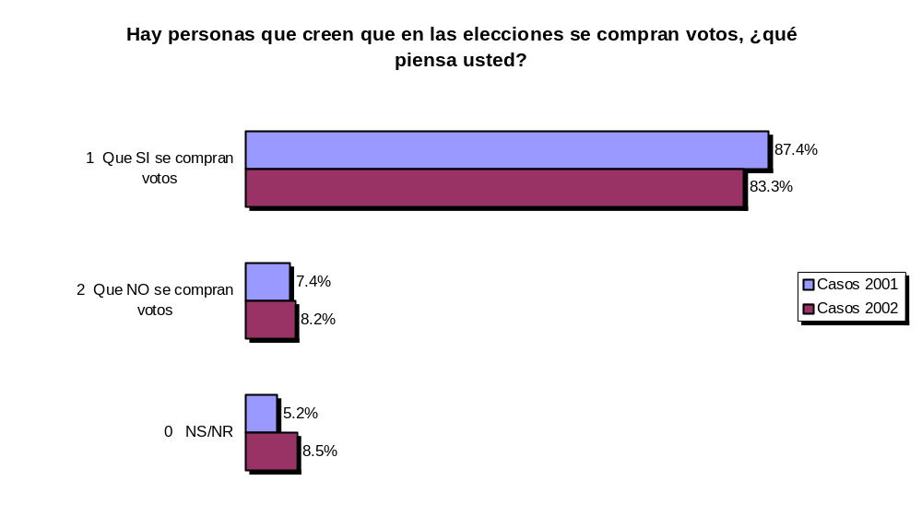
En este tema de la compra de votos no vemos cambios con relación a la opinión prevalente el año pasado. Esto significa que la menor expectativa de cambio favorable que veíamos respecto de las elecciones no tiene que ver con una falta de credibilidad intrínseca al proceso electoral mismo. De hecho si bien resulta (y sigue siendo) totalmente excesiva la proporción de gente que piensa que se compran votos en las elecciones, ello no impedía el año pasado, ni este año tampoco, esperar cambios favorables a partir de las elecciones. Sin embargo este año, donde la percepción de un cambio favorable ha caído, nos encontramos también con que a su vez cayó un poco la creencia de corrupción electoral, lo cual en un análisis global de la situación podría significar algo negativo. Es decir, la gente cree menos en el cambio vía electoral no tanto por la compra de votos (este año tenemos una pequeña baja es esto), sino por una razón de carácter estructural: no hay posibilidad de cambio vía las ofertas políticas existentes, la fractura partidaria, la ingobernabilidad parlamentaria que le espera a cualquiera de los candidatos que podrían ser electos y la falta de una propuesta económica capaz de reactivar la crisis existente.

5.1 Confianza y reciprocidad
Cuadro 26
Cuando compra un producto ¿Qué debe tener más en cuenta? | Frecuencia | Porcentaje
0 NS/NR | 10 | 0.87%
1 Que el vendedor no le engañe | 241 | 20.87%
2 Que el producto no este vencido y este en buen estado | 599 | 51.86%
3 Que el producto responda a sus necesidades | 118 | 10.22%
4 Que el producto tenga buena presentación | 35 | 3.03%
5 Que el producto tenga controles en su proceso de elaboración | 151 | 13.07%
6 El precio | 1 | 0.09%
Total general | 1155 | 100.00%

Gráfico 34
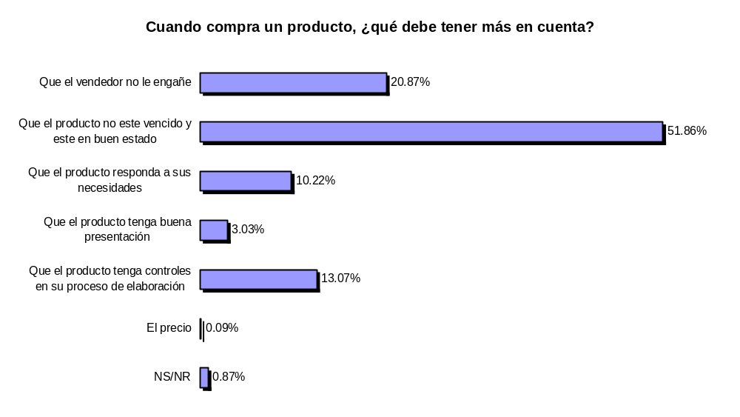
Esta respuesta pone de manifiesto el extremo grado de desconfianza que predomina en nuestra sociedad, cuestión directamente relacionada con la falta de imperio de la ley; si no hay un sistema normativo que funcione y proteja a la gente, entonces buena parte de la energía social debe estar enfocada a una defensa reactiva e individual en la interacción social, situación que desgasta, erosiona y fragmenta al cuerpo social.

De momento en que la preocupación obvia y que se muestra ampliamente mayoritaria en estudios sobre servicios en países desarrollados, a saber, “que el producto responda a las necesidades”, en nuestro país lo que preocupa de forma abrumadora, con más de las tres cuartas partes del total, es no ser engañado. Si lo que prima es una actitud reactiva y defensiva, entonces resulta difícil pavimentar avances ciudadanos (en este caso a partir de la defensa del consumidor, del avance de REDES o del capital social). En el caso de la variable planteada por la pregunta, es difícil por ejemplo que la gente presione para que el producto mejore los controles en su proceso de elaboración, o que tenga buena presentación, elementos de gran centralidad para promover una sociedad más competitiva.

Cuadro 27
UD. SE SIENTE EN UN AMBIENTE CONFORTABLE Y SEGURO | NR | Si | No | Total
con su familia | 5  (0.4%) | 1081  (93.6%) | 69  (6.0%) | 1155  (100.0%)
con su vecino del barrio | 8  (0.7%) | 1055  (91.3%) | 92  (8.0%) | 1155  (100.0%)
en su trabajo | 377  (32.6%) | 649  (56.2%) | 129  (11.2%) | 1155  (100.0%)
con su municipio | 13  (1.1%) | 698  (60.4%) | 444  (38.4%) | 1155  (100.0%)
con el Estado (gobierno) | 13  (1.1%) | 104  (9.0%) | 1038  (89.9%) | 1155  (100.0%)
con los servicios públicos | 18  (1.6%) | 338  (29.3%) | 799  (69.2%) | 1155  (100.0%)

Gráfico 35
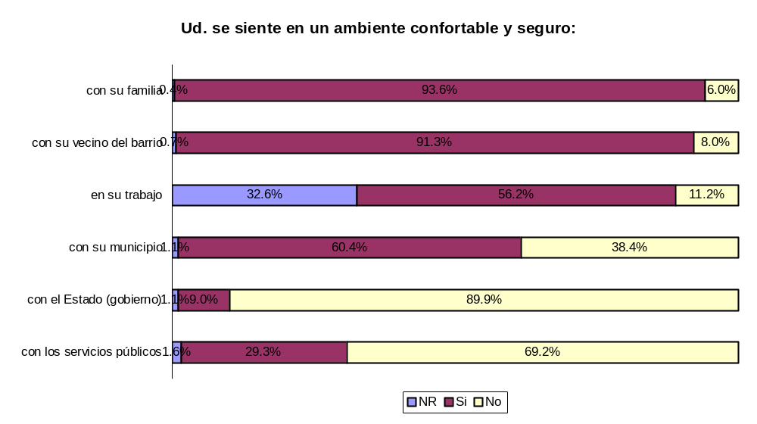
El tema de la confianza es tan complejo, que el mero hecho de mencionarle la palabra confianza a los encuestados nos dimos cuenta que era ya problemático. Tanto así, que durante el pretest tuvimos que modificar nuestra batería de preguntas al respecto porque entre otras cosas, nos dimos cuenta que la palabra confianza tiene una connotación perturbadora para la gente. Su sola mención producía la sensación de estarles acusando de algo relacionado al dinero, pues está muy asociada la palabra a eso. Entonces la gente se molestaba de que se le preguntara sobre “desconfianza de dinero” acerca de su familia o sus vecinos del barrio. A partir de allí en el pretest y la discusión de la capacitación, probamos distintas acepciones y nos quedamos con el término “confortable” como un equivalente adecuado y neutro.

Los resultados nos indican que la gente siente confianza sólo en su ámbito privado, que es precisamente el ámbito donde existe menor expresión de ciudadanía, salvo en el ámbito distrital, donde tenemos buenas perspectivas de acción ciudadana no sólo porque es dentro del Estado el que mayor confianza suscita, sino también porque es el que recibe mayor aceptación por parte de la gente, tanto desde el punto de vista de los servicios como desde la transparencia y visibilidad de la acción.

Reciprocidad
Cuadro 28
CONSIDERA QUE RECIBE A CAMBIO LO MISMO /MAS O MENOS DE LO QUE ENTREGA | NS/NR | Recibe lo mismo o + | Recibe menos | Total
En el ámbito de su familia | 16  (1.4%) | 1030  (89.2%) | 109  (9.4%) | 1155  (100.0%)
Con sus vecinos del barrio | 26  (2.3%) | 905  (78.4%) | 224  (19.4%) | 1155  (100.0%)
En su trabajo | 372  (32.2%) | 549  (47.5%) | 234  (20.3%) | 1155  (100.0%)
En su municipio | 36  (3.1%) | 412  (35.7%) | 707  (61.2%) | 1155  (100.0%)
Con el Estado | 29  (2.5%) | 74  (6.4%) | 1052  (91.1%) | 1155  (100.0%)
Con los servicios públicos | 26  (2.3%) | 215  (18.6%) | 914  (79.1%) | 1155  (100.0%)

Gráfico 36
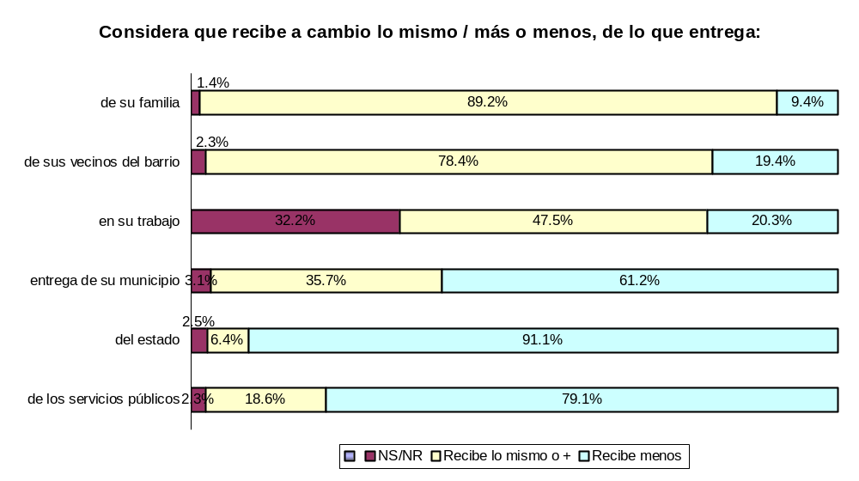
Aunque el tema de la reciprocidad no ha sido estudiado en nuestro país todavía y esta pregunta solo debemos verla como una primera aproximación a un fenómeno complejo, que al igual que la confianza en si mismo podría ser materia de una encuesta propia, podemos notar que nos entrega alguna información preliminar. En términos generales advertimos un formato similar al de la confianza, en el sentido que pese a sus diferencias, la reciprocidad se percibe básicamente en los niveles de la vida privada. Esto es especialmente claro en el tema de los vecinos del barrio, puesto que respecto de la familia, puede darse un fenómeno distinto al de la reciprocidad, como sería por ejemplo el de la obligatoriedad de los lazos familiares. Por contraste, en las relaciones del Estado (visto como gobierno) y de los servicios públicos, se manifiesta una gran desilusión o desigualdad en lo que se recibe respecto de lo que se da. A su vez, la alta proporción de no respuestas en el trabajo revela más que nada temor a responder, temor que se puede relacionar con el alto miedo a perder el empleo que vemos en esta misma encuesta. Esta respuesta no podía ser distinta si pensamos que una de las cuestiones básicas que debe dar el Estado como es la certidumbre normativa, es fuente de la mayor crítica precisamente por su carencia.

6.1 Estado de derecho y legitimidad democrática
Cuadro 29
Cree Ud. que el uso de coima en Py. hoy es: | Casos 1996 | Casos 1998 | Casos 2001 | Casos 2002 | % 1996 | % 1998 | % 2001 | % 2002
1 Mayor que en la época de Stroess. | 498 | 670 | 677 | 921 | 34.3% | 45.8% | 64.0% | 79.7%
2 Menor que en la época de Stroess. | 204 | 184 | 104 | 73 | 14.1% | 12.6% | 9.8% | 6.3%
3 Igual que antes | 495 | 377 | 158 | 79 | 34.1% | 25.8% | 14.9% | 6.8%
8 NS/NR | 253 | 232 | 119 | 82 | 17.4% | 15.9% | 11.2% | 7.1%
Total | 1450 | 1463 | 1058 | 1155 | 100.0% | 100.0% | 100.0% | 100.0%

Gráfico 37
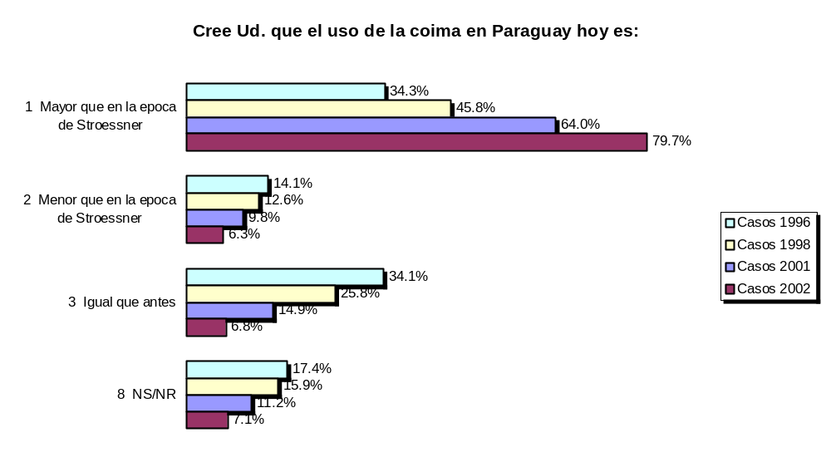
¿Puede haber un resultado más patético que esta progresión geométrica que se despliega desde 1996 hasta nuestros días? ¿Cómo es posible que se haya deteriorado la transición paraguaya de forma tan grosera? Es una escala perfecta de progresión hacia el abismo lo que vemos en el punto uno, que habla de la creencia en la coima desde la época de Stroessner, donde se parte con el 34.3% para llegar en este año 2002 a casi un 80%. Puede verse incluso que este breve lapso de un año, es el período donde la percepción del agravamiento de las coimas se ha sentido con la mayor fuerza. Incluso la opción “Igual que antes” cae cinco veces desde 1996 hasta ahora, con progresiones sistemáticas en cada sondeo.

Con este nivel de legitimidad política, la transición paraguaya pende del hilo del abismo hacia el que se encamina la grave crisis social y económica que atraviesa al país. Tanto desde un punto de vista político como sociológico, todo apunta, en términos potenciales, hacia un escenario de explosión social y violencia, o al menos de caos y desorden permanente.

Cuadro 30
A su juicio, cuál sería el aspecto de mayor gravedad que tiene la corrupción? | Casos 2001 | Casos 2002 | % 2001 | % 2002
1 Que impide el desarrollo del país | 266 | 295 | 25.1% | 25.5%
2 Que nos da mala imagen internacional | 97 | 72 | 9.2% | 6.2%
3 Que enseña malos hábitos a nuestros hijos | 115 | 66 | 10.9% | 5.7%
4 Disminuye el N° de escuelas, hospitales y caminos | 82 | 87 | 7.8% | 7.5%
5 Que sólo llena los bolsillos de algunos | 181 | 204 | 17.1% | 17.7%
6 Que nunca se castiga a los culpables | 296 | 417 | 28.0% | 36.1%
0 NS/NR | 21 | 14 | 2.0% | 1.2%
Total | 1058 | 1155 | 100.0% | 100.0%

Gráfico 38

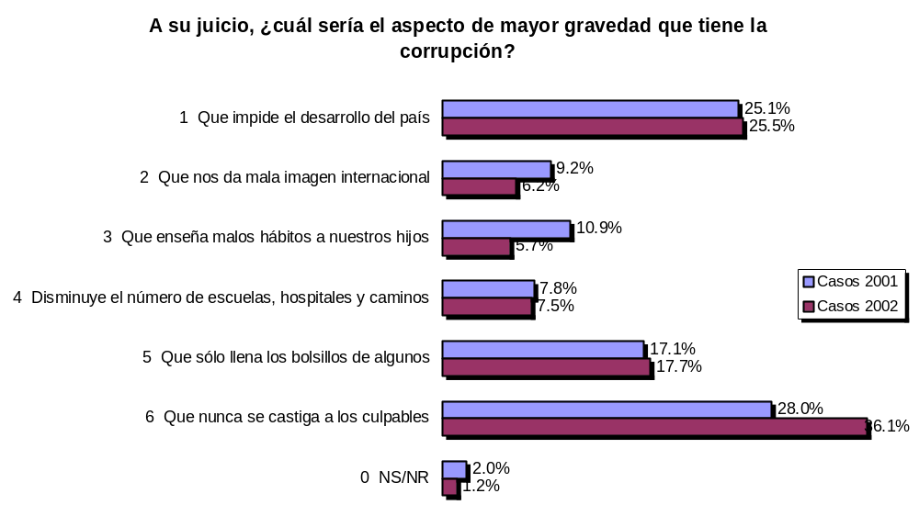
Durante este año asistimos a escándalos de corrupción y a denuncias ligadas a las altas esferas en temas como desvío de dineros, autos ilegales, tráfico de influencias y otros que pusieron de manifiesto el deterioro de la fe pública y la absoluta impunidad de los ilícitos.

No es casual entonces que el atributo seis, “Que nunca se castigue a los culpables” haya subido tanto en un tiempo relativamente breve, porque si algo se expresó en el tratamiento que los medio hicieron de los ilícitos, ello tuvo que ver con la total impunidad de sus autores.

Cuadro 31
Cuando se tiene un problema legal, ¿de que manera se sale mejor del problema? | Casos 2001 | Casos 2002 | % 2001 | % 2002
1 Teniendo la razón y diciendo la verdad | 304 | 367 | 28.7% | 31.8%
2 Confiando en el sistema judicial y siguiendo el procedimiento | 75 | 110 | 7.1% | 9.5%
3 Pagando una buena coima | 173 | 327 | 16.4% | 28.3%
4 Recurriendo a un amigo influyente | 125 | 313 | 11.8% | 27.1%
5 Arreglando amistosamente sin recurrir a la justicia | 368 |  | 34.8% | 0.0%
0 NS/NR | 13 | 38 | 1.2% | 3.3%
Total | 1058 | 1155 | 100.0% | 100.0%

Gráfico 39
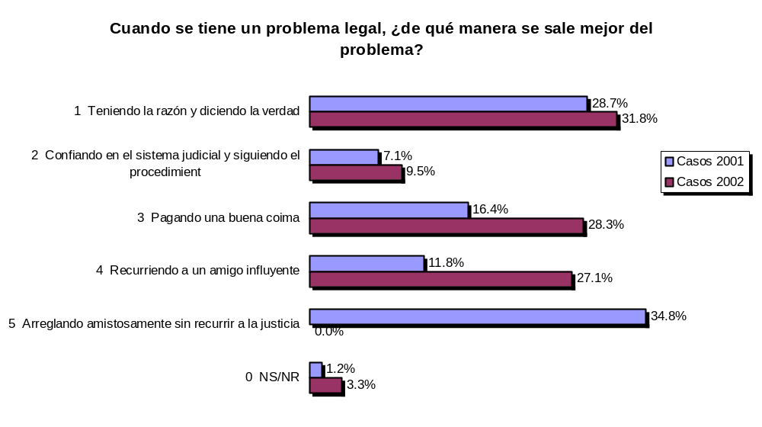
No cabe duda que el problema más grave de nuestro país es la inexistencia del imperio de la ley. Por eso, de los problemas legales, sólo un tercio del público estima que se puede salir “teniendo la razón y diciendo la verdad”, mientras que los otros dos tercios estiman que “pagando una buena coima” y “recurriendo a un amigo influyente”.

Cuadro 32
¿Cree usted que los Tribunales de Justicia le garantizan un juicio justo a todos los ciudadanos por igual? | Casos 2001 | Casos 2002 | % 2001 | % 2002
0 NS/NR | 26 | 15 | 2.5% | 1.3%
1 Si | 118 | 120 | 11.2% | 10.4%
6 No | 914 | 1020 | 86.4% | 88.3%
Total | 1058 | 1155 | 100.0% | 100.0%

Gráfico 40
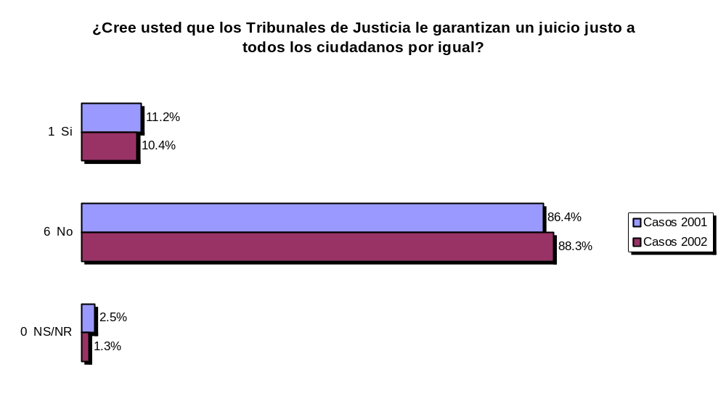
Con la amplia percepción que muestra el público masivo en el sentido que la mafia controla los aparatos de estado, que durante las elecciones se compran votos, que de los problemas legales se sale bien librado utilizando subterfugios por afuera de la legalidad y de que la ley está prácticamente secuestrada por el poder fáctico, este resultado es completamente coherente y resulta absolutamente esperable.

Cuadro 33
Si le ocurre un robo usted cree que la policía | Frecuencia  Casos 2001 | Porcentaje  Casos 2001 | Frecuencia  Casos 2002 | Porcentaje  Casos 2002
Encontrará al ladrón rápidamente, y Ud. recuperará todo | 19 | 1.8% | 13 | 1.1%
Demorará pero recuperará todo lo robado | 28 | 2.6% | 37 | 3.2%
Recuperará solo parte de lo robado | 154 | 14.6% | 114 | 9.9%
No recuperará nunca nada | 846 | 80.0% | 950 | 82.3%
Otro | 0 | 0.0% | 15 | 1.3%
NS/NR | 11 | 1.0% | 26 | 2.3%
Total | 1058 | 100.0% | 1155 | 100.0%

Gráfico 41
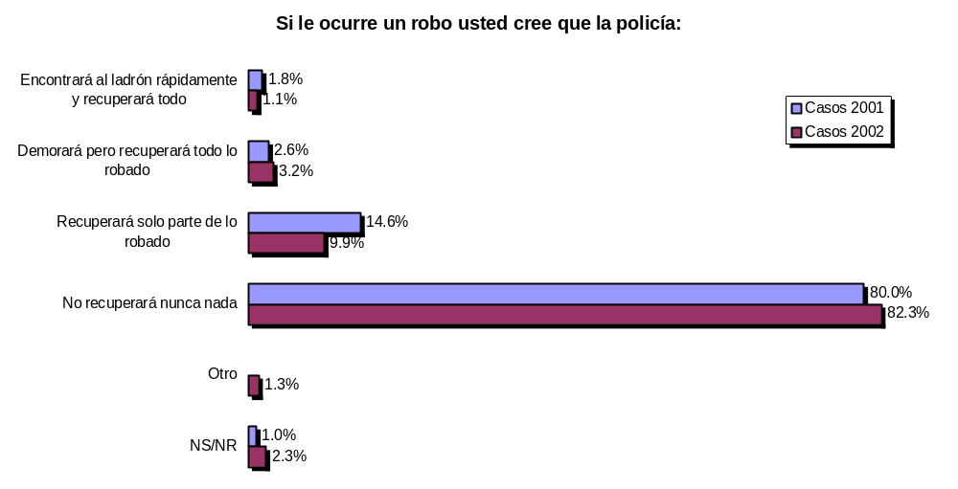
La realidad de indefensión que la gente expresa en términos casi idénticos en los dos períodos del estudio da cuenta del significado que tiene en la vida cotidiana lo que venimos caracterizando como la ausencia del imperio de la ley. En este año 2002 vemos que incluso retrocedió un poco el atributo “recuperará solo parte de lo robado y aumentó levemente la que “no recuperará nunca nada”.

Sin embargo, la profundidad de la crisis institucional que todo esto pone de manifiesto no deja de dar pié a cierta esperanza cuando se plantea por la hipótesis de salida; en ese escenario la gente apuesta a una potencial y eventual mejora futura desde dentro del modelo institucional y desde dentro del Estado de derecho, como podemos ver en la variable siguiente.

Cuadro 34
¿Cuál sería el camino para combatir la corrupción? | Casos 2001 | Casos 2002 | % 2001 | % 2002
1 Con una justicia eficaz que castigue a los culpables | 579 | 645 | 54.7% | 55.8%
2 Hacer una Reforma profunda del Estado | 89 | 89 | 8.4% | 7.7%
3 Un gobierno de mano dura no democrático | 152 | 187 | 14.4% | 16.2%
4 Una democracia que funcione efectivamente | 112 | 141 | 10.6% | 12.2%
5 Sólo con una revolución | 15 | 12 | 1.4% | 1.0%
6 No hay forma de salir de la corrupción | 75 | 67 | 7.1% | 5.8%
7 Otro | 9 | 4 | 0.9% | 0.3%
0 NS/NR | 27 | 10 | 2.6% | 0.9%
Total | 1058 | 1155 | 100.0% | 100.0%

Gráfico 42
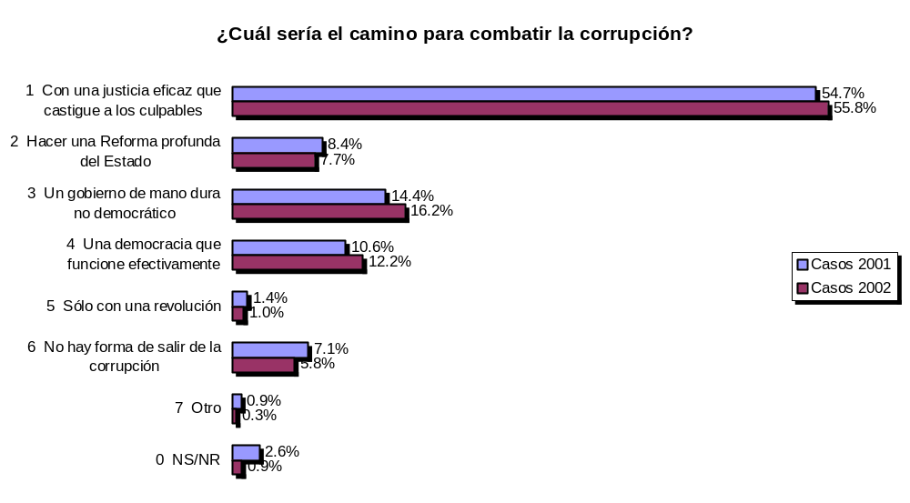
El reclamo mayoritario porque funcione una justicia eficaz que castigue a los culpables tiene incluso un pequeño incremento en esta segunda medición, lo que indica que pervive en nuestra sociedad el anhelo por una resolución institucional de la crisis que le permita operar a la justicia y afianzar el imperio de la ley. Por ello la opción por una “mano dura no democrática” sube apenas, manteniendo niveles bajos desde el punto de vista de la estabilidad del sistema institucional. Tampoco la gente adopta una postura fácil como sería incrementar la apatía por la vía de decir que “no hay forma de salir de la corrupción”.

Cuadro 35
Se dice que en el país, muy pocos pagan sus impuestos; usted cree que eso se explica porque: | Casos 2001 | Casos 2002 | % 2001 | % 2002
0 NS/NR | 48 | 19 | 4.5% | 1.6%
1 Al paraguayo no le gusta pagar impuestos | 90 | 65 | 8.5% | 5.6%
2 Las autoridades se roban la plata de los impuestos | 472 | 617 | 44.6% | 53.4%
3 No se ven los resultados del pago de impuestos en obra | 414 | 362 | 39.1% | 31.3%
4 No hay porqué darle plata al Estado | 34 | 31 | 3.2% | 2.7%
5 Otro | 0 | 61 | 0.0% | 5.3%
Total | 1058 | 1155 | 100.0% | 100.0%

Gráfico 43
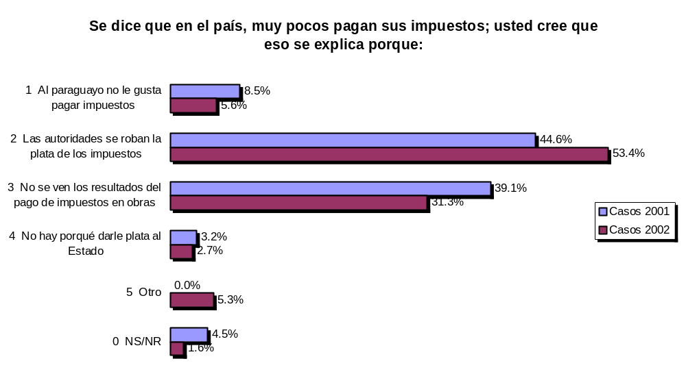
La respuesta a esta pregunta nos refuerza la veta institucional que subsiste aunque sea como un deseo potencial en el imaginario colectivo de la sociedad paraguaya. Esto nos dice que la escasa respuesta de la gente a una obligación ciudadana como lo es el pago de los impuestos está muy relacionada a la conciencia que existe en el sentido de la falta de funcionamiento institucional del Estado y al predominio de la ilegalidad y la trampa por encima del imperio de la ley. Constatamos un alza abrupta en este año de casi diez puntos en el atributo “las autoridades se roban la plata de los impuestos”, justamente en un año plagado de denuncias de corrupción que han recaído sobre el Poder Ejecutivo.

Cuadro 36
¿Estaría usted dispuesto a pagar mayores impuestos en alguna circunstancia? | Frecuencia  Casos 2001 | Porcentaje  Casos 2001 | Frecuencia casos 2002 | Porcentaje  Casos 2002
En ninguna circunstancia | 246 | 23.3% | 263 | 22.8%
Si, si con la plata se hicieran mas escuelas y hospitales | 543 | 51.3% | 595 | 51.5%
Si, si con la plata se hicieran mas caminos | 58 | 5.5% | 58 | 5.0%
Si, si funcionara mejor la seguridad ciudadana | 130 | 12.3% | 156 | 13.5%
Si, si sirviera para reformar el estado | 69 | 6.5% | 76 | 6.6%
NS/NR | 12 | 1.1% | 7 | 0.6%
Total general | 1058 | 100.0% | 1155 | 100.0%

Gráfico 44
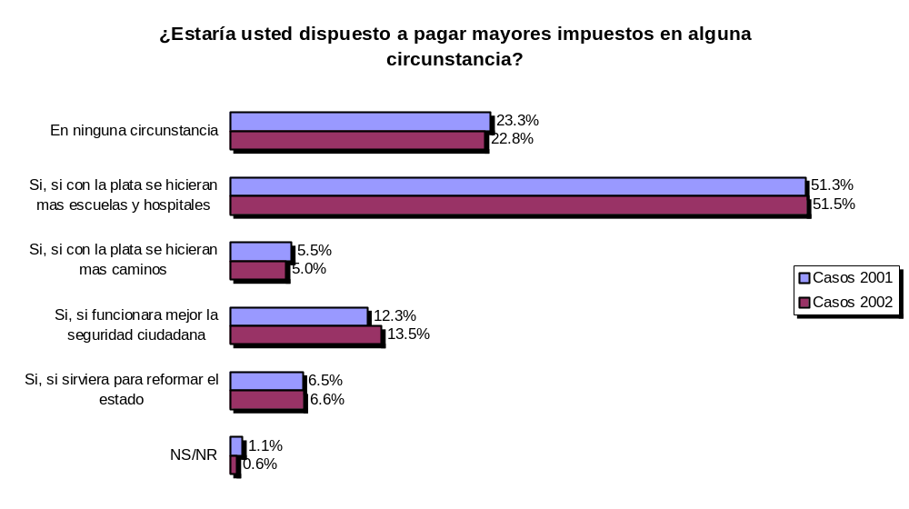
Es interesante como se mantienen aquí proporciones idénticas, con elevados rangos para salud y educación, caminos y mejoras en el Estado y con apenas un leve incremento para seguridad ciudadana.

Cuadro 37
Si tuviera que pagar mayores impuestos, ¿para quién preferiría hacerlo? | Frecuencia  Casos 2001 | Porcentaje  Casos 2001 | Frecuencia  Casos 2002 | Porcentaje  Casos 2002
Para la Municipalidad | 743 | 70.2% | 878 | 76.02%
Para la Gobernación | 153 | 14.5% | 142 | 12.29%
Para el Gobierno Central | 87 | 8.2% | 80 | 6.93%
Otro | 46 | 4.3% | 35 | 3.03%
NS/NR | 29 | 2.7% | 20 | 1.73%
Total general | 1058 | 100.0% | 1155 | 100.00%

Gráfico 45
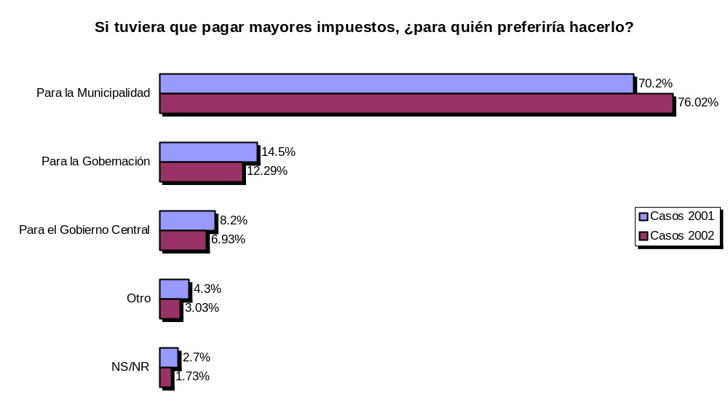
Si sabemos que el tema de los impuestos presenta elevados rangos de sensibilidad como todo lo que implica costo de dinero, si conocemos además que aquello que denominamos construcción de ciudadanía tiene un componente sustantivo en la responsabilidad que implica el pago de impuestos y si a lo largo del estudio venimos constatando que la municipalidad es el único espacio estatal donde el ciudadano reconoce amplia, mayoritaria y sistemáticamente un poder cercano a su realidad concreta, entonces el resultado de esta pregunta expresa una actitud muy consistente de apoyo de la gente hacia el gobierno municipal, hacia sus acciones, su práctica y su territorio. Como lo hemos venido expresando a medida que vemos los resultados de este estudio, buena parte de la honda crisis institucional que sacude al país, de la falta de credibilidad de sus instituciones, de la ausencia del imperio de la ley y de los efectos que ello genera para construir ciudadanía, confianza y capital social, tiene en el ámbito municipal un espacio de intervención altamente promisorio.

Cuadro 38
Usted cree que quienes llegan a ser ricos lo logran porque. | Casos 2001 | Casos 2002 | % 2001 | % 2002
1 Tienen mucha suerte | 117 | 66 | 11.1% | 5.7%
2 Son más inteligentes | 90 | 53 | 8.5% | 4.6%
3 Contratan técnicos que les ayudan | 10 | 8 | 0.9% | 0.7%
4 Son honrados | 8 | 4 | 0.8% | 0.3%
5 Trabajan muchas horas por día | 61 | 48 | 5.8% | 4.2%
6 Tienen más oportunidades | 120 | 154 | 11.3% | 13.3%
7 Tienen buenos contactos con el gobierno | 169 | 148 | 16.0% | 12.8%
8 Son amigos de los políticos | 119 | 209 | 11.2% | 18.1%
9 Tienen un carácter enérgico | 3 | 2 | 0.3% | 0.2%
10 Hacen trampas | 154 | 307 | 14.6% | 26.6%
11 Tienen muchos estudios | 54 | 47 | 5.1% | 4.1%
12 Son hijos de ricos | 142 | 98 | 13.4% | 8.5%
0 NS/NR | 11 | 11 | 1.0% | 1.0%
Total | 1058 | 1155 | 100.0% | 100.0%

Gráfico 46
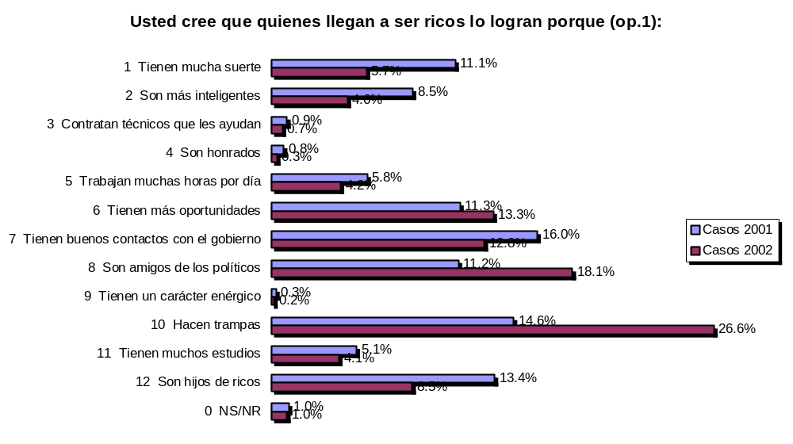
¿Es posible esperar de una sociedad civil que sea protagonista de su destino, si no cree en el esfuerzo personal como palanca o punto de partida para el éxito?. Es impensable una sociedad competitiva si se estima que los logros en la vida pasan por los contactos políticos y de gobierno, o por las trampas en lugar de un trabajo tesonero y sistemático. Más allá de las diferencias normativas, históricas o religiosas, en este nivel encontramos las diferencias más profundas entre esta sociedad y sociedades desarrolladas como España, Irlanda, Australia, Nueva Zelanda, Finlandia o en vías de desarrollo como Chile o Costa Rica, donde frente a preguntas de este tenor la mayoría responde a partir de los esfuerzos individuales de las personas.

Personas más perseverantes, es decir con carácter más enérgico, que trabajan más horas al día, que son honrados y que contratan técnicos que los ayuden son las respuestas mayoritarias de la cultura del “self made man” en Estados Unidos. Este es un punto central de la catástrofe paraguaya; los incentivos del éxito son incentivos perversos.
Cuadro 39
Y los pobres, ¿por qué no llegan a ser ricos? | Casos 2001 | Casos 2002 | % 2001 | % 2002
1 Tienen poca suerte | 88 | 29 | 8.3% | 2.5%
2 Son menos inteligentes | 62 | 51 | 5.9% | 4.4%
3 No tienen quien les ayude | 230 | 231 | 21.7% | 20.0%
4 Son honrados | 91 | 101 | 8.6% | 8.7%
5 Trabajan poco | 58 | 59 | 5.5% | 5.1%
6 Tienen pocas oportunidades | 225 | 326 | 21.3% | 28.2%
7 No tienen buenos contactos con el gobierno | 48 | 41 | 4.5% | 3.5%
8 No tienen amigos entre los políticos | 25 | 58 | 2.4% | 5.0%
9 Tienen un carácter débil | 8 | 2 | 0.8% | 0.2%
10 Hacen trampas | 2 | 86 | 0.2% | 7.4%
11 Tienen pocos estudios | 118 | 93 | 11.2% | 8.1%
12 Son hijos de pobres | 103 | 73 | 9.7% | 6.3%
0 NS/NR |  | 5 | 0.0% | 0.4%
Total | 1058 | 1155 | 100.0% | 100.0%

Gráfico 47
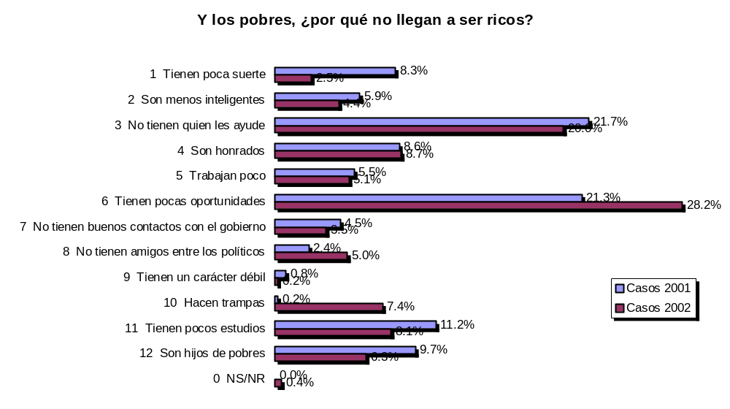
En la contracara de la pregunta anterior vemos corroborado el tema de los incentivos perversos, aunque lamentablemente “la falta de oportunidades”, objetivamente cierto en nuestra sociedad, es responsable de casi un tercio de las respuestas sobre la existencia de pobres. Que haya aumentado tanto en apenas un año, indica también la percepción acerca de la grave descomposición social que sufre el país; eso, sumado a la variable “no tienen quien les ayude” llega a la mitad de los casos y plantea el resultado de la pobreza como un asunto casi de realismo mágico, donde el esfuerzo personal o en este caso la falta de esfuerzo no explica nada. Es así como el carácter débil no llega a explicar la pobreza ni al 1% y el trabajo escaso la explica apenas en un 5%, lo cual resulta dramático pues nos indica, exactamente al revés de lo que ha sido en la tradición calvinista, que la riqueza y la pobreza nada o casi nada depende del esfuerzo, la constancia y la dedicación de las personas. Entonces, ¿qué tipo de ciudadanía podemos encontrar en esta sociedad? ¿Qué incentivos estimulan a la gente como no sean la irregularidad, la falta de cumplimiento con las instituciones, el amiguismo, la componenda y la trastienda?.

Cuadro 40
Pensando en el largo plazo, ¿a quien cree usted que le va mejor en la vida? | Frecuencia  Casos 2001 | Porcentaje Casos 2001 | Frecuencia Casos 2002 | Porcentaje Casos 2002
Al que trabaja duro y cumple las leyes | 497 | 47.0% | 483 | 41.8%
Al que tiene buenos contactos y los usa para su provecho | 548 | 51.8% | 660 | 57.1%
NS/NR | 13 | 1.2% | 12 | 1.0%
Total | 1.058 | 100.0% | 1.155 | 100.0%

Gráfico 48
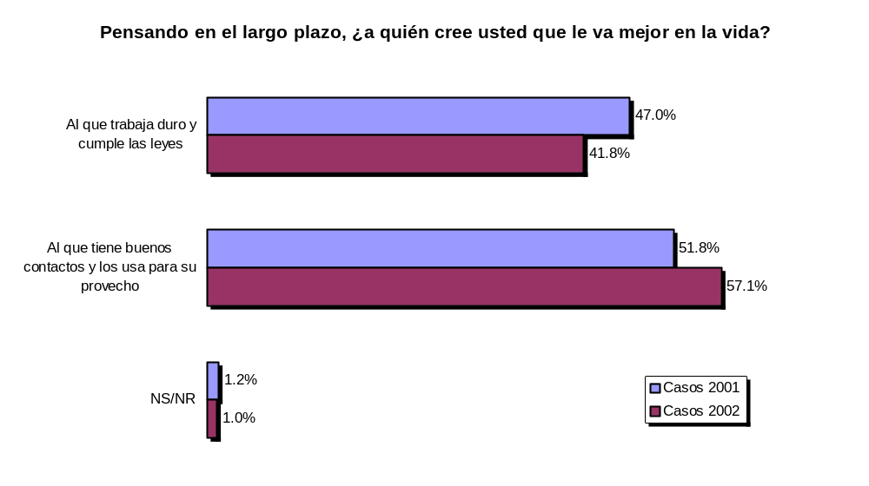
Podría decirse que este es el contexto o escenario legal / institucional que explica la opinión expresada sobre la riqueza y la pobreza, si bien tenemos aquí un contexto más amplio que no solo se reduce al éxito económico sino que al desenvolvimiento general en la vida de cara a la problemática legal.

Pero es sintomático que se estime que en el conjunto de la vida y respecto del largo plazo, el que gana no es el que cumple la ley y trabajo duro sino el que utiliza otra vía para desenvolverse; la de la informalidad. Si bien la proporción de gente que opina esto último no es abrumadora, es alta considerando la amplitud en la que está planteada la pregunta. Al mismo tiempo el avance de la vía informal como mecanismo para que vaya bien es muy elevada en el curso del año transcurrido, un año marcado por las denuncias de corrupción y de escándalos en las esferas públicas que afectó de manera extremadamente severa la percepción de la gente sobre el grado de corrupción en las instituciones públicas como se puede ver en la siguiente secuencia del estudio, donde todas las instituciones fueron castigadas con mayor percepción negativa que lo que teníamos el año pasado.

Cuadro 41
Percepción grado de corrupción en instituciones públicas y privadas (Encuesta 2002) | Poco | Regular | Mucho | No hay corrupción | No sabe | Total general
En los Ministerios | 82  (7.1%) | 163  (14.1%) | 822  (71.2%) | 4  (0.3%) | 84  (7.3%) | 1155  (100.0%)
En los entes autárquicos | 71  (6.1%) | 181  (15.7%) | 818  (70.8%) | 1  (0.1%) | 84  (7.3%) | 1155  (100.0%)
Presidencia de la República | 36  (3.1%) | 49  (4.2%) | 992  (85.9%) | 3  (0.3%) | 75  (6.5%) | 1155  (100.0%)
Gobernaciones | 106  (9.2%) | 239  (20.7%) | 687  (59.5%) | 6  (0.5%) | 117  (10.1%) | 1155  (100.0%)
Municipios | 156  (13.5%) | 290  (25.1%) | 615  (53.2%) | 6  (0.5%) | 88  (7.6%) | 1155  (100.0%)
Aduanas | 22  (1.9%) | 47  (4.1%) | 1016  (88.0%) | 2  (0.2%) | 68  (5.9%) | 1155  (100.0%)
Poder Legislativo | 57  (4.9%) | 110  (9.5%) | 848  (73.4%) | 2  (0.2%) | 138  (11.9%) | 1155  (100.0%)
Poder Judicial | 59  (5.1%) | 121  (10.5%) | 853  (73.9%) | 3  (0.3%) | 119  (10.3%) | 1155  (100.0%)
En la policía | 59  (5.1%) | 134  (11.6%) | 883  (76.5%) | 3  (0.3%) | 76  (6.6%) | 1155  (100.0%)
FFAA | 109  (9.4%) | 213  (18.4%) | 676  (58.5%) | 11  (1.0%) | 146  (12.6%) | 1155  (100.0%)
Iglesia | 497  (43.0%) | 154  (13.3%) | 166  (14.4%) | 201  (17.4%) | 137  (11.9%) | 1155  (100.0%)
En la empresa privada | 315  (27.3%) | 232  (20.1%) | 350  (30.3%) | 41  (3.5%) | 217  (18.8%) | 1155  (100.0%)
En las ONG | 258  (22.3%) | 163  (14.1%) | 159  (13.8%) | 36  (3.1%) | 539  (46.7%) | 1155  (100.0%)
Gráfico 49

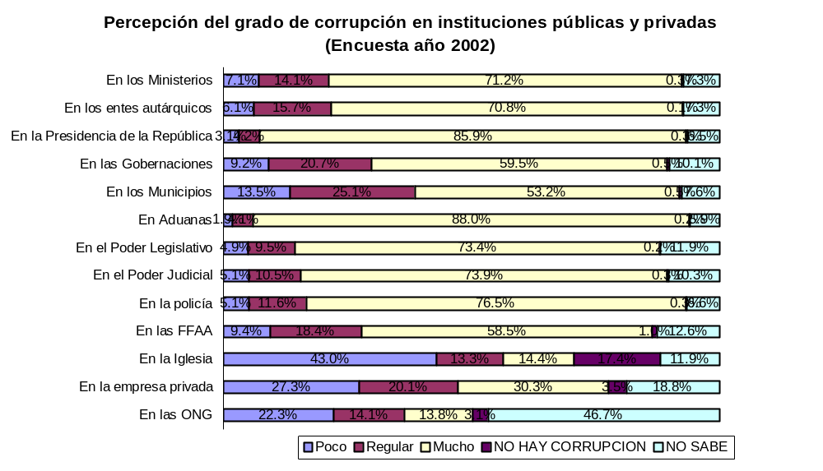

Cuadro 42
Percepción del grado de corrupción en los Ministerios | Frecuencia  Casos 2001 | Porcentaje Casos 2001 | Frecuencia Casos 2002 | Porcentaje Casos 2002
Poco | 126 | 82 | 11.9% | 7.1%
Regular | 253 | 163 | 23.9% | 14.1%
Mucho | 576 | 822 | 54.4% | 71.2%
No hay corrupción | 0 | 4 | 0.0% | 0.3%
No sabe | 103 | 84 | 9.7% | 7.3%
Total general | 1058 | 1155 | 100.0% | 100.0%

Gráfico 50

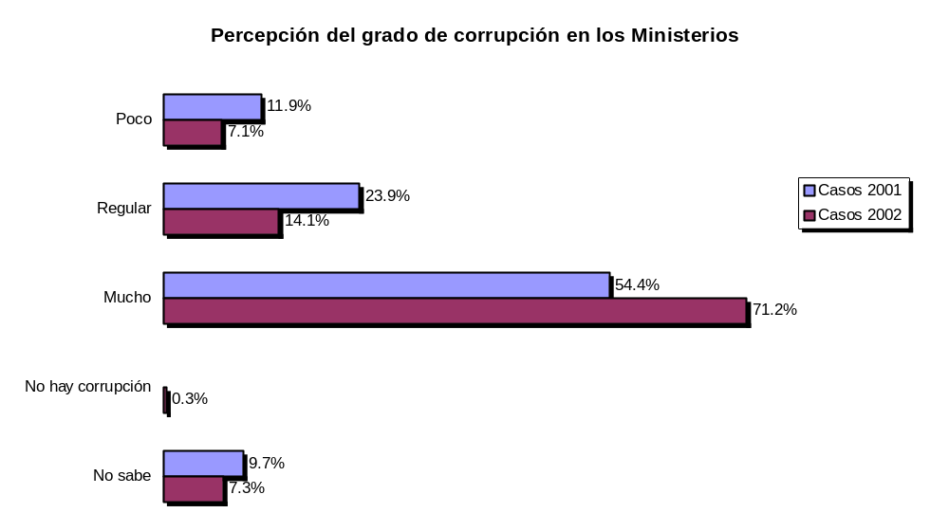
Como se ha planteado, durante el período transcurrido entre la encuesta 2001 y la actual, la sociedad vivió un año salpicado de denuncias de corrupción entre las altas esferas, sin que ninguna de ellas se tradujera en medidas judiciales correctivas. Ello sumado a la profundización de la crisis socio – económica creó un clima que ha afectado de forma profunda y extrema a todas las entidades planteadas en la pregunta, en especial claro está a las de carácter público.

Hemos encontrado incluso que existe tanta desazón y desagrado entre la gente, que los encuestadores discriminan cada vez menos entre las distintas instituciones públicas porque el nivel de desconfianza y falta de credibilidad ha llegado a grados muy graves. De ahí que nos encontremos con que la percepción sobre corrupción en los ministerios diera un salto espectacular de casi veinte puntos en el período de un año que comprende la medición.

Cuadro 43
Percepción del grado de corrupción en la Presidencia de la República | Frecuencia  Casos 2001 | Porcentaje Casos 2001 | Frecuencia Casos 2002 | Porcentaje Casos 2002
Poco | 67 | 6.3% | 36 | 3.1%
Regular | 204 | 19.3% | 49 | 4.2%
Mucho | 679 | 64.2% | 992 | 85.9%
No hay corrupción | 0 | 0.0% | 3 | 0.3%
No sabe | 108 | 10.2% | 75 | 6.5%
Total general | 1058 | 100.0% | 1155 | 100.0%

Gráfico 51

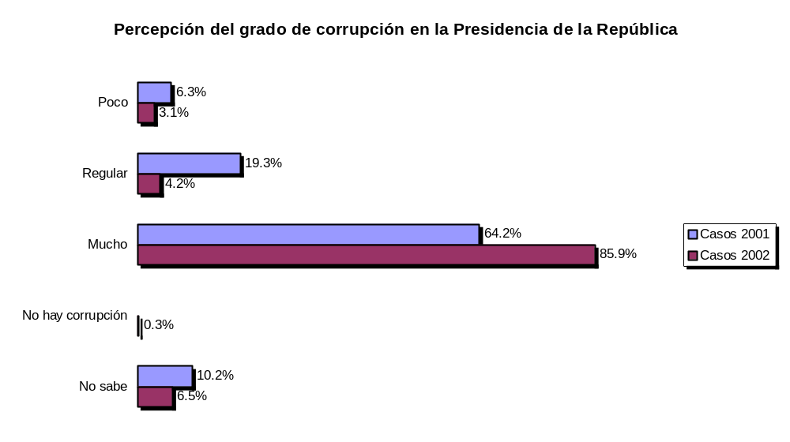
La situación de la presidencia de la república sobre la que cayeron algunas de las más graves acusaciones del período, se convierte en la entidad más cuestionada compitiendo con Aduanas, cuestión que marca un récord histórico

Cuadro 44
Percepción del grado de corrupción en el Poder Legislativo | Frecuencia  Casos 2001 | Porcentaje Casos 2001 | Frecuencia Casos 2002 | Porcentaje Casos 2002
Poco | 86 | 8.1% | 57 | 4.9%
Regular | 231 | 21.8% | 110 | 9.5%
Mucho | 549 | 51.9% | 848 | 73.4%
No hay corrupción | 0 | 0.0% | 2 | 0.2%
No sabe | 192 | 18.1% | 138 | 11.9%
Total general | 1058 | 100.0% | 1155 | 100.0%

Gráfico 52
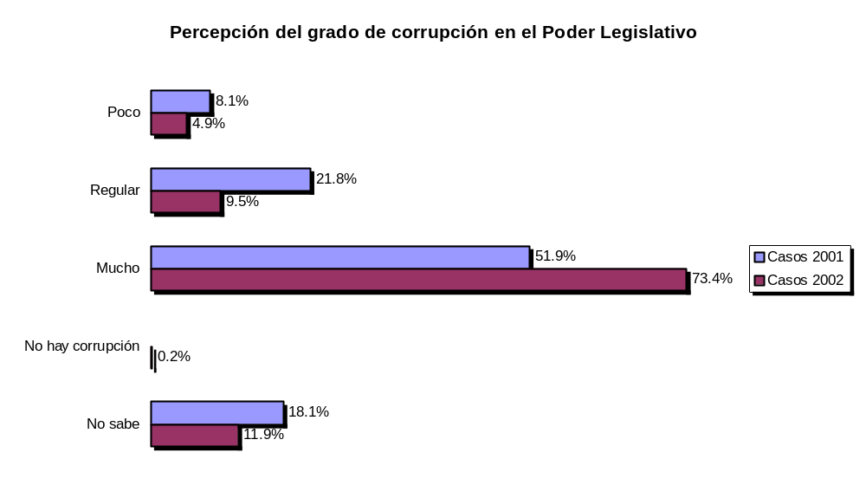

La tremenda progresión del deterioro sufrido por el país en el último año se va reflejando con estos resultados, que no pueden menos que preocuparnos por el significado que tiene el Congreso para la democracia. Estos rangos y especialmente el deterioro de más de veinte puntos en un año, pone de manifiesto la absoluta desconexión que tiene el pueblo respecto de sus representantes.

Cuadro 45
Percepción del grado de corrupción en el Poder Judicial | Frecuencia  Casos 2001 | Porcentaje Casos 2001 | Frecuencia Casos 2002 | Porcentaje Casos 2002
Poco | 72 | 6.8% | 59 | 5.1%
Regular | 225 | 21.3% | 121 | 10.5%
Mucho | 595 | 56.2% | 853 | 73.9%
No hay corrupción | 0 | 0.0% | 3 | 0.3%
No sabe | 166 | 15.7% | 119 | 10.3%
Total general | 1058 | 100.0% | 1155 | 100.0%

Gráfico 53
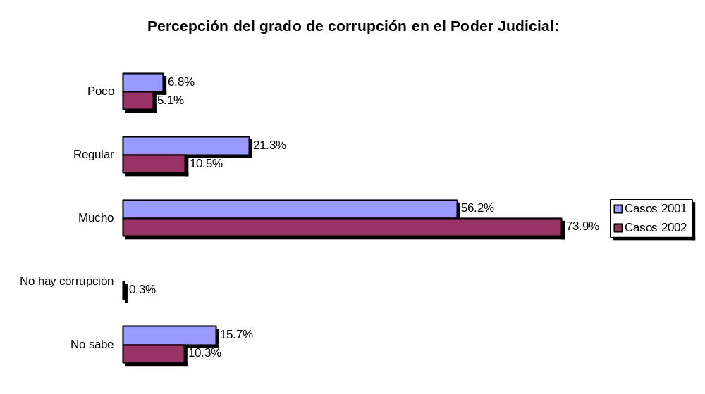
Vemos en ejercicio la escasa discriminación que mencionábamos sobre los poderes del Estado. De cualquier manera si a esta percepción le agregamos la sensación de ilegalidad generalizada, entonces el Poder Judicial muestra una realidad muy oscura.

Cuadro 46
Percepción del grado de corrupción en las Gobernaciones | Frecuencia  Casos 2001 | Porcentaje Casos 2001 | Frecuencia Casos 2002 | Porcentaje Casos 2002
Poco | 116 | 11.0% | 106 | 9.2%
Regular | 325 | 30.7% | 239 | 20.7%
Mucho | 501 | 47.4% | 687 | 59.5%
No hay corrupción | 0 | 0.0% | 6 | 0.5%
No sabe | 116 | 11.0% | 117 | 10.1%
Total general | 1058 | 100.0% | 1155 | 100.0%

Gráfico 54
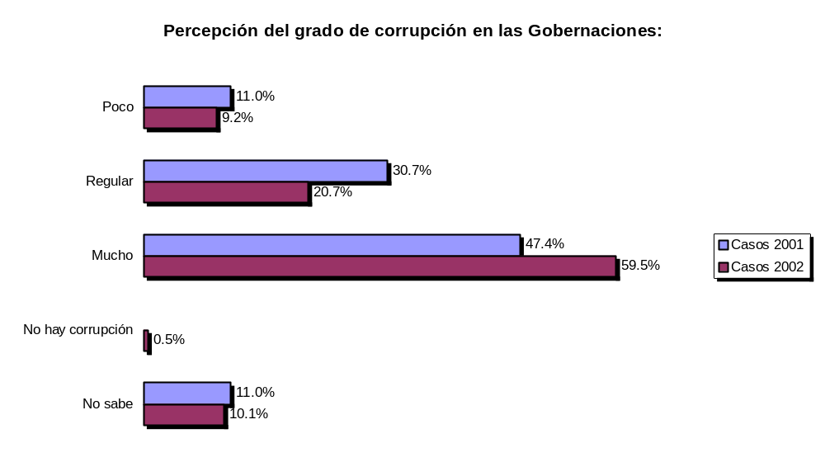
Pese a la distancia que sigue habiendo a favor de las gobernaciones respecto del gobierno central, resulta motivo de preocupación constatar el avance de la nota crítica recibida por las gobernaciones. Desconocemos si se trata de algo coyuntural, producto de la masiva crisis vivida en el último año, o de algo que están haciendo mal y que explica su retroceso.

Cuadro 47
Percepción del grado de corrupción en los Municipios | Frecuencia  Casos 2001 | Porcentaje Casos 2001 | Frecuencia Casos 2002 | Porcentaje Casos 2002
Poco | 134 | 12.7% | 156 | 13.5%
Regular | 339 | 32.0% | 290 | 25.1%
Mucho | 492 | 46.5% | 615 | 53.2%
No hay corrupción | 0 | 0.0% | 6 | 0.5%
No sabe | 93 | 8.8% | 88 | 7.6%
Total general | 1058 | 100.0% | 1155 | 100.0%

Gráfico 55
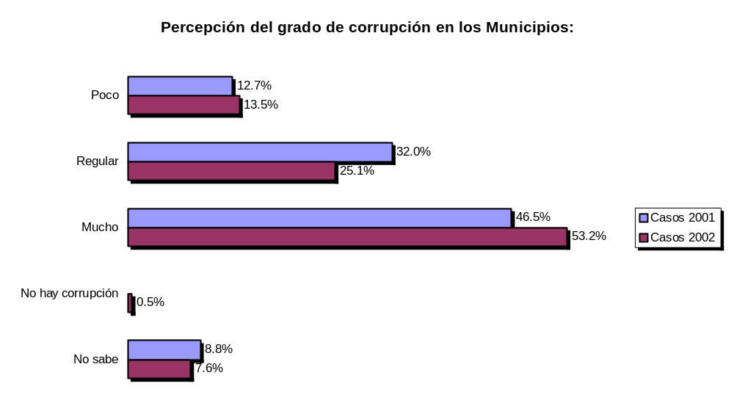
Aunque la crisis del año transcurrido ha sido generalizada para todos, la distribución de los cobros es desigual, lo que quiere decir que pese a todo hay cierta discriminación que recupera o mantiene la credibilidad del poder local, la que vemos expresada en todos los rangos y atributos con los que se consulta sobre los municipios.

Cuadro 48
Percepción del grado de corrupción en la Iglesia | Frecuencia  Casos 2001 | Porcentaje Casos 2001 | Frecuencia Casos 2002 | Porcentaje Casos 2002
Poco | 694 | 65.6% | 497 | 43.0%
Regular | 142 | 13.4% | 154 | 13.3%
Mucho | 106 | 10.0% | 166 | 14.4%
No hay corrupción | 0 | 0.0% | 201 | 17.4%
No sabe | 116 | 11.0% | 137 | 11.9%
Total general | 1058 | 100.0% | 1155 | 100.0%

Gráfico 56
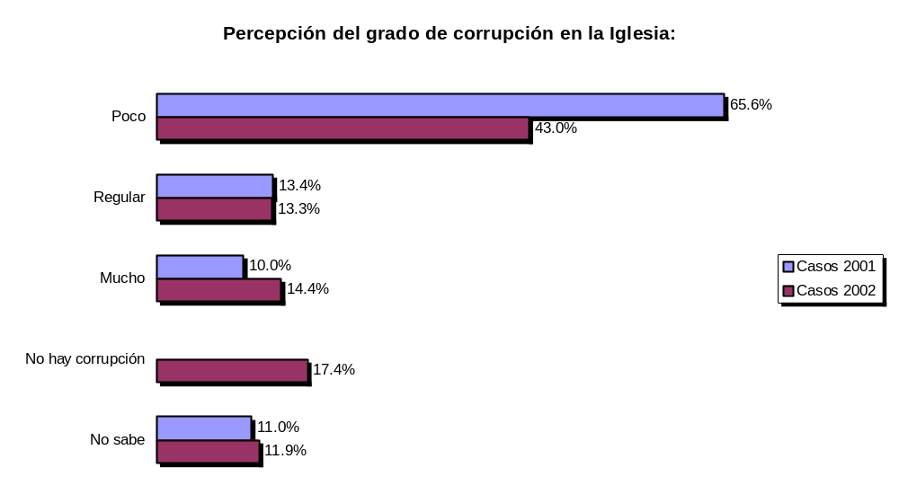
Cuando se sale del ámbito de las instituciones públicas, la percepción acerca de la corrupción cae de forma drástica, lo que es consistente con las imágenes dominantes de la cultura en el sentido que todo pasa por el Estado. Hay aquí otra paradoja precisamente porque el Estado paraguayo es uno de los más débiles en toda la región. Pero es débil precisamente por su bajo nivel de institucionalidad y legalidad, lo que le hace tan proclive a la corrupción y que significa que unos pocos individuos influyentes pueden usar recursos del Estado para su beneficio privado de forma sistemática y discrecional. Entonces, lo que dice la gente es que es débil, precisamente porque todo pasa por el Estado y quien se acerca a la fuente de recursos del Estado, puede hacerse rico. Hay aquí otro rasgo de los incentivos perversos.

De ahí que la Iglesia, como parte central de la sociedad civil tenga una percepción tan ampliamente positiva, aunque en el tumultuoso año transcurrido, algo le haya salpicado; así, vemos crecer la corrupción levemente en el atributo “mucha corrupción” y bastante, más de veinte puntos, en la categoría “poco”.

Cuadro 49
Percepción del grado de corrupción en la empresa privada | Frecuencia  Casos 2001 | Porcentaje Casos 2001 | Frecuencia Casos 2002 | Porcentaje Casos 2002
Poco | 263 | 24.9% | 315 | 27.3%
Regular | 317 | 30.0% | 232 | 20.1%
Mucho | 270 | 25.5% | 350 | 30.3%
No hay corrupción | 0 | 0.0% | 41 | 3.5%
No sabe | 208 | 19.7% | 217 | 18.8%
Total general | 1058 | 100.0% | 1155 | 100.0%

Gráfico 57
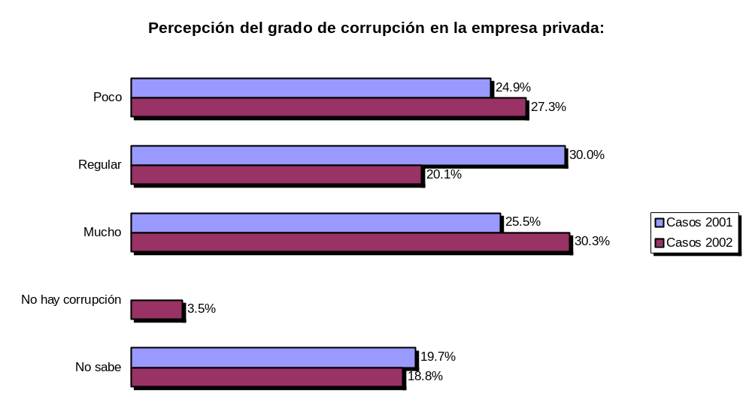
La mala imagen existente acerca de las personas ricas, no se traslada a la noción de “empresa privada” lo cual a primera vista y especialmente para quienes desconocen la cultura vigente en el país, podría resultar incomprensible o al menos contradictorio. Sin embargo no solamente es consistente con la opinión acerca de los ricos, sino que es la otra cara del mismo fenómeno y constituye una de las claves estratégicas para entender la problemática socio – cultural en el país.

En efecto, esta relativa buena imagen de la empresa privada desde el punto de vista de la corrupción, es la contra- cara de la negativa imagen del “rico”, precisamente porque la riqueza no se relaciona con el trabajo duro ni con el esfuerzo honesta que pueda hacer la empresa privada, sino más bien con las relaciones ilícitas que pudiere desarrollar con el poder público. La sabiduría popular no relaciona el éxito económico con la empresa privada, por la misma razón que mira con sospecha todo aquello que alcanza resultados económicos importantes. En este sentido, es evidente que la noción de riqueza en el Paraguay tiene que ver con el poder público y no con el ámbito privado, consecuencia también nefasta de la cultura prevalente comentada más arriba. Esto afecta, desde otra perspectiva, el eventual “espíritu emprendedor” que pudiera desarrollarse en el país. Entonces, ¿cómo puede hacerse competitiva nuestra economía?

7.1 Democracia y ciudadanía
Cuadro 50
Cuando usted escucha el término democracia, ¿que es lo primero que le viene a su mente asociado a la idea de democracia? | Frecuencia | Porcentaje
01 Libertad / Libertad de expresión | 401 | 34.72%
02 Ineficiencia funcional / No existe / No hay | 119 | 10.30%
03 Estado de Derecho | 106 | 9.18%
04 Inseguridad / Desorden / Delincuencia | 77 | 6.67%
05 Convivencia / Bienestar | 67 | 5.80%
06 Imagen positiva de la democracia | 56 | 4.85%
07 Imagen negativa de la democracia | 28 | 2.42%
08 Gobierno del pueblo | 18 | 1.56%
09 Robo | 14 | 1.21%
10 Otros | 3 | 0.26%
00 No sabe | 266 | 23.03%
Total general | 1155 | 100.00%
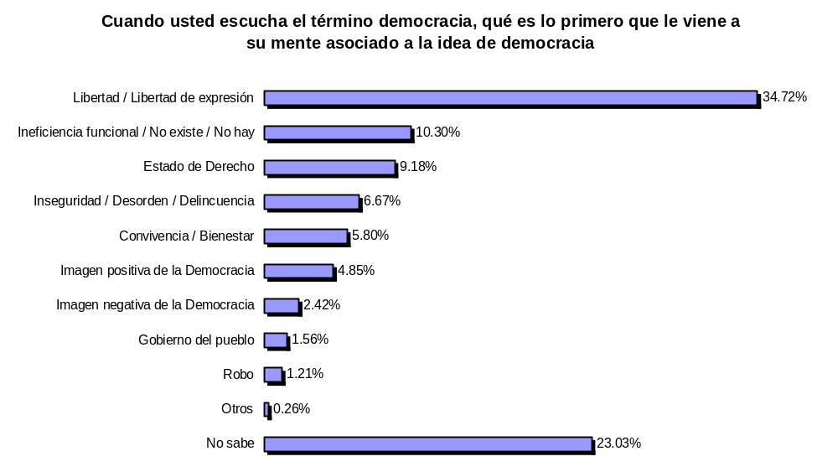
Gráfico 58
La libertad de expresión que posibilita la democracia, aparece como lo más valorado por la gente, sumado a casi un décimo que la asocia a Estado de derecho, casi 6% a bienestar y a diversas imágenes positivas sobre la democracia. En síntesis, si sumamos todas las asociaciones positivas que hizo la gente sobre el concepto de democracia, tenemos a un 56.1% de personas que la percibe como algo positivo, contra un 20.6% que la relaciona a cuestiones negativas o simplemente a su inexistencia y un relevante 23% que simplemente dice no saber lo que es. Es interesante notar que en las respuestas a esta pregunta abierta, su resultado final sea tan cercano al puntaje obtenido en la escala sobre valoración de la democracia, que se incluye a continuación.

Cuadro 51
Mas allá de la situación actual ¿Cuanto valoraría usted la democracia? | Grado de valoración | Frecuencia | Porcentaje
NS/NR | 0 | 14 | 1.21%
VALORA POQUISIMO | 1 | 109 | 9.44%
VALORA POQUISIMO | 2 | 44 | 3.81%
VALORA POQUISIMO | 3 | 86 | 7.45%
VALORA POQUISIMO | 4 | 89 | 7.71%
VALORA REGULAR | 5 | 220 | 19.05%
VALORA REGULAR | 6 | 89 | 7.71%
VALORA REGULAR | 7 | 89 | 7.71%
VALORA REGULAR | 8 | 122 | 10.56%
VALORA REGULAR | 9 | 70 | 6.06%
VALORA MUCHISIMO | 10 | 223 | 19.31%
Total general |  | 1155 | 100.00%

Gráfico 59
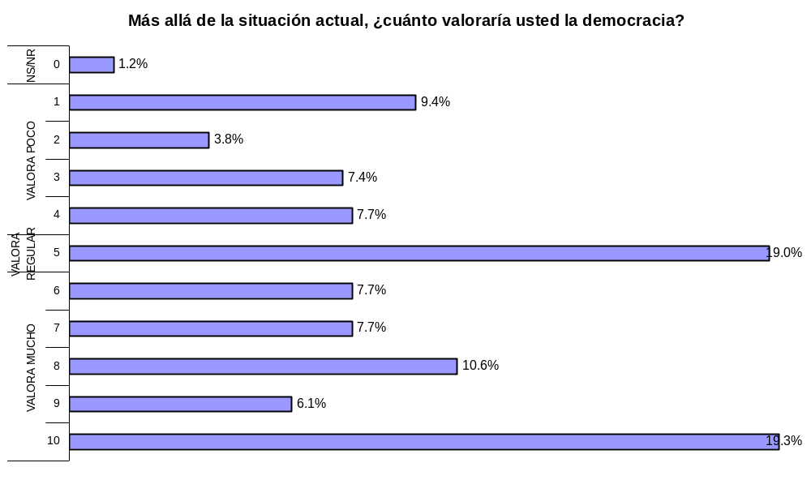
Esta es una pregunta que nunca se había hecho antes y se pensó con el fin de conocer la percepción de la gente sobre la noción del sistema democrático más allá de los vaivenes y azares que nos presenta la coyuntura. Se les pidió que se olvidaran un poco de lo que está ocurriendo en la realidad cotidiana y que trataran de ponerle una nota al sistema democrático como forma de convivencia socio- política. Nos llevamos una sorpresa al constatar que aparece más valorado de lo que cabría esperar por los resultados que se dan frente a la coyuntura, pues que el 51.4% de los encuestados haya ubicado su respuesta desde el seis en la escala hacia arriba, nos indica que la noción de democracia como valor social de convivencia, está bastante arraigado en la población. En este sentido, nos dijeron que aunque en nuestra realidad de aquí y ahora y por razones diversas, la democracia no está funcionando, pese a ello se le valora y se le considera mucho como forma de relación política, como resolución de conflictos y como sistema de gobierno.
Cuadro 52
¿Qué valora más en el Paraguay desde la instauración de la democracia? | Casos 2001 | Casos 2002 | % 2001 | % 2002
1 Que hay elecciones libres | 176 | 181 | 16.6% | 15.7%
2 La gente tiene derechos | 326 | 285 | 30.8% | 24.7%
3 Se sabe lo que pasa | 322 | 249 | 30.4% | 21.6%
4 Se vive mejor | 38 | 28 | 3.6% | 2.4%
5 Hay mayor transparencia | 22 | 6 | 2.1% | 0.5%
6 Menor corrupción | 13 | 9 | 1.2% | 0.8%
7 Menor Impunidad | 5 | 5 | 0.5% | 0.4%
8 El país está mejor en todo | 12 | 0 | 1.1% | 0.0%
9 Hay más escuelas y mejoras en salud | 54 | 40 | 5.1% | 3.5%
8 El país está mejor en economía | 0 | 7 | 0.0% | 0.6%
10 Otro | 43 | 15 | 4.1% | 1.3%
11 Nada | 0 | 313 | 0.0% | 27.1%
0 NS/NR | 47 | 17 | 4.4% | 1.5%
Total | 1058 | 1155 | 100.0% | 100.0%

Gráfico 60
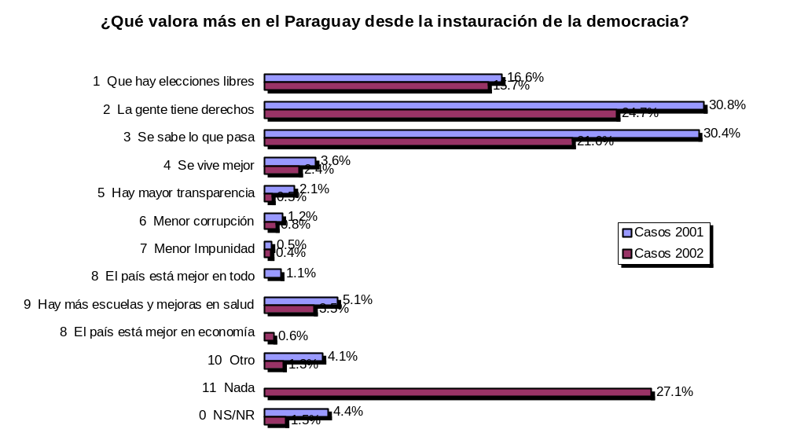
Resulta notable la caída constatada en este año respecto de los dos atributos altamente valorados el año pasado; “la gente tiene derechos” y “se sabe lo que pasa”. Entendemos que no es casual que durante el año hayan existido tantas denuncias graves de corrupción en las altas esferas sin ningún tipo de resultados, lo que parece haber debilitado el simple “saber lo que pasa”, que cayó diez puntos en apenas un año. También cayó fuerte la percepción acerca de que “la gente tiene derechos” y casi un tercio de los encuestados declaró no valorar “nada” desde la instauración de la democracia, cuestión bastante fuerte por cierto.

Cuadro 53
¿Y en qué está peor el país con la democracia? | Casos 2001 | Casos 2002 | % 2001 | % 2002
1 En que falta autoridad; hay desorden y confusión | 237 | 228 | 22.4% | 19.7%
2 Hay mayores dificultades económicas | 173 | 182 | 16.4% | 15.8%
3 Hay inseguridad ciudadana | 274 | 258 | 25.9% | 22.3%
4 Hay mayor corrupción | 207 | 222 | 19.6% | 19.2%
5 Existen demasiadas elecciones | 15 | 5 | 1.4% | 0.4%
6 No hay más escuelas | 17 | 9 | 1.6% | 0.8%
7 No hay más hospitales | 17 | 18 | 1.6% | 1.6%
8 Los partidos tienen demasiado poder | 17 | 17 | 1.6% | 1.5%
9 Se sabe lo que pasa pero no se actúa | 87 | 98 | 8.2% | 8.5%
10 En todo | 0 | 114 | 0.0% | 9.9%
0 NS/NR | 14 | 4 | 1.3% | 0.3%
Total | 1058 | 1155 | 100.0% | 100.0%

Gráfico 61
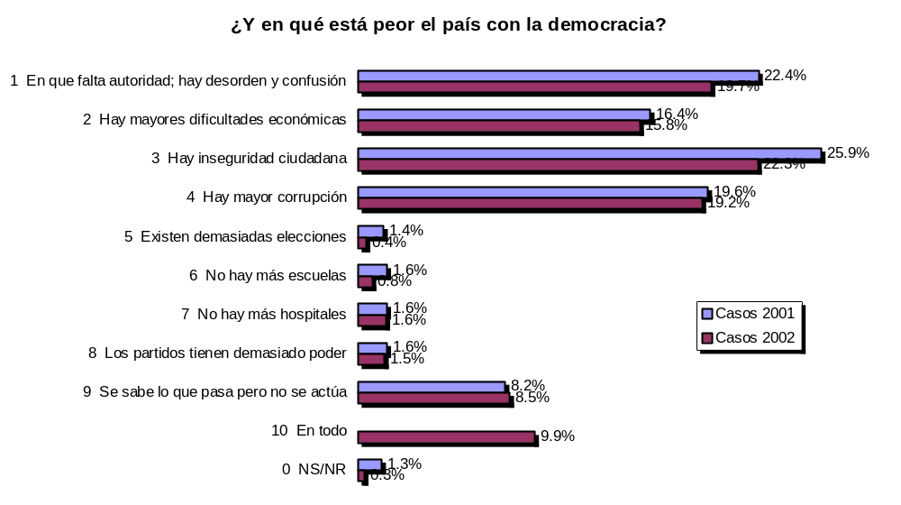
Como se ha visto, la gente valora mucho la democracia como sistema político de gobierno; ahora bien, en lo que parece haber un consenso amplio entre los entrevistados, es en que lo que funciona en el país no es en rigor, democracia. Entonces, cuando los encuestados reclaman o más aún, dan opiniones contrarias a instituciones clave de la democracia, no están opinando a favor del autoritarismo político, como queda de manifiesto al preguntar por esa opción. Lo que están diciendo es que las instituciones del Estado de derecho deben funcionar para tener una sociedad con imperio de la ley, donde el ciudadano sienta protección de parte del Estado y no siga como está ahora, en la indefensión, la inseguridad y la arbitrariedad.

Cuadro 54
¿Cree usted que los militares podrían dar un golpe de Estado, violando la Constitución? | Casos 2001 | Casos 2002 | % 2001 | % 2002
1 Cree que si pueden hacerlo | 352 | 448 | 33.3% | 38.8%
2 Querrían hacerlo pero no pueden | 354 | 326 | 33.5% | 28.2%
3 No desean hacerlo | 235 | 257 | 22.2% | 22.3%
0 NS/NR | 117 | 124 | 11.1% | 10.7%
Total | 1058 | 1155 | 100.0% | 100.0%

Gráfico 62
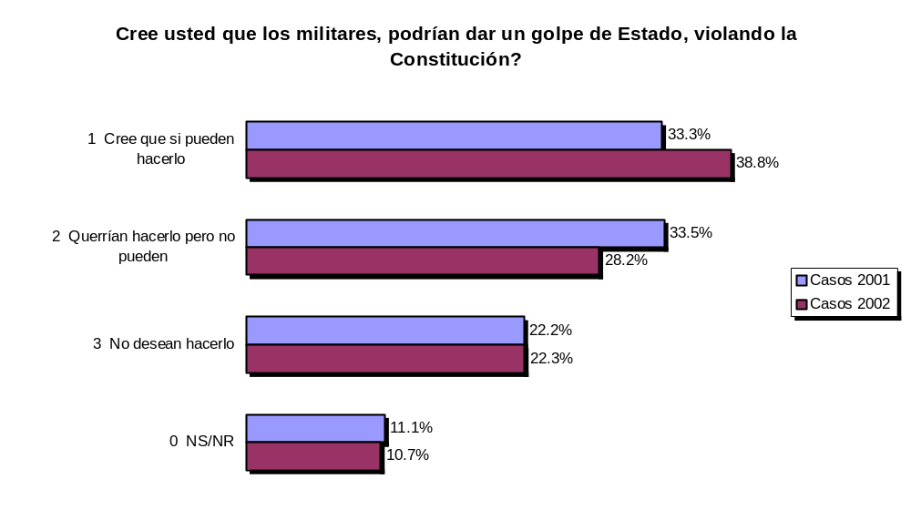
El alza que recibe la primera opción o atributo es importante si tomamos en cuenta lo corto del período, pero está acompañado de una baja de la opción dos. Esto podría significar que frente al agravamiento de la crisis, los militares habrían incrementado una posibilidad objetiva de intervenir más abiertamente en la realidad política, pero que debido al escenario internacional al cual se encuentra sujeto el estamento castrense, pese al incremento del casos interno, la realidad internacional dejaría todavía menos espacio a una intervención militar. Esto es lo que dice la gente encuestada; mi opinión sin embargo no es tan conclusiva y debido a diversos factores que no podemos entrar a analizar aquí, creemos que la opción de una intervención militar (manteniéndose con baja probabilidad) tiene mayores posibilidades hoy que ayer, especialmente si se le ve como una corrección transitoria del empate catastrófico de ingobernabilidad que mantiene a la sociedad en una suerte de casos irredento.

Cuadro 55
¿Bajo qué circunstancias estaría dispuesto a apoyar un golpe de estado militar? | Casos 2001 | Casos 2002 | % 2001 | % 2002
1 En muchas circunstancias; creo que funcionamos mejor con un gobierno militar | 87 | 92 | 8.2% | 8.0%
2 Para poner orden y seguridad en el país | 229 | 271 | 21.6% | 23.5%
3 Para sacar al país del estancamiento económico | 111 | 212 | 10.5% | 18.4%
4 Sólo en medio de grandes convulsiones sociales | 28 | 33 | 2.6% | 2.9%
5 Bajo ninguna circunstancia | 578 | 537 | 54.6% | 46.5%
0 NS/NR | 25 | 10 | 2.4% | 0.9%
Total | 1058 | 1155 | 100.0% | 100.0%

Gráfico 63
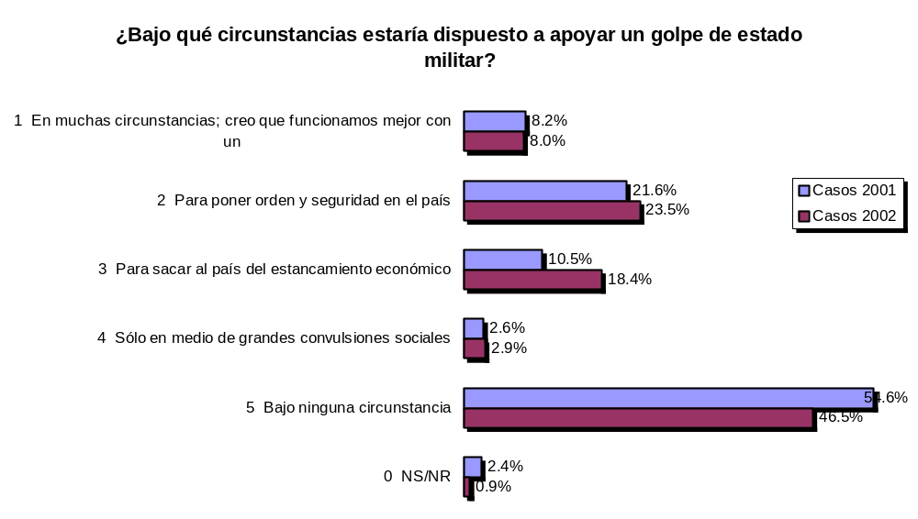
La profundidad de la crisis social y económica, parece afectar la percepción sobre la democracia en la sociedad. En este sentido, es muy elevado pasar en un año del 10.5% al 18.4% de personas que apoyarían un golpe de estado para “sacar al país del estancamiento económico”. Como correlato y si bien sigue siendo elevada la proporción de individuos que no apoyarían un golpe de estado “bajo ninguna circunstancia”, se constata una baja importante desde el 54.6% al 46.5%, lo que nos confirma la hipótesis de que si bien un escenario de intervención militar es una probabilidad de baja intensidad, no resulta absurda o imposible como si lo era todavía el año pasado.

Cuadro 56
¿Con cuál de las siguientes frases está usted de acuerdo? | Casos 2001 | Casos 2002 | % 2001 | % 2002
1 La democracia es preferible a cualquier otra forma de gobierno | 348 | 380 | 32.9% | 32.9%
2 En algunas circunstancias, un gobierno autoritario puede ser | 459 | 441 | 43.4% | 38.2%
3 A la gente como yo, nos da lo mismo un régimen democrático que | 197 | 320 | 18.6% | 27.7%
0 NS/NR | 54 | 14 | 5.1% | 1.2%
Total | 1058 | 1155 | 100.0% | 100.0%

Gráfico 64

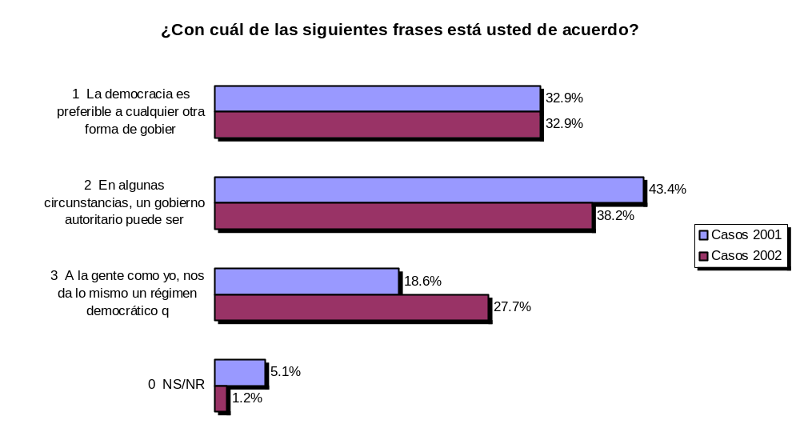
Pensamos que la crisis tan grave que vive nuestro país, unido a la ausencia de señales que permitan vislumbrar una salida, hizo aumentar mucho el atributo “pasotista” de la tercera variable, en casi diez puntos. Quienes suscriben esa posición son personas que se salen del juego ciudadano refugiándose en un individualismo excéntrico respecto de la cosa pública. Es el desinterés por la cuestión pública, optando por dejarle a otros esa ocupación.

Cuadro 57
Ahora quisiera hacerle algunas preguntas sobre esfuerzos para sacar adelante al país al precio de pagar algunos costos y le rogaría especial atención | NS/ NR | Estaría de acuerdo | No estaría de acuerdo | Total
Si durante 10 años se suspendieran las elecciones nacionales, ¿cuál sería su opinión? | 33  (2.9%) | 565  (48.9%) | 557  (48.2%) | 1155  (100.0%)
Y si se cerrara el Congreso (donde están los senadores y diputados), ¿cuál sería su opinión? | 52  (4.5%) | 635  (55.0%) | 468  (40.5%) | 1155  (100.0%)
Si se clausuraran los diarios ¿cuál sería su opinión? | 14  (1.2%) | 38  (3.3%) | 1103  (95.5%) | 1155  (100.0%)
Y si se clausuraran radios, ¿cuál sería su opinión? | 12  (1.0%) | 27  (2.3%) | 1116  (96.6%) | 1155  (100.0%)
Y si se suspendiera por diez años toda actividad de los partidos políticos, ¿cuál sería su opinión? | 36  (3.1%) | 727  (62.9%) | 392  (33.9%) | 1155  (100.0%)

Gráfico 65
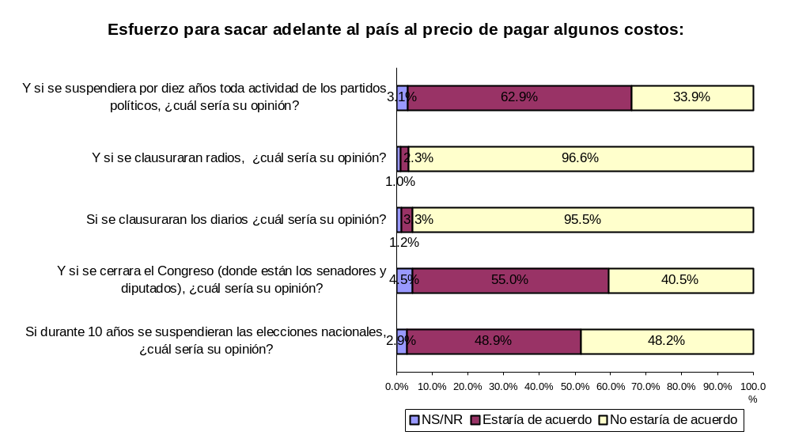
La fragilidad de las instituciones democráticas (o dicho en la forma que la gente lo plantea, de la cuasi-democracia que tenemos), queda más que evidenciada en este resultado y nos indica que la población no reconoce un ejercicio real de democracia en instituciones clave de la misma como los partidos políticos y el Congreso. Con todo, es interesante notar que se valoran bastante más las elecciones que los partidos políticos o los parlamentarios.

Por su parte, el aspecto de la libertad de información y opinión, también esencial en un sistema democrático, es valorado de manera extraordinaria, a pesar de la caída empírica que observamos en el gráfico número sesenta de este mismo documento, referido a la democracia.

Gráfico 66
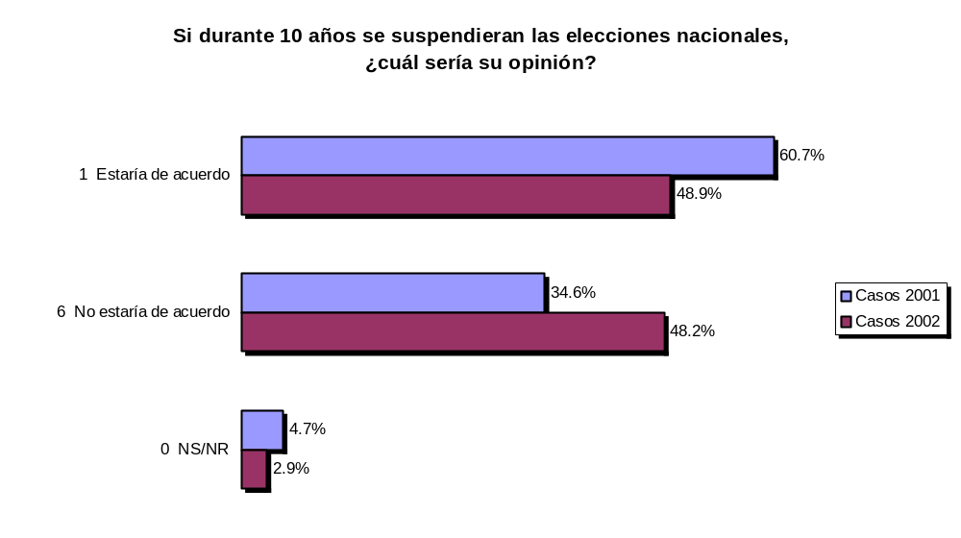
Gráfico 67
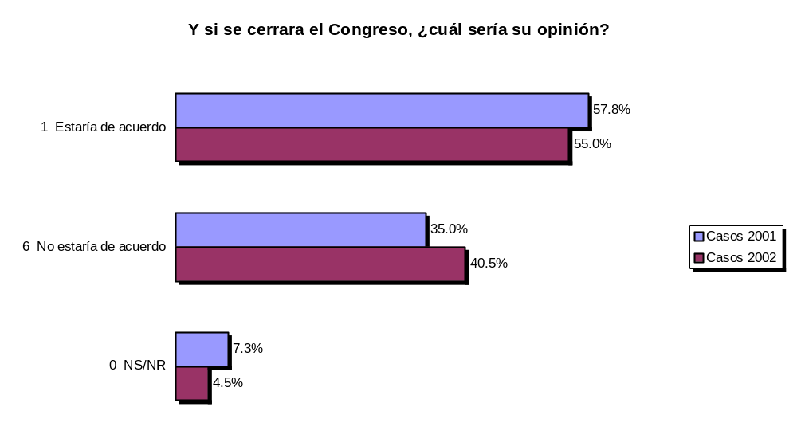
Es interesante el aumento de popularidad de las elecciones en este gráfico 66, aunque esta es la otra pregunta donde hicimos un pequeño ajuste al formato del año pasado; en efecto, el año pasado se le pedía a la gente su opinión sobre la opción de limitar libertades públicas y políticas “en el marco de un esfuerzo serio para sacar adelante al país”, asumiendo que nunca los dictadores que suprimen las libertades, dejan de apelar a este tipo de etiquetas.

Sin embargo, este año sacamos esa apelación y preguntamos directamente su opinión sobre limitaciones políticas. Los resultados no fueron sin embargo muy distintos que el año pasado, lo que indica la tremenda fragilidad de nuestra democracia empírica, debido precisamente a que la gente la percibe como no funcionando o haciéndolo muy a medias.

Gráfico 68
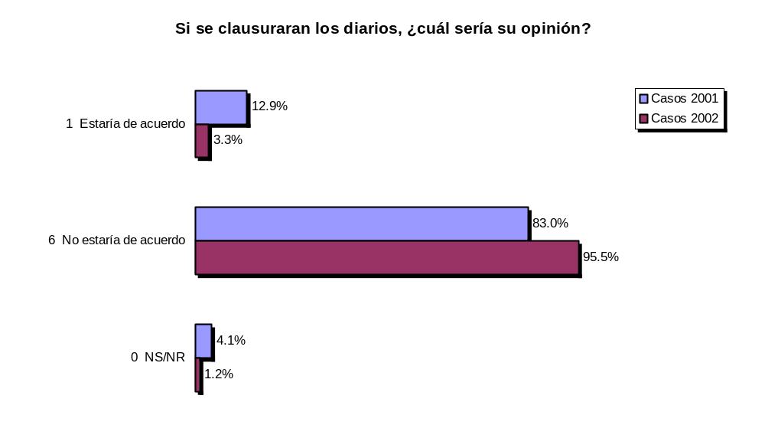
Gráfico 69
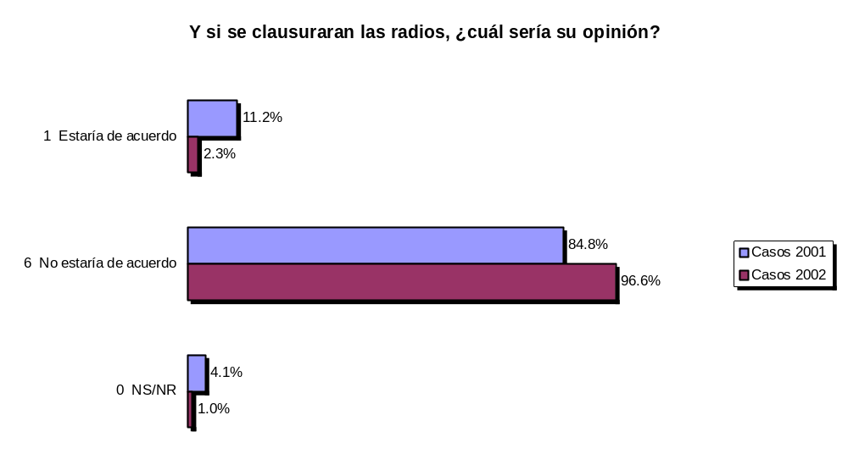
La influencia que tienen los periódicos y las radios no nos deja ningún tipo de duda al observar las respuestas masivas al planteamiento hipotético de cerrar o clausurar medios de comunicación de masas. El sustancial incremento del desacuerdo respecto del año pasado, también puede explicarse por la exclusión de la frase “en el marco de un esfuerzo serio para sacar adelante al país”. Entonces, se le pregunta a los encuestados lisa y llanamente, cuál sería su opinión si se clausuraran radios y diarios y en ese escenario, aumenta naturalmente el grado de rechazo.

Cuadro 58
La gente cuando quiere manifestar su rechazo o desacuerdo, tiene muchas formas de hacerlo, ¿cuál de estas alternativas estaría Ud. dispuesto a hacer? | Frecuencia  Casos 2001 | Porcentaje  Casos 2001 | Frecuencia  Casos 2002 | Porcentaje  Casos 2002
Mediante el bloqueo de rutas y caminos | 98 | 9.3% | 77 | 6.7%
Conversando y negociando | 496 | 46.9% | 503 | 43.5%
Mediante la ocupación de propiedades privadas | 10 | 0.9% | 3 | 0.3%
Mediante la ocupación de propiedades públicas | 2 | 0.2% | 3 | 0.3%
A través de la toma de edificios | 3 | 0.3% | 2 | 0.2%
A través de elecciones | 31 | 2.9% | 94 | 8.1%
Utilizando los medios de comunicación | 95 | 9.0% | 90 | 7.8%
A través de marchas callejeras | 48 | 4.5% | 53 | 4.6%
Tratando de derrocar al gobierno | 11 | 1.0% | 34 | 2.9%
A través de marchas y concentraciones públicas | 59 | 5.6% | 71 | 6.1%
No haría nada | 191 | 18.1% | 219 | 19.0%
NS/NR | 14 | 1.3% | 6 | 0.5%
Total | 1058 | 100.0% | 1155 | 100.0%

Gráfico 70
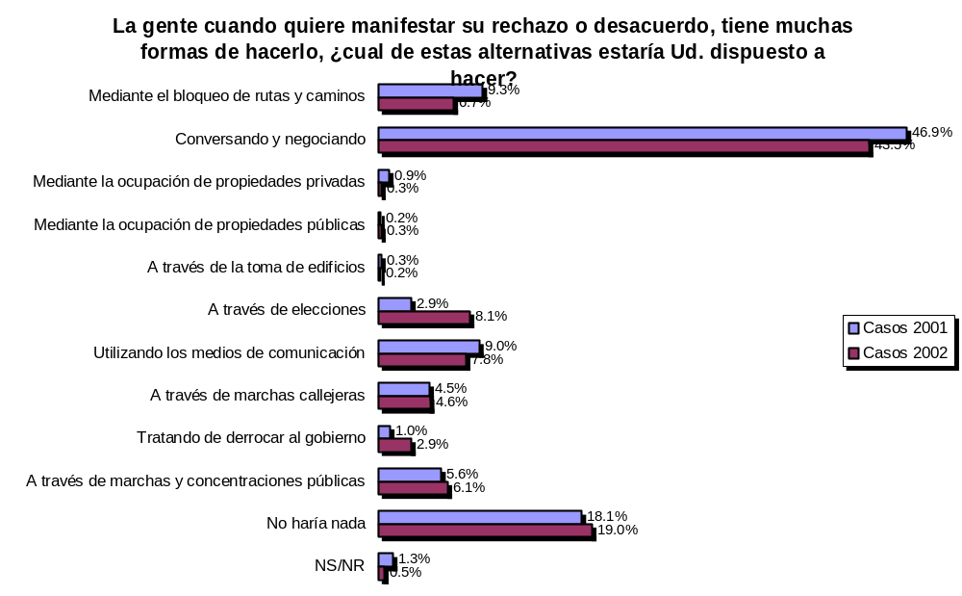
En este resultado, volvemos a notar que las actitudes proclives hacia la democracia son reales y mayoritarias. Esto es especialmente valioso porque estamos preguntando por prácticas concretas del desacuerdo y el rechazo; es decir, expresan situaciones de oposición a lo que está pasando. Aún en ese contexto, la gente está por la negociación, el diálogo y el consenso, en lugar de la confrontación. En su forma de presionar para hacer ese país que se desea donde las instituciones funcionen y se instaure el imperio de la ley, constatamos que no se promueve la violación de la propiedad privada ni pública y que incluso el bloqueo de rutas y caminos (que tuvo una expresión muy dramática a mediados de este año) bajó un poco, lo que puede indicar el rechazo del público masivo a los cierres de rutas que se efectuaron y que perjudicaron a diversos segmentos de la población.
8.1 El Estado, la respuesta a la demanda ciudadana y la toma de decisiones; Cuadro 59
¿Quién ha respondido mejor frente a las necesidades de esta comunidad? | Casos 1996 | Casos 1998 | Casos 2002 | % 1996 | % 1998 | % 2002
1 El gobierno central | 94 | 87 | 16 | 6.5% | 5.9% | 1.4%
2 El parlamento / Diputado (2002) | 38 | 22 | 11 | 2.6% | 1.5% | 1.0%
3 Gob. departamental | 98 | 165 | 208 | 6.8% | 11.3% | 18.0%
4 Municipalidad | 772 | 671 | 499 | 53.2% | 45.9% | 43.2%
5 Ninguno | 254 | 314 | 363 | 17.5% | 21.5% | 31.4%
6 Todos igual | 37 | 41 | 33 | 2.6% | 2.8% | 2.9%
8 NS/NR | 157 | 163 | 25 | 10.8% | 11.1% | 2.2%
Total | 1450 | 1463 | 1155 | 100.0% | 100.0% | 100.0%

Gráfico 71
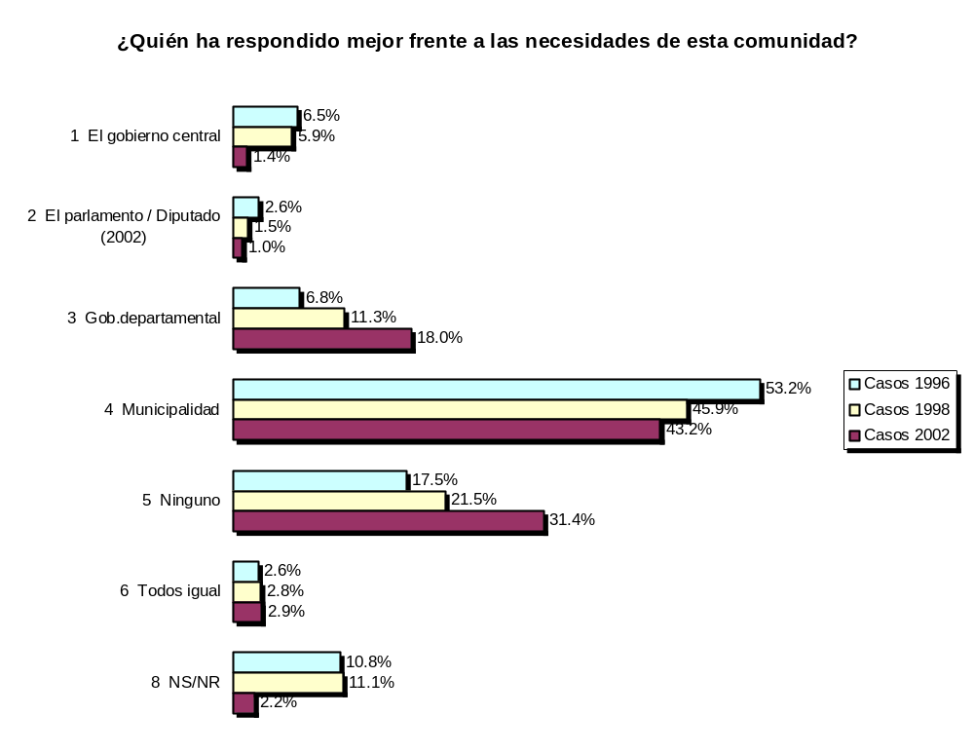
La clara opción por los poderes locales, resalta una vez más en esta serie comparada de cuatro sondeos; aunque vemos cierto retroceso en la opción municipal entre 1996 y 2002, ello se compensa con fuerza en el avance que registra el gobierno departamental, el cual sube casi tres veces desde el inicio de la serie, cuando apenas se empezaba a consolidar; hemos visto que en tandas más cortas sin embargo, las gobernaciones registran algunos retrocesos. En general, resulta promisorio que el público masivo tenga una buena evaluación de los gobiernos locales, lo que contrasta con la pésima percepción que recibe el gobierno central, en retroceso dramático desde 1996 hasta ahora. Hasta ahí todo bien; sin embargo en la quinta opción de “ninguno”, tenemos una luz amarilla que nos preocupa, pues indica que se ha doblado la proporción de personas que estima ninguno de los poderes del Estado responde a las necesidades de la comunidad. Esto ciertamente tiene que ver con la profundidad de la crisis que azota al país.
Cuadro 60
¿Como son los servicios de la municipalidad? | Casos 1996 | Casos 1998 | Casos 2002 | % 1996 | % 1998 | % 2002
1 Excelente | 95 | 60 | 53 | 6.6% | 4.1% | 4.6%
2 Bueno | 444 | 421 | 325 | 30.6% | 28.8% | 28.1%
3 Regular | 621 | 626 | 518 | 42.8% | 42.8% | 44.8%
4 Malo | 143 | 138 | 127 | 9.9% | 9.4% | 11.0%
5 Pésimo | 89 | 144 | 111 | 6.1% | 9.8% | 9.6%
8 No sabe | 58 | 74 | 21 | 4.0% | 5.1% | 1.8%
Total | 1450 | 1463 | 1155 | 100.0% | 100.0% | 100.0%

Gráfico 72
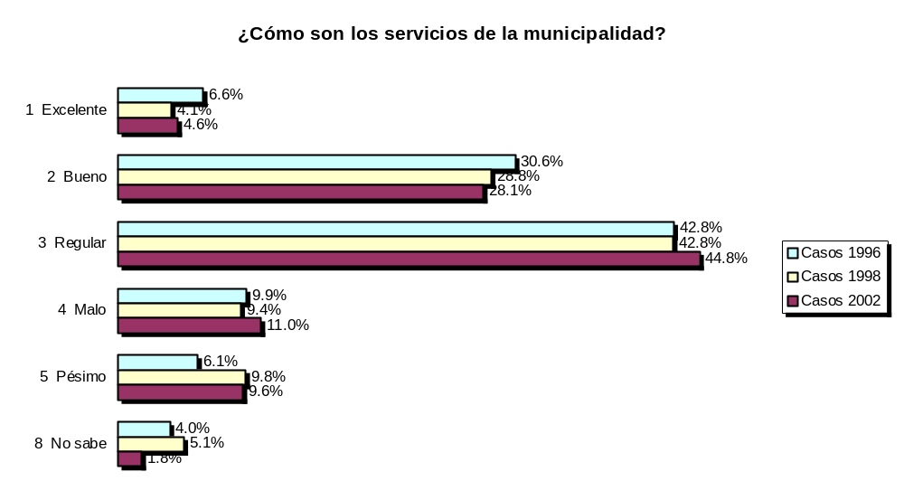
Los servicios que entrega la municipalidad mantienen una alta valoración en el tiempo a pesar de la profunda y generalizada crisis que sacude al país en todos los frentes, lo que ciertamente consolida al municipio como la instancia del Estado que más responde a las necesidades de la gente y donde por ende, esta le reconoce al Estado un espacio legítimo. Esta es una oportunidad de mejoras y racionalización del Estado que debiera ser incorporada en el nivel de las políticas públicas.

Cuadro 61
¿Como le han tratado en la municipalidad? | Casos 1996 | Casos 1998 | Casos 2002 | % 1996 | % 1998 | % 2002
1 Muy bien | 217 | 135 | 137 | 15.0% | 9.2% | 11.9%
2 Bien | 594 | 581 | 469 | 41.0% | 39.7% | 40.6%
3 Regular | 230 | 291 | 230 | 15.9% | 19.9% | 19.9%
4 mal | 42 | 52 | 59 | 2.9% | 3.6% | 5.1%
5 Muy mal | 19 | 29 | 18 | 1.3% | 2.0% | 1.6%
8 No sabe | 348 | 375 | 242 | 24.0% | 25.6% | 21.0%
Total | 1450 | 1463 | 1155 | 100.0% | 100.0% | 100.0%

Gráfico 73
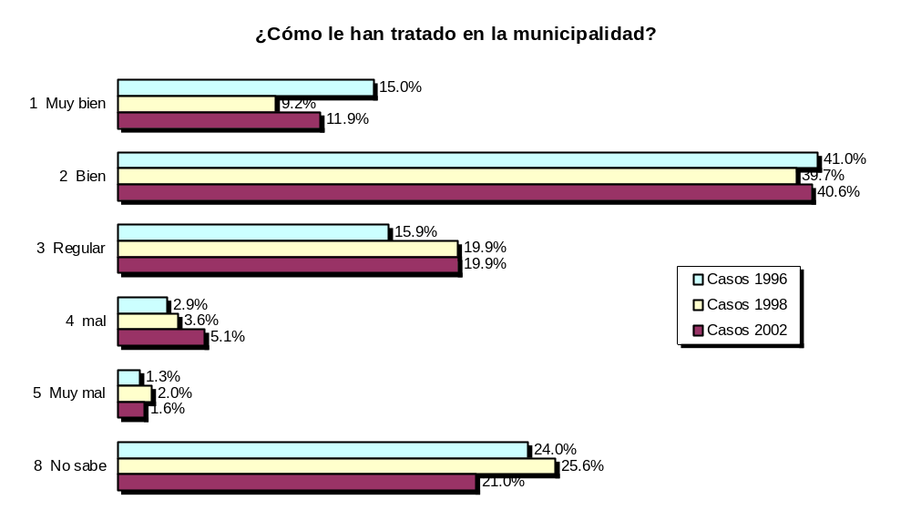
La municipalidad se mantiene como la ventana de interacción entre la ciudadanía y el Estado por excelencia, con cifras constantes y satisfactorias en el tiempo. Es muy relevante que más de la mitad exprese que le han trabado bien y muy bien y es promisorio que disminuya la cantidad de personas que la desconocen.

Cuadro 62
¿Cómo son los servicios de la gobernación? | Casos 1996 | Casos 1998 | Casos 2002 | % 1996 | % 1998 | % 2002
1 Excelente | 84 | 76 | 36 | 5.8% | 5.2% | 3.1%
2 Bueno | 292 | 383 | 291 | 20.1% | 26.2% | 25.2%
3 Regular | 294 | 347 | 524 | 20.3% | 23.7% | 45.4%
4 Malo | 50 | 57 | 124 | 3.4% | 3.9% | 10.7%
5 Pésimo | 25 | 37 | 90 | 1.7% | 2.5% | 7.8%
8 No sabe | 114 | 265 | 90 | 7.9% | 18.1% | 7.8%
9 Inapropiado (los que no conocían la Gob.) | 591 | 298 | 0 | 40.8% | 20.4% | 0.0%
Total | 1450 | 1463 | 1155 | 100.0% | 100.0% | 100.0%

Gráfico 74
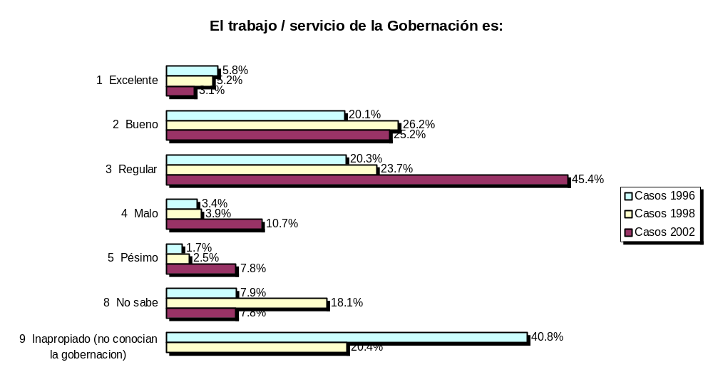
El alza de quienes consideraron regular los servicios que presta la gobernación aumentó con fuerza excesiva para un año y es difícil estimar si eso significa un cambio de tendencia o simplemente una coyuntura específica. Habrá que esperar una siguiente medición para tener una visión más clara de esto. De todas formas los rangos de “excelente” y “bueno” se mantienen constantes y sin variaciones de importancia.

Cuadro 63
¿Como le trataron en la gobernación? | Casos 1996 | Casos 1998 | Casos 2002 | % 1996 | % 1998 | % 2002
1 Muy bien | 132 | 102 | 55 | 9.1% | 7.0% | 4.8%
2 Bien | 243 | 336 | 304 | 16.8% | 23.0% | 26.3%
3 Regular | 96 | 179 | 231 | 6.6% | 12.2% | 20.0%
4 Mal | 18 | 19 | 55 | 1.2% | 1.3% | 4.8%
5 Muy mal | 1 | 6 | 10 | 0.1% | 0.4% | 0.9%
8 No sabe | 342 | 526 | 500 | 23.6% | 36.0% | 43.3%
9 Inapropiado (los que no conocían la Gob.) | 618 | 295 | 0 | 42.6% | 20.2% | 0.0%
Total | 1450 | 1463 | 1155 | 100.0% | 100.0% | 100.0%

Gráfico 75
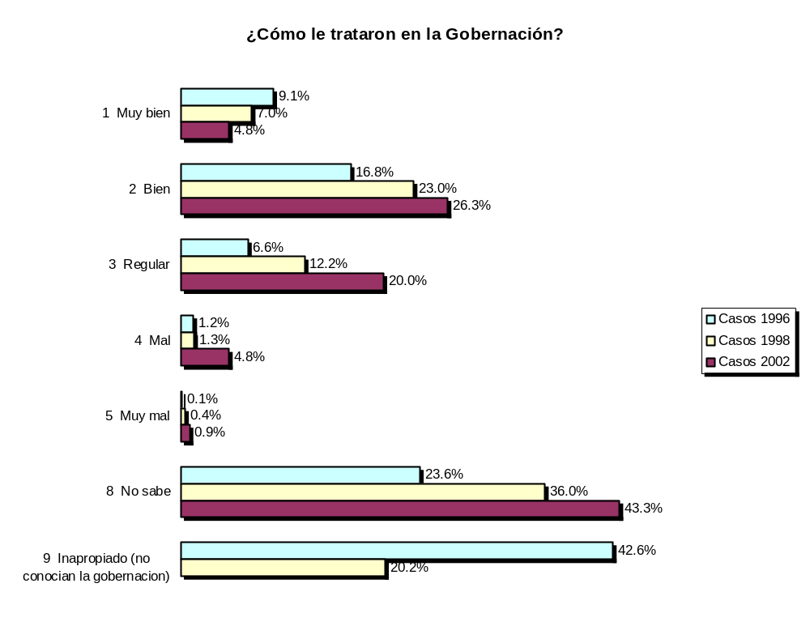
El avance de la gobernación en el cotidiano de la gente es muy significativo como podemos notar en la categoría 9, donde en 1996 más del 42% no conocía a la gobernación; en 1998 eso cayó a la mitad y cuatro años después, en 2002, no aparecieron casos de personas que declaraban desconocer al gobierno departamental. Con todo, tenemos un alerta amarillo muy importante en la cantidad de personas que declaran no saber cómo le trataron en la gobernación, proporción que sube demasiado desde el 23.6% en 1996 al 43.3% en 2002.

Cuadro 64
EN SU MUNICIPIO | NS/ NR | Si | No | Total
Cuando se sancionan normas ¿Cree que se considera la opinión de la población? | 77  (6.7%) | 356  (30.8%) | 722  (62.5%) | 1155  (100.0%)
¿Estima que se respeta a la gente en la aplicación de leyes o normas? | 84  (7.3%) | 350  (30.3%) | 721  (62.4%) | 1155  (100.0%)
¿Cree que la población tiene acceso para discutir la aplicación de leyes? | 86  (7.4%) | 366  (31.7%) | 703  (60.9%) | 1155  (100.0%)
¿Considera que se han aplicado sanciones ejemplares con las leyes cuando de debe? | 117  (10.1%) | 278  (24.1%) | 760  (65.8%) | 1155  (100.0%)
¿Estima que las leyes y normas se hacen pensando en darle una vida mejor a la gente como Ud.? | 78  (6.8%) | 509  (44.1%) | 568  (49.2%) | 1155  (100.0%)

Cuadro 65
EN EL GOBIERNO CENTRAL | NS/NNR | Si | No | Total
Cuando se sancionan normas ¿Cree que se considera la opinión de la población? | 106  (9.2%) | 163  (14.1%) | 886  (76.7%) | 1155  (100.0%)
¿Estima que se respeta a la gente en la aplicación de leyes o normas? | 114  (9.9%) | 143  (12.4%) | 898  (77.7%) | 1155  (100.0%)
¿Cree que la población tiene acceso para discutir la aplicación de leyes? | 118  (10.2%) | 197  (17.1%) | 840  (72.7%) | 1155  (100.0%)
¿Considera que se han aplicado sanciones ejemplares con las leyes cuando se debe? | 136  (11.8%) | 153  (13.2%) | 866  (75.0%) | 1155  (100.0%)
¿Estima que las leyes y normas se hacen pensando en darle una vida mejor a la gente como Ud.? | 99  (8.6%) | 370  (32.0%) | 686  (59.4%) | 1155  (100.0%)

Cuadro 66
EN SU MUNICIPIO | NS/NR | Si | No | Total
Cree Ud. que la población logra participar al menos con la discusión de las políticas públicas | 88  (7.6%) | 440  (38.1%) | 627  (54.3%) | 1155  (100.0%)
Cree Ud. que la población logra influir en dirigir las políticas públicas hacia sus necesidades | 89  (7.7%) | 307  (26.6%) | 759  (65.7%) | 1155  (100.0%)
Cree Ud. que la población logra influir en definir prioridades en el presupuesto | 84  (7.3%) | 210  (18.2%) | 861  (74.5%) | 1155  (100.0%)

Cuadro 67
EN El GOBIERNO CENTRAL | NS/NR | Si | No | Total
Cree Ud. Que la población logra participar al menos con la discusión de las políticas públicas | 115  (10.0%) | 219  (19.0%) | 821  (71.1%) | 1155  (100.0%)
Cree Ud. Que la población logra influir en dirigir las políticas públicas hacia sus necesidades | 112  (9.7%) | 132  (11.4%) | 911  (78.9%) | 1155  (100.0%)
Cree Ud. Que la población logra influir en definir prioridades en el presupuesto | 106  (9.2%) | 106  (9.2%) | 943  (81.6%) | 1155  (100.0%)

Gráfico 76
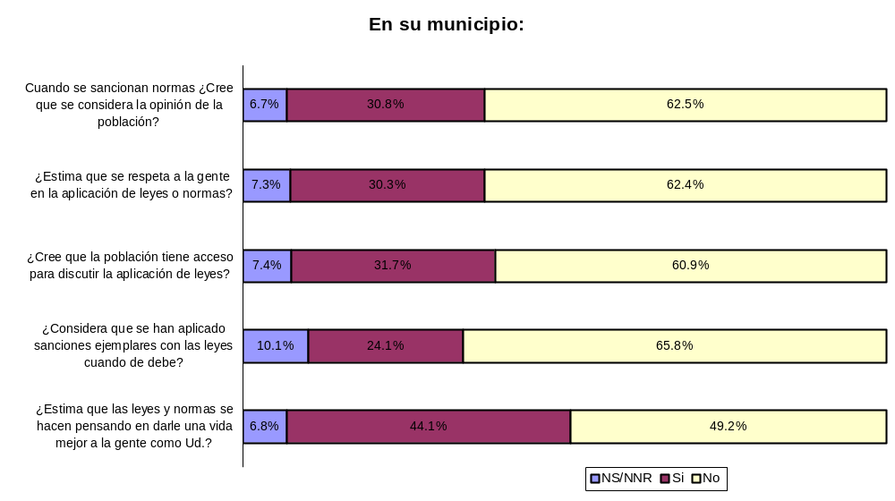
Gráfico 77
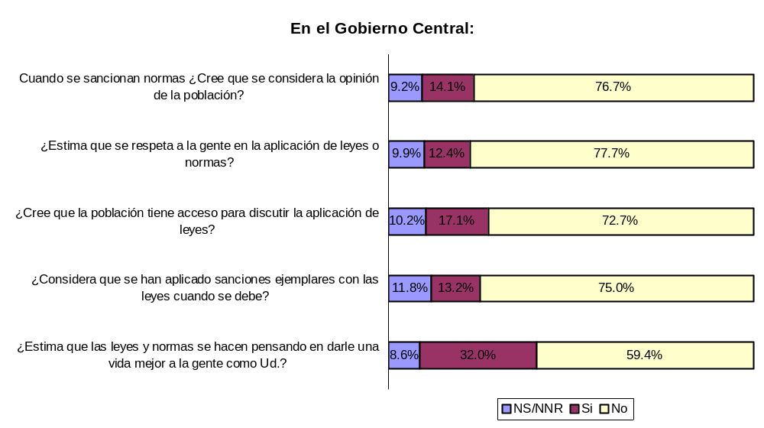
En esta secuencia podemos entender razones por las cuales la gente valora tanto el nivel municipal dentro del Estado. Incluso el nivel nacional recoge mayores rangos de acuerdo a lo esperado en este tema relacionado con los sistemas normativos. El problema sin embargo es que la gente no cree que las leyes, por buenas que sean, se cumplan y en ese sentido, es difícil estimar el peso que tiene esta respuesta, más allá de un interesante indicador de buenas intenciones. De ahí que el indicador de “sanciones ejemplares” sea tan importante y muestra que en el municipio, una cuarta parte de la población si considera que se ha aplicado la ley de forma ejemplar. Es un dato relevante porque apunta satisfactoriamente al déficit normativo principal del sistema institucional; la falta de imperio de la ley.

Gráfico 78
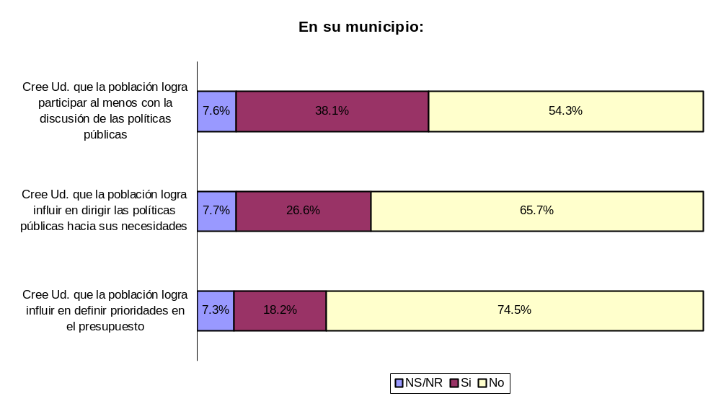
Gráfico 79
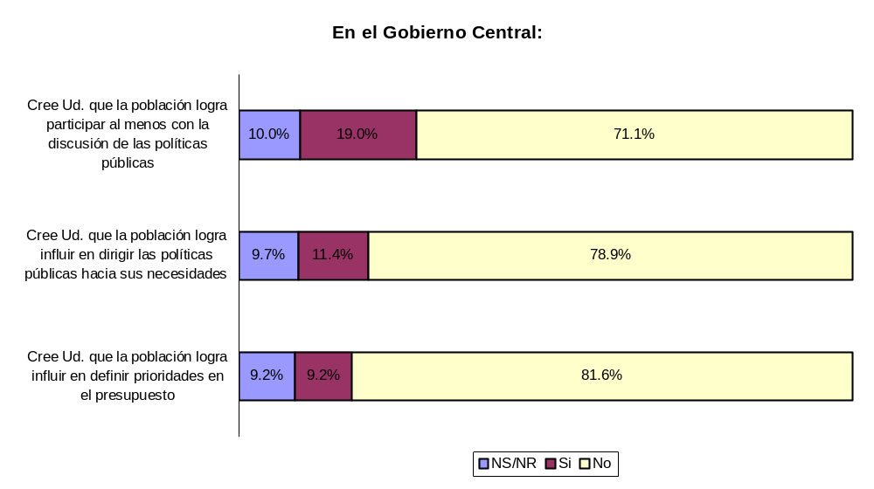
La información apunta aquí a algo muy preciso. No es poco que casi el 40% de la población logre participar de la discusión de las políticas públicas en el nivel municipal y que un 26.6% pueda incidir en las políticas del gobierno municipal parece muy significativo, al igual que casi un 20% en las líneas presupuestarias. Con respecto al gobierno nacional, es difícil elevar sus bajos niveles debido a la distancia que hay entre el ciudadano y los entes públicos nacionales y al carácter difuso que esa relación mantiene.

En definitiva, tenemos en los niveles locales una gran esperanza de consolidar de constituir una nueva forma de hacer política que avance en la creación de ciudadanía y empiece a revertir la marea negra que lo invade todo.

ANEXO
Cantidad de encuestas por Departamento y Fecha de realización de las encuestas.
Mes/Dia | Asunción | Concepción | San Pedro | Cordillera | Guairá | Caaguazú | Caazapa | Itapua | Misiones | Paraguarí | Alto Parana | Central | Ñeembucu | Amambay | Canindeyu | Total
913 | 32 |  |  |  |  |  |  |  |  |  |  |  |  |  |  | 32
914 | 71 |  |  |  |  |  |  |  |  |  |  |  |  |  |  | 71
915 | 51 |  |  |  |  |  |  |  |  |  |  | 5 |  |  |  | 56
916 | 4 |  |  |  |  |  |  |  |  |  |  | 30 |  |  |  | 34
917 |  | 16 | 2 |  |  | 34 |  |  |  |  | 11 | 11 |  |  |  | 74
918 |  | 23 | 3 |  |  | 6 |  |  |  |  | 15 | 12 |  |  |  | 59
919 |  | 5 | 5 |  |  |  |  |  |  |  | 32 | 9 |  | 11 | 6 | 68
920 |  |  |  |  |  |  |  |  |  |  | 30 | 12 |  | 22 | 11 | 75
921 |  |  | 11 |  |  |  |  |  |  |  | 1 | 11 |  |  |  | 23
922 |  |  |  |  |  |  |  |  |  |  |  | 6 |  |  |  | 6
923 |  |  |  |  |  |  |  |  |  |  |  | 62 |  |  |  | 62
924 |  |  |  |  |  |  |  |  |  |  |  | 70 |  |  |  | 70
925 |  |  |  |  |  |  |  |  |  |  |  | 31 |  |  |  | 31
927 |  |  | 22 |  | 15 |  | 6 | 20 | 28 |  |  |  |  |  |  | 91
928 |  |  | 17 |  |  |  | 16 | 27 |  |  |  |  | 12 |  |  | 72
929 |  |  | 10 |  |  | 14 |  | 25 |  | 22 | 1 |  |  |  |  | 72
930 |  |  |  | 1 |  | 22 |  | 26 |  | 11 |  |  |  |  |  | 60
1003 |  |  |  | 26 |  | 6 | 11 |  |  |  |  |  |  |  |  | 43
1004 |  |  |  | 22 | 20 |  |  |  |  |  | 18 |  | 5 |  | 5 | 70
1005 | 2 |  |  | 5 | 14 |  |  |  |  |  | 10 | 1 |  |  |  | 32
1008 |  |  |  |  |  |  |  |  |  | 17 |  |  |  |  |  | 17
1009 |  |  |  | 5 |  |  |  |  |  | 10 |  | 6 |  |  |  | 21
1010 | 5 |  |  |  |  |  |  |  |  |  |  | 11 |  |  |  | 16
 | 165 | 44 | 70 | 59 | 49 | 82 | 33 | 98 | 28 | 60 | 118 | 277 | 17 | 33 | 22 | 1155

Breve relación del trabajo de campo
La capacitación empezó el 5 de septiembre y llevó 2 días; cabe destacar que los encuestadores tienen amplia experiencia en encuestas y están trabajando con nosotros hace ya dos o tres años. Una vez finalizada la capacitación con el cuestionario y realizado los cambios de rigor, se procedió a materializar un pretest de 50 casos, mismo que sirvió para ajustar el cuestionario y reforzar la capacitación. La digitación y procesamiento del pretest llevó 3 días, con lo que la capacitación pudo contar con los resultados en todas las preguntas complejas, a los efectos de materializar los ajustes necesarios. La recolección de datos empezó por Asunción el 13 de septiembre, en tanto que para el interior empezó el 17 de septiembre, finalizando todo el trabajo de campo el 10 de octubre.

El primer viaje
Grupo 1: Concepción y Pedro Juan Caballero; Inicio 16/set en los tres grupos.
No hubo inconvenientes, excepto por la distancia y el mal camino para llegar a Vallemi; también esta muy lejos Capitán Bado y toma mucho tiempo llegar hasta allá.

Grupo 2: Caacuazú y Canindeyu hasta saltos del Guairá
El camino para llegar a Corpus Cristi (Canindeyu) esta en muy malas condiciones, además les tomo un día de lluvia y para completar tuvieron problemas con el vehículo.

Grupo 3: Caaguazú, Alto Parana
Se tuvo dos tardes con lluvia y por eso las últimas encuestas se realizaron ya en la noche.

En este momento hubo la huelga, se suspendieron los viajes.
Se realizaron los trabajos en Central el departamento Central donde no afecto los cierres de rutas.

El segundo viaje; en los cuatro grupos el inicio de las acciones fue el 26 de septiembre.
Grupo 1: San Pedro y Caaguazú
No hubo problemas que resaltar.

Grupo 2: Itapúa, ruta 6
El camino en esta zona es excelente, tuvieron un día de lluvia, pero se pudo trabajar aprovechando el tiempo gracias a la bondad del camino.

Grupo 3: Guairá y Caazapa
El camino es regular, pero las distancias entre las comunidades a encuestar eran enormes, por lo que en un día solo hicimos 2 comunidades.

Grupo 4: Misiones y Paraguari
No hubieron inconvenientes, pues la mayoría de las comunidades estaban sobre asfalto.

El tercer viaje; los tres grupos iniciaron el 4 de octubre
Grupo 1: Guaira y Caazapa (se completaron los faltantes que quedaron del viaje anterior)
Había un puente caído y se tuvo que dar una vuelta muy extensa para llegar a la comunidad seleccionada, además les tomo 1 tarde de lluvia intensa.

Grupo 2: Caaguazú, Alto Parana, Canindeyu
Se completaron los faltantes, ya no hubo inconvenientes.

Grupo 3: Cordillera
Sin inconvenientes.

El cuarto viaje; este único grupo inició también el 4 de octubre.
Grupo 1: Paraguari, Cordillera, Central
Les tomo 1 tarde de lluvia y el trabajo se retrazó 1 día por mal estado del camino.

Cabe resaltar que el tema de la encuesta resulta muy interesante para los encuestados motivo por el cual hubo muy pocas personas que se incomodaban por el tiempo que toma contestarla; al contrario la mayoría se entusiasmaba con los temas abordados por la encuesta y querían seguir hablando del tema. Fue de muchísima ayuda contar con la muestra con anticipación para poder preparar el recorrido y los materiales. También la recepción de los recursos fue oportuna para una buena planificación del trabajo de campo.

El equipo de encuestadores considero muy bueno el tiempo empleado para la capacitación y el pre-test, ya que esto permitió el buen entendimiento del instrumento a utilizar.

Descriptores de situación
M15 Contacto fallido por no cumplir cuota | Frecuencia | Porcentaje
0 | 650 | 56.28%
1 | 149 | 12.90%
2 | 115 | 9.96%
3 | 57 | 4.94%
4 | 49 | 4.24%
5 | 38 | 3.29%
6 | 27 | 2.34%
7 | 19 | 1.65%
8 | 15 | 1.30%
9 | 12 | 1.04%
10 | 3 | 0.26%
12 | 6 | 0.52%
13 | 3 | 0.26%
15 | 7 | 0.61%
16 | 1 | 0.09%
20 | 1 | 0.09%
24 | 1 | 0.09%
26 | 1 | 0.09%
40 | 1 | 0.09%
Total | 1155 | 100.00%

Relación de contactos
M13 Negativa de la persona a ser encuestada | Frecuencia | Porcentaje
0 | 1062 | 91.95%
1 | 53 | 4.59%
2 | 27 | 2.34%
3 | 9 | 0.78%
4 | 2 | 0.17%
5 | 1 | 0.09%
22 | 1 | 0.09%
Total | 1155 | 100.00%

Casos de ausencia de encuestado en vivienda seleccionada
M16 No hay nadie en la vivienda | Frecuencia | Porcentaje
0 | 918 | 79.48%
1 | 92 | 7.97%
2 | 58 | 5.02%
3 | 39 | 3.38%
4 | 21 | 1.82%
5 | 9 | 0.78%
6 | 3 | 0.26%
7 | 6 | 0.52%
8 | 1 | 0.09%
9 | 2 | 0.17%
10 | 2 | 0.17%
11 | 3 | 0.26%
13 | 1 | 0.09%
Total | 1155 | 100.00%

Lugares que cayeron en la muestra sin ser vivienda
M17 No es casa habitación | Frecuencia | Porcentaje
0 | 1084 | 93.85%
1 | 33 | 2.86%
2 | 10 | 0.87%
3 | 10 | 0.87%
4 | 7 | 0.61%
5 | 3 | 0.26%
6 | 1 | 0.09%
7 | 3 | 0.26%
8 | 1 | 0.09%
9 | 1 | 0.09%
11 | 1 | 0.09%
17 | 1 | 0.09%
Total | 1155 | 100.00%

Composición muestra según rural/urbano
1 Urbano | 691 | 59.83%
2 Rural | 464 | 40.17%
Total | 1155 | 100.00%

Composición muestra según sexo
A01 Sexo | Frecuencia | Porcentaje
1 MASCULINO | 577 | 49.96%
6 FEMENINO | 578 | 50.04%
Total general | 1155 | 100.00%

Composición por edad
A02 Edad | Frecuencia | Porcentaje
18 | 54 | 4.68%
19 | 48 | 4.16%
20 | 52 | 4.50%
21 | 51 | 4.42%
22 | 50 | 4.33%
23 | 41 | 3.55%
24 | 24 | 2.08%
25 | 28 | 2.42%
26 | 26 | 2.25%
27 | 28 | 2.42%
28 | 32 | 2.77%
29 | 35 | 3.03%
30 | 36 | 3.12%
31 | 22 | 1.90%
32 | 38 | 3.29%
33 | 33 | 2.86%
34 | 27 | 2.34%
35 | 29 | 2.51%
36 | 28 | 2.42%
37 | 26 | 2.25%
38 | 35 | 3.03%
39 | 30 | 2.60%
40 | 32 | 2.77%
41 | 18 | 1.56%
42 | 29 | 2.51%
43 | 16 | 1.39%
44 | 21 | 1.82%
45 | 19 | 1.65%
46 | 17 | 1.47%
47 | 19 | 1.65%
48 | 22 | 1.90%
49 | 25 | 2.16%
50 | 17 | 1.47%
51 | 9 | 0.78%
52 | 19 | 1.65%
53 | 10 | 0.87%
54 | 13 | 1.13%
55 | 10 | 0.87%
56 | 9 | 0.78%
57 | 9 | 0.78%
58 | 4 | 0.35%
59 | 7 | 0.61%
60 | 14 | 1.21%
61 | 5 | 0.43%
62 | 6 | 0.52%
63 | 7 | 0.61%
64 | 9 | 0.78%
65 | 16 | 1.39%
Total general | 1155 | 100.00%

Edad agrupada
GEDAD Edad agrupada | Frecuencia | Porcentaje
1) 18 A 29 | 469 | 40.61%
2) 30 A 39 | 304 | 26.32%
3) 40 A 49 | 218 | 18.87%
4) 50 A 65 | 164 | 14.20%
Total general | 1155 | 100.00%

Composición según educación
EDUCA Educación reagrupada | Frecuencia | Porcentaje
0 SIN INSTRUCCION | 25 | 2.16%
1 PRIMARIA INCOMPLETA | 257 | 22.25%
2 PRIMARIA COMPLETA | 297 | 25.71%
3 SECUNDARIA INCOMPLETA | 279 | 24.16%
4 SECUNDARIA COMPLETA | 186 | 16.10%
5 UNIVERSITARIA INCOMPLETA | 29 | 2.51%
6 UNIVERSITARIA COMPLETA | 38 | 3.29%
7 TECNICO NO UNIVERSITARIO | 44 | 3.81%
Total general | 1155 | 100.00%

Composición según actividad laboral
01 INDEPENDIENTE POR CTA. PROPIA; PEQUEÑO NEGOCIO | 222 | 19.22%
02 PROFESIONAL; MEDICO, ABOGADO, INGENIERO, ETC. | 16 | 1.39%
03 DUEÑO DE EMPRESA; INDUSTRIAL, COMERCIAL, AGRICOLA | 2 | 0.17%
04 AGRICULTOR, CAMPESINO | 186 | 16.10%
05 DIRECTIVO EN EMPRESA PUBLICA | 3 | 0.26%
07 EMPLEADO DE EMPRESA PUBLICA | 60 | 5.19%
08 DIRECTIVO EN EMPRESA PRIVADA | 4 | 0.35%
10 EMPLEADO DE EMPRESA PRIVADA | 111 | 9.61%
11 TEMPORALMENTE DESOCUPADO | 95 | 8.23%
12 RETIRADO, NO TRABAJA Y NO TIENE PENSION | 11 | 0.95%
13 JUBILADOS Y PENSIONADOS | 11 | 0.95%
15 ESTUDIANTE | 77 | 6.67%
16 TRABAJO DE CASA NO PAGADO | 317 | 27.45%
17 EMPLEADO DOMESTICO | 24 | 2.08%
18 OTRO | 16 | 1.39%
Total general | 1155 | 100.00%

Encuestadores y supervisores de la encuesta
Nombre
10 DONATO MORAN
11 GLADYS AVALOS
12 LIDIA CACERES
13 MINERVA ALFONSO
14 OCTAVIO ARANDA
15 RICARDO ZARATE
16 ROCIO ARANDA
18 OCTASIANA BERNAL
19 PILAR ORTIZ
20 DIANA CASTELLANO
22 MARIA ARTETA
92 MANUEL ORREGO

El Chaco no fue incluido en la muestra; algunas características de la muestra, la relación del trabajo de terreno y los encuestadores se incluye como información en anexo.
La dirección y coordinación del estudio estuvo a cargo de Alejandro Vial. Jefe de terreno y base de datos Manuel Orrego; los encuestadores y supervisores se mencionan en anexo. Apoyo del proceso Leticia Alcaraz.
Las opiniones y expresiones vertidas aquí son responsabilidad de quien las emite y no representan necesariamente a las entidades patrocinadoras del estudio. .
Si bien en el estudio hicimos dos o tres preguntas sobre candidatos, no las estamos incluyendo en este documento por tres razones; 1) su importancia es absolutamente marginal a los temas centrales que plantea la investigación; 2) frente a las cuestiones de fondo que nos aquejan como sociedad, la evolución de las candidaturas se ha convertido casi en un show mediático; 3) en estas condiciones, cualquiera que gane nos confrontará tan solo a grados diferentes de ingobernabilidad, pobreza y exclusión social.
Debe atenderse aquí la proliferación de nuevos municipios, desde 1990; según estudio nuestro hecho para la Universidad de La Florida, un tercio de los municipios actuales no es sustentable. Pero esa es otra historia.
El rico es entonces alguien relacionado a la ilegalidad, la trampa y el robo, cuestión de grave impacto sobre la legitimidad social, en tanto que el pobre es considerado una víctima. Este imaginario, se convierte en verdadero lastre para una RED de capital social y de responsabilidad colectiva, especialmente porque da cuenta de una realidad aparentemente objetiva.
Esta cuestión es uno de los mensajes clave de “La Babosa” de Gabriel Casaccia, verdadera radiografía del ser paraguayo.

